**CASO I**

**INTRODUCCIÓN A DJANGO:**

INTRODUCCIÓN A DJANGO:

Django es un framework de desarrollo web de alto nivel y de código abierto, escrito en Python, que fomenta el desarrollo rápido y limpio de aplicaciones web. Fue creado originalmente para gestionar sitios web de noticias en la redacción de noticias de Lawrence Journal-World en Kansas, EE. UU., y fue lanzado al público en 2005 bajo una licencia BSD.

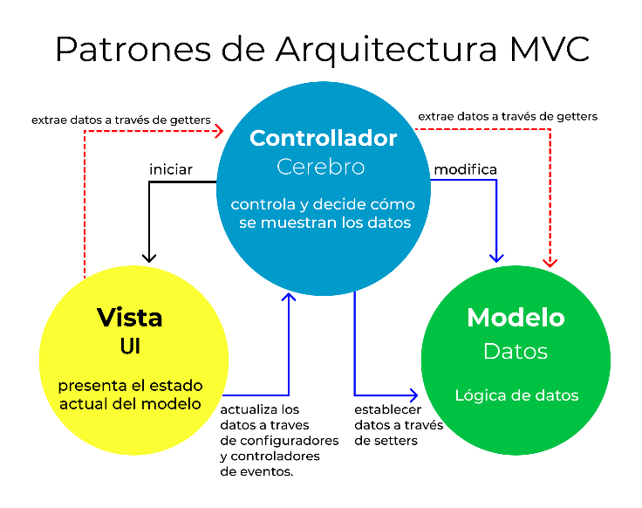PATRÓN DE ARQUITECTURA MVC Y MTV:

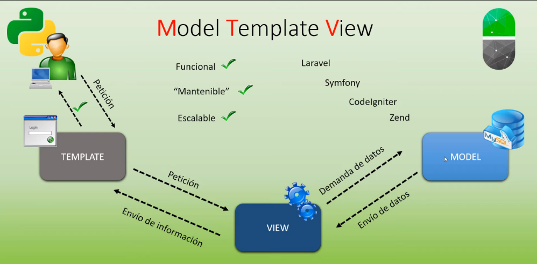

INSTALACIÓN, GESTIÓN DE PROYECTOS. ENTORNO VIRTUAL CON DJANGO:

CREACIÓN DE ESTRUCTURA DE PROYECTOS EN LÍNEAS DE COMANDOS:

OJO: Primero, asegúrate de tener Python instalado.

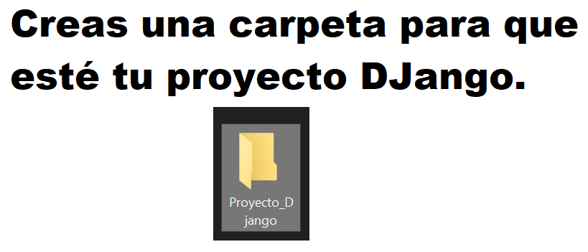Paso 1:

Paso 2:

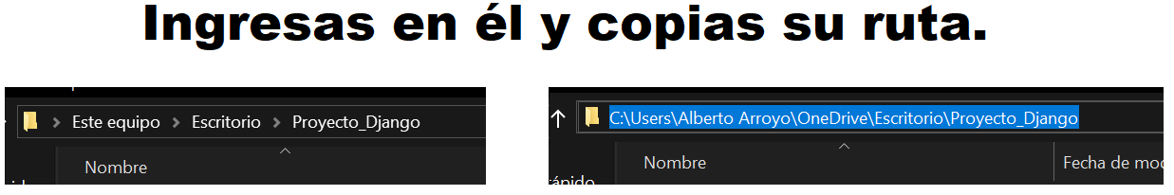

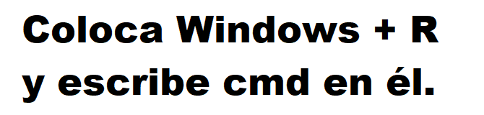Paso 3:

Paso 4:

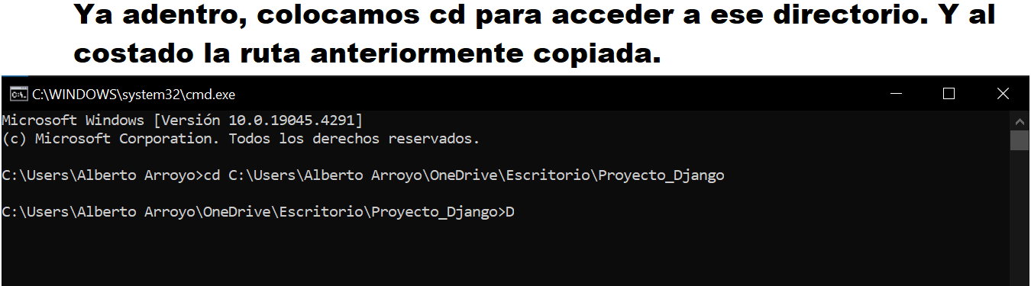

Paso 5:

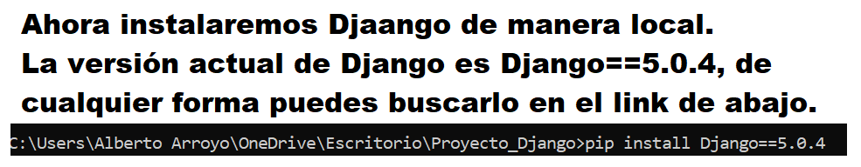

<https://www.djangoproject.com/download/>

Paso 6:

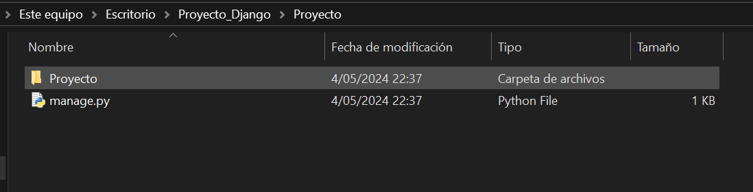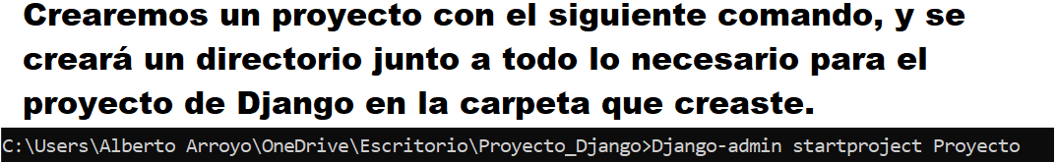

Paso 7:

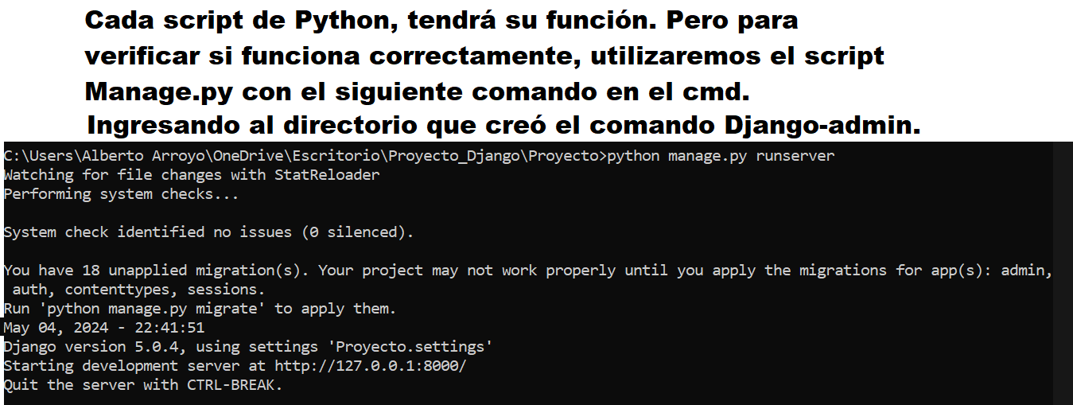

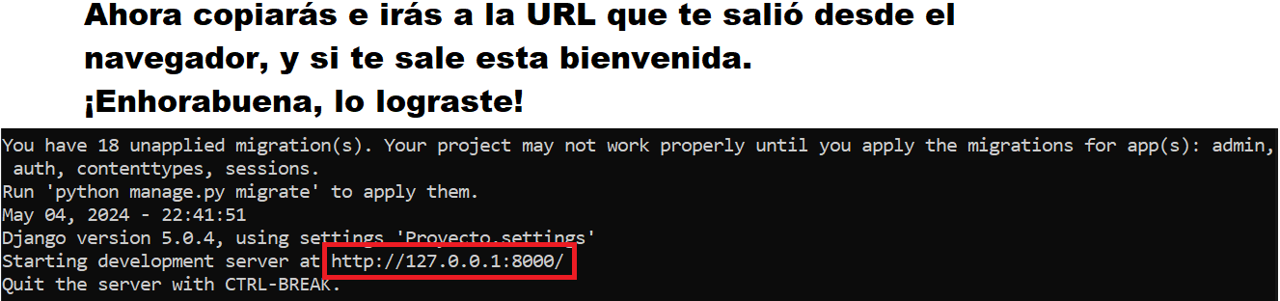

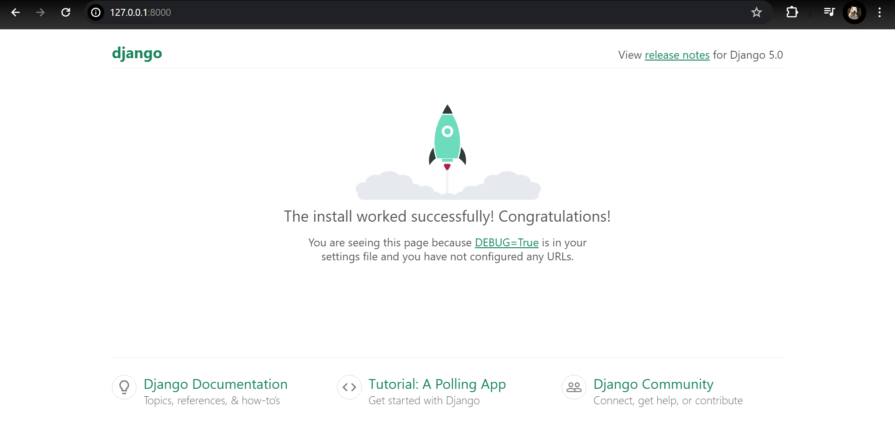

**GESTIÓN DE URLS, VISTAS Y PLANTILLAS**

CREACIÓN DE VISTAS:

Utilizaré el editor de código, Visual Studio Code para acceder al proyecto que creamos anteriormente.

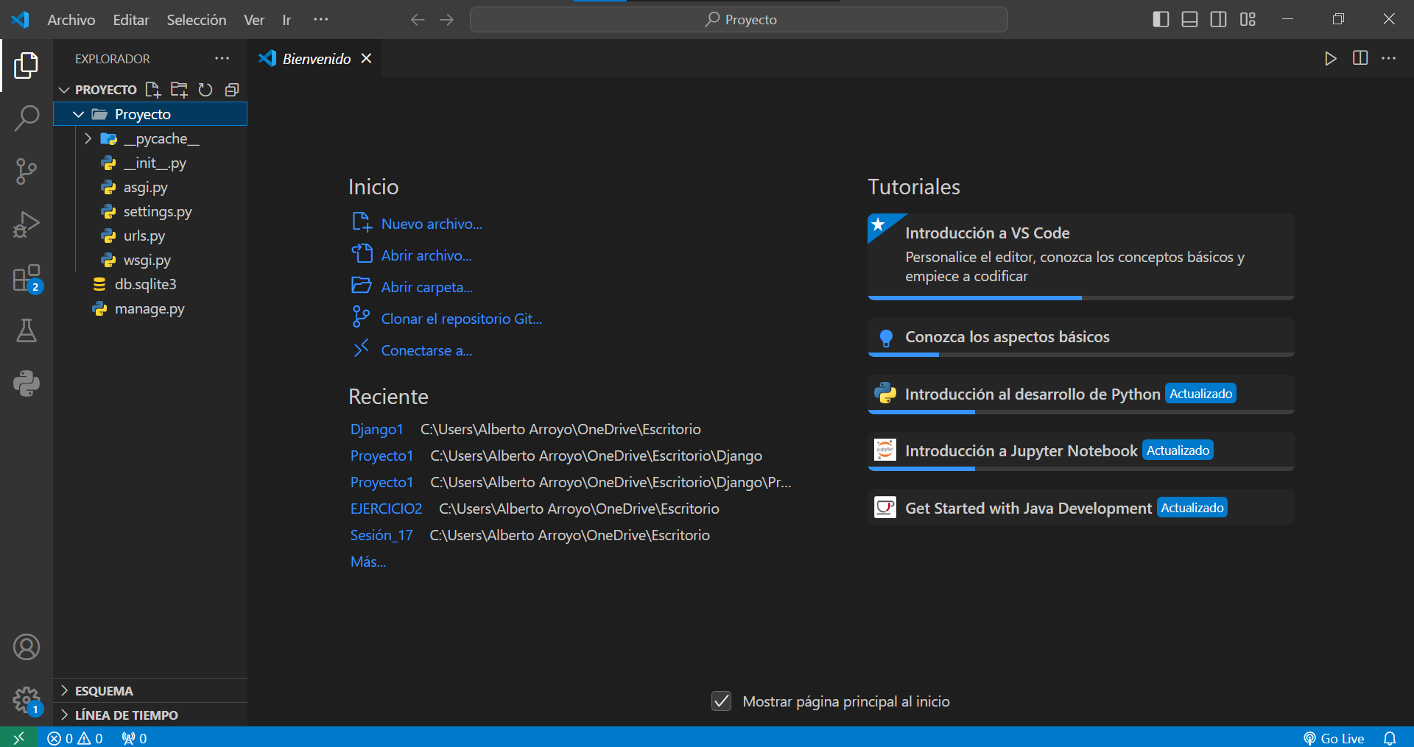

Dentro del directorio creado, Proyecto, en mi caso. Crearé un nuevo archivo .py para guardar ahí las vistas.

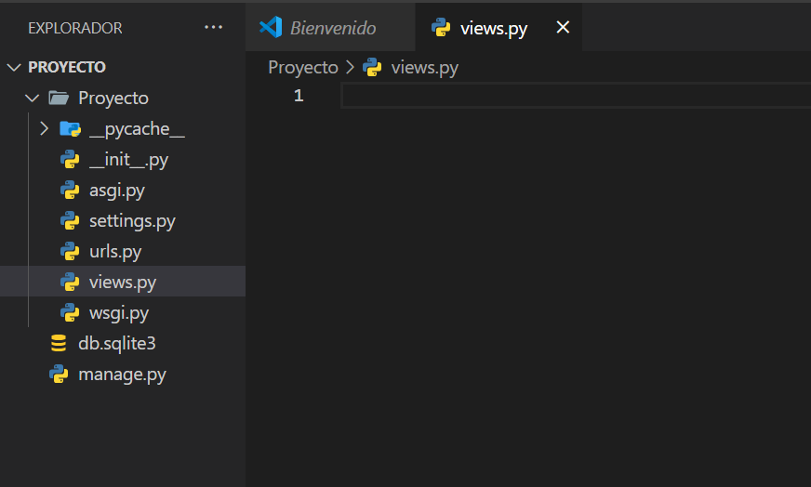

VISTAS BASADAS EN CLASES, EN FUNCIONES Y CONFIGURACIÓN DE URLS:

Primero comencemos con las funciones, lo más sencillo.

* Importamos la clase HttpResponse del módulo django.http

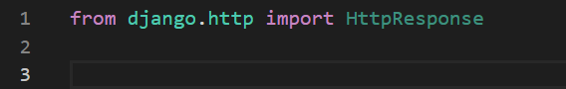

* Creamos una función para que guarde la vista, se llamará hola_mundo y llevará el parámetro “request”, ya sabrán después la razón.

Además de eso, dentro de la función utilizaremos la palabra reservada “return” para que nos retorne la clase que hemos importado con el parámetro que nosotros deseemos que aparezca en la vista.

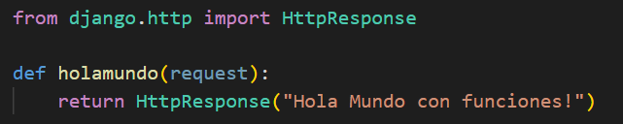

Ahora con clases.

* Importamos nuevamente HttpResponse y ahora también la clase “View” del módulo django.views para poder definir vistas basadas en clases. De él sacaremos el método get() que devolverá una respuesta HTTP simple que contiene el mensaje "Hola Mundo!".

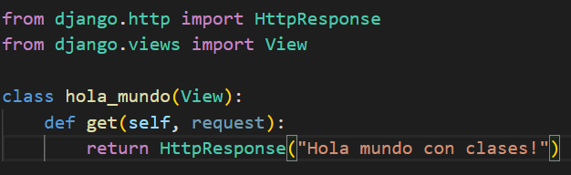

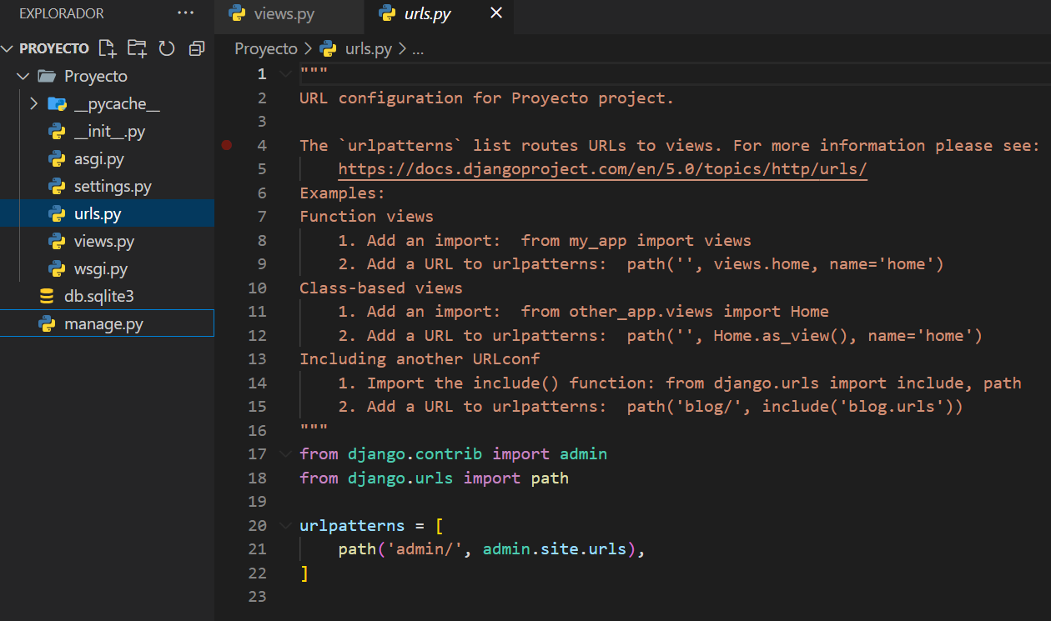Ahora configuraremos el Script urls.py para poder acceder a las vistas que creamos en nuestro navegador.

* Importamos el archivo views.py que acabamos de crear y en la lista “urlpatterns” colocamos como segundo índice, path(‘el nombre que desees junto a un /’, y la función o clase que llamarás). Y para utilizar la función, ya no usarán los paréntesis al final y en las clases utilizarás .as_view() al final. En mi caso, es así.

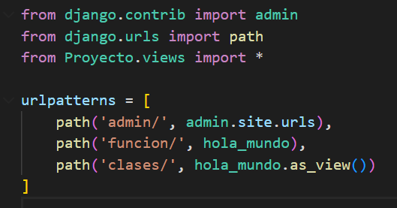

Antes de acceder a la vista, primero debes ejecutar en tu cmd con el comando “python manage.py runserver” como te mostré anteriormente o también en la terminal de Visual Studio Code con ctrl + ñ.

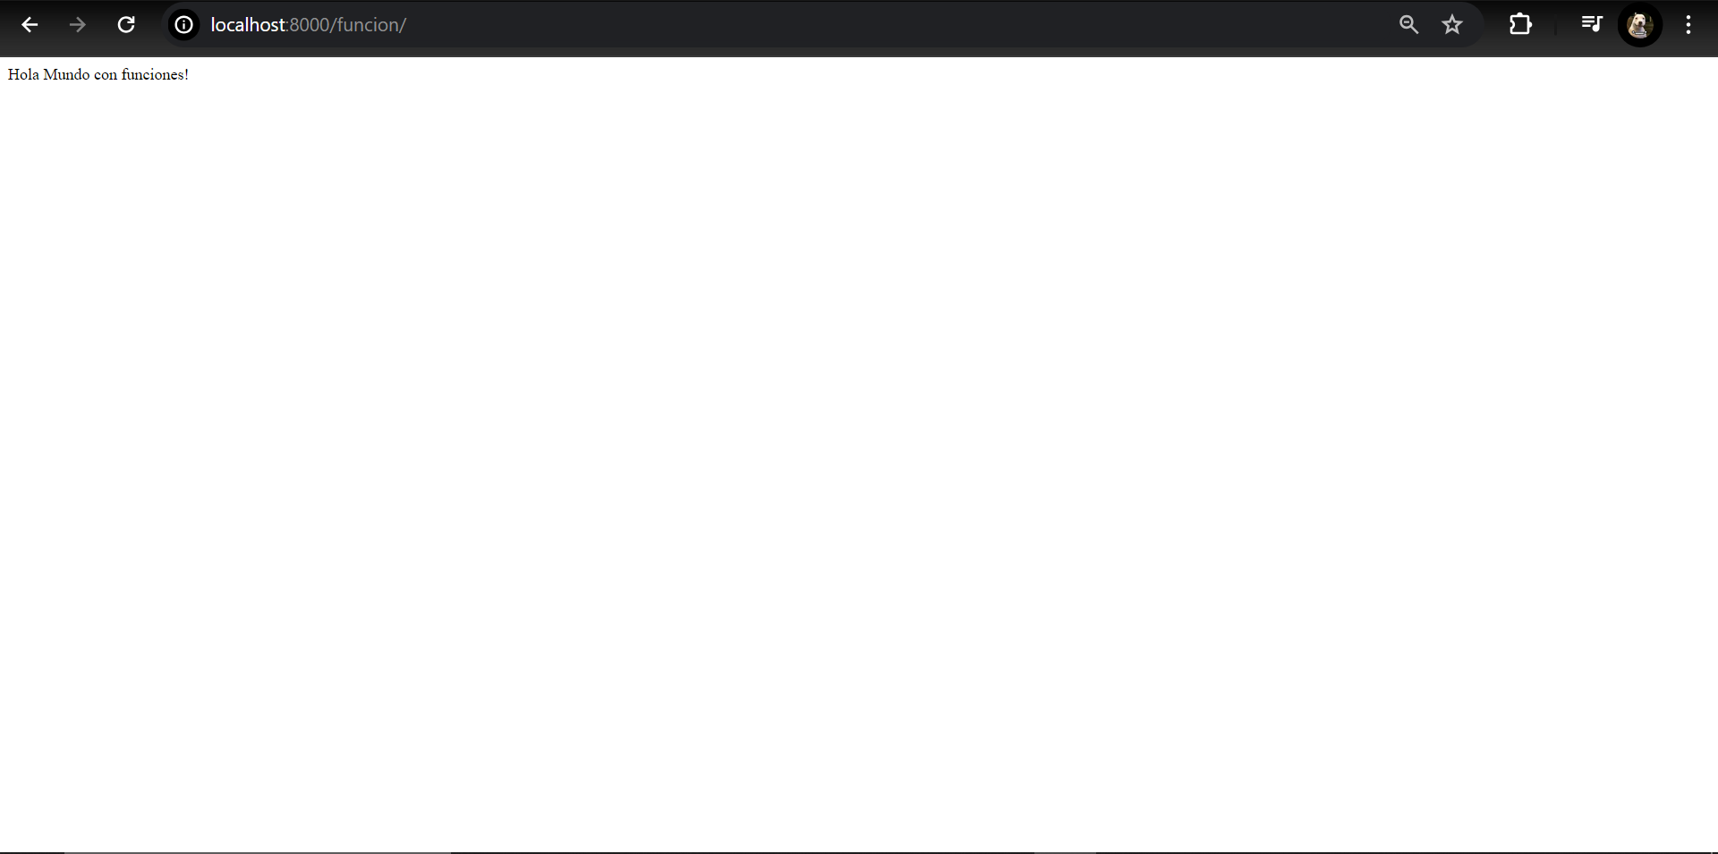Para poder ver la vista desde el navegador, utilizarás el siguiente URL “localhost:8000/(el nombre de tu vista)”. Empezaremos con la vista basadas en funciones.

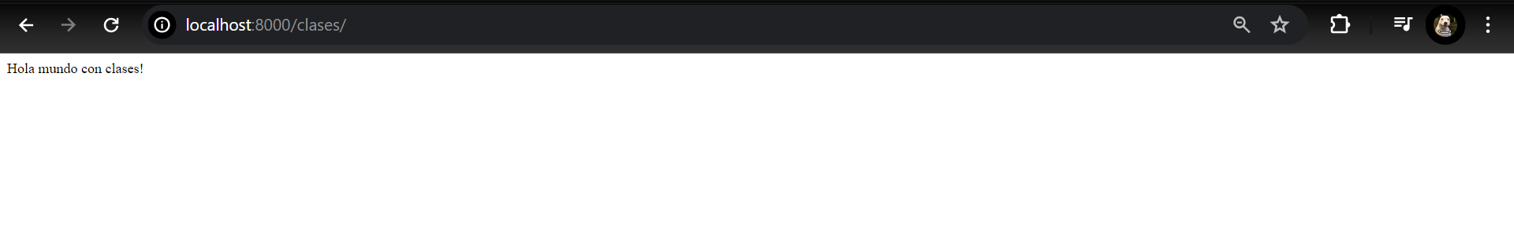Ahora con clases.

USO DE PLANTILLAS:

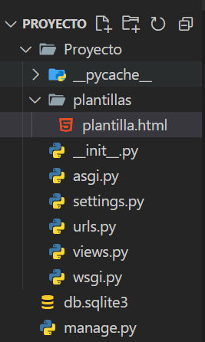Crearemos un directorio aparte para colocar las plantillas y dentro de él un archivo html.

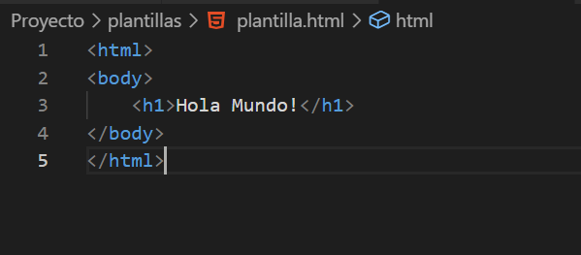Colocamos un código simple en él.

Nos dirigimos al archivo views.py y ahora veremos por qué el parámetro “request”.

Hay otras formas más largas de hacerlo, pero gracias a la clase render del módulo django.shortcuts, podremos hacerlo fácilmente.

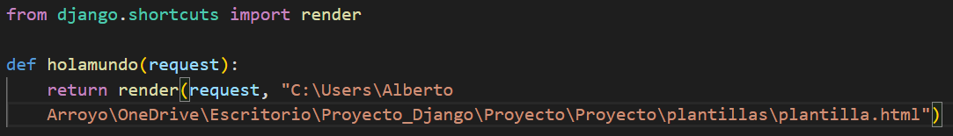

Ahora les mostraré como hacer que Django reconozca que en la ruta hasta “Proyecto”, nuestro proyecto creado por él, estarán las plantillas y así resumir toda la ruta y solo colocar su ruta relativa.

* Nos dirigimos al archivo “Settings” e importamos el módulo os.

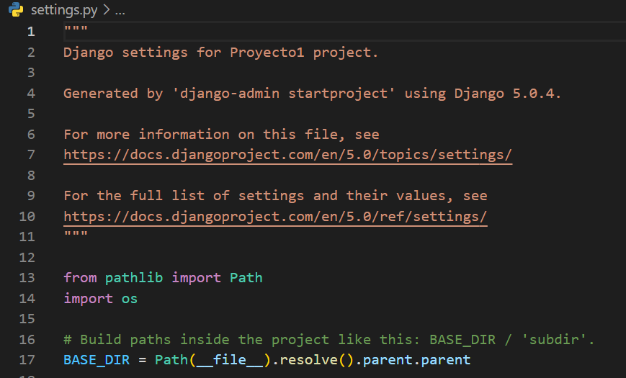

* 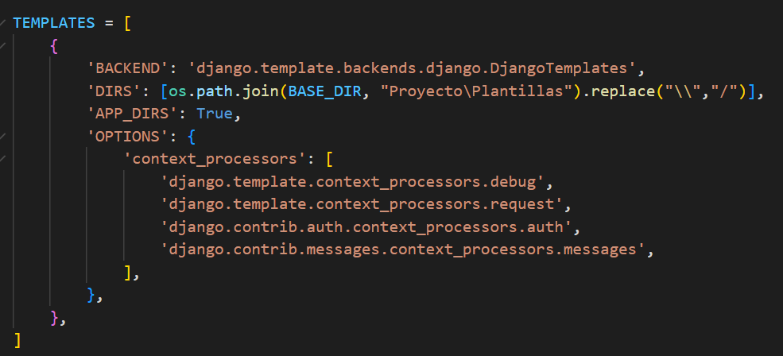Nos dirigimos al diccionario TEMPLATES o plantilla y vamos a la clave ‘DIRS’, como valor colocaremos lo siguiente dentro de la lista vacía “os.path.join(BASE_DIR, "Proyecto1\Plantillas").replace("\\","/")”. Esto permitirá poder movilizar el código y sacar la ruta por sí misma, además de que ahora podemos colocar solo la ruta relativa en el archivo views.py.
* 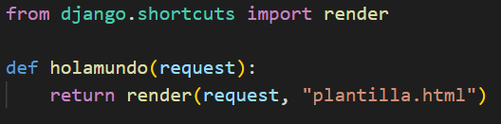Ahora quedaría así. Funcionaría de la misma manera en el URL, no es necesario cambiar nada porque solo agregamos la plantilla.
* 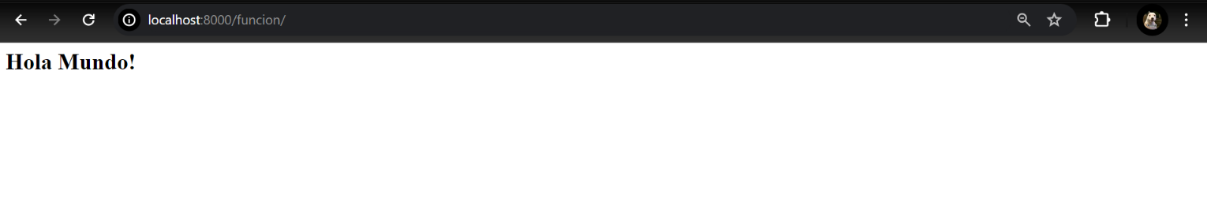Así se vería en el navegador.

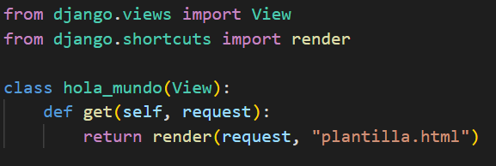En clases es similar.

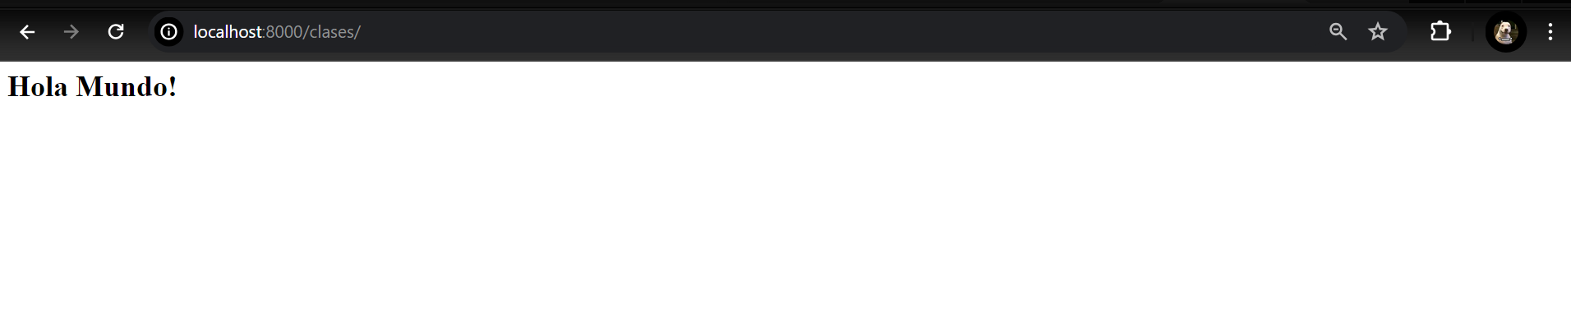Y en navegador se ve así.

PLANTILLAS, BLOQUES, HERENCIA, ETIQUETAS Y FILTROS:

BLOQUES: Los bloques son secciones de una plantilla que pueden ser reemplazadas por contenido en plantillas que heredan de esta. Se definen con la etiqueta {% block nombre_del_bloque %} y se cierran con {% endblock %}.

Ejemplo 1: Acá realizaremos un título de página dentro de un bloque de la siguiente manera.

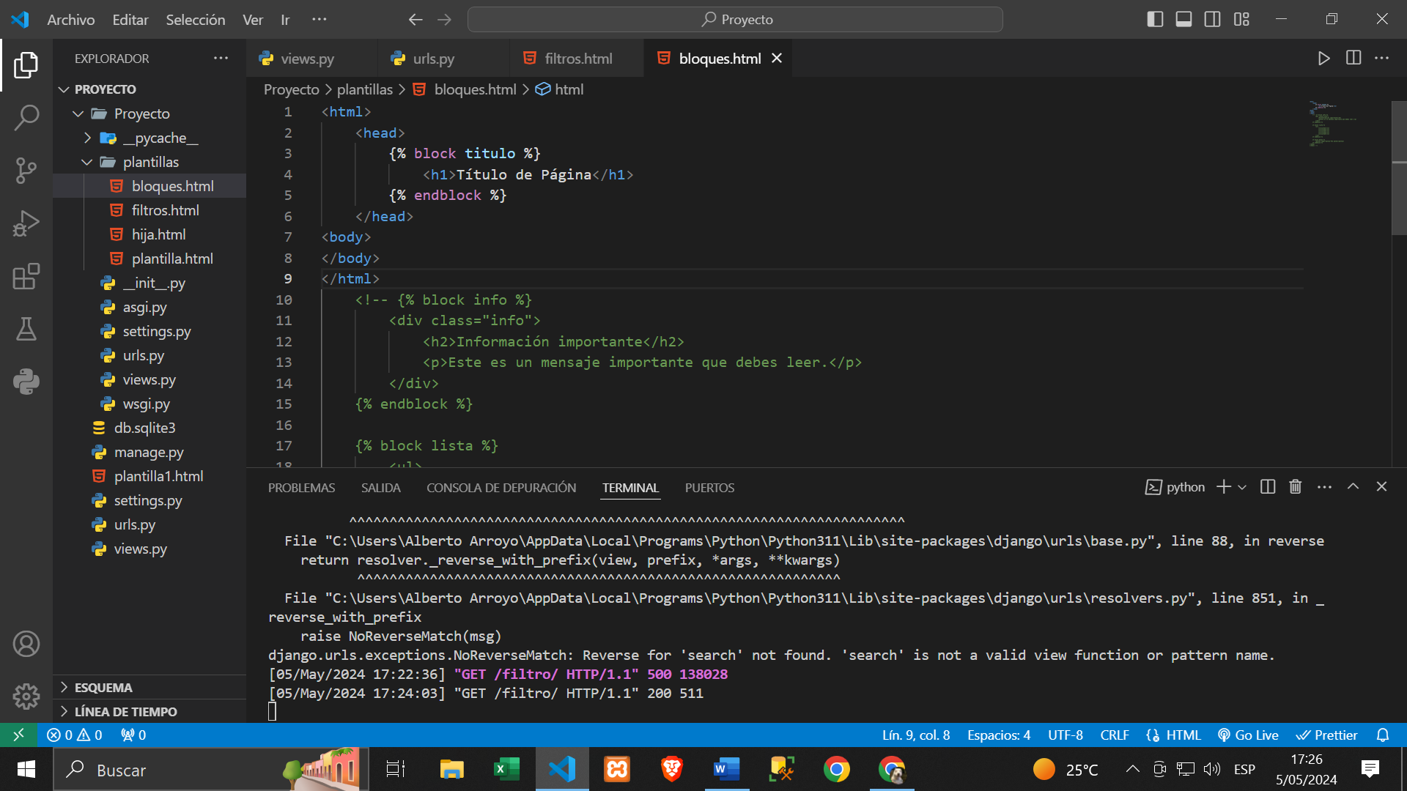

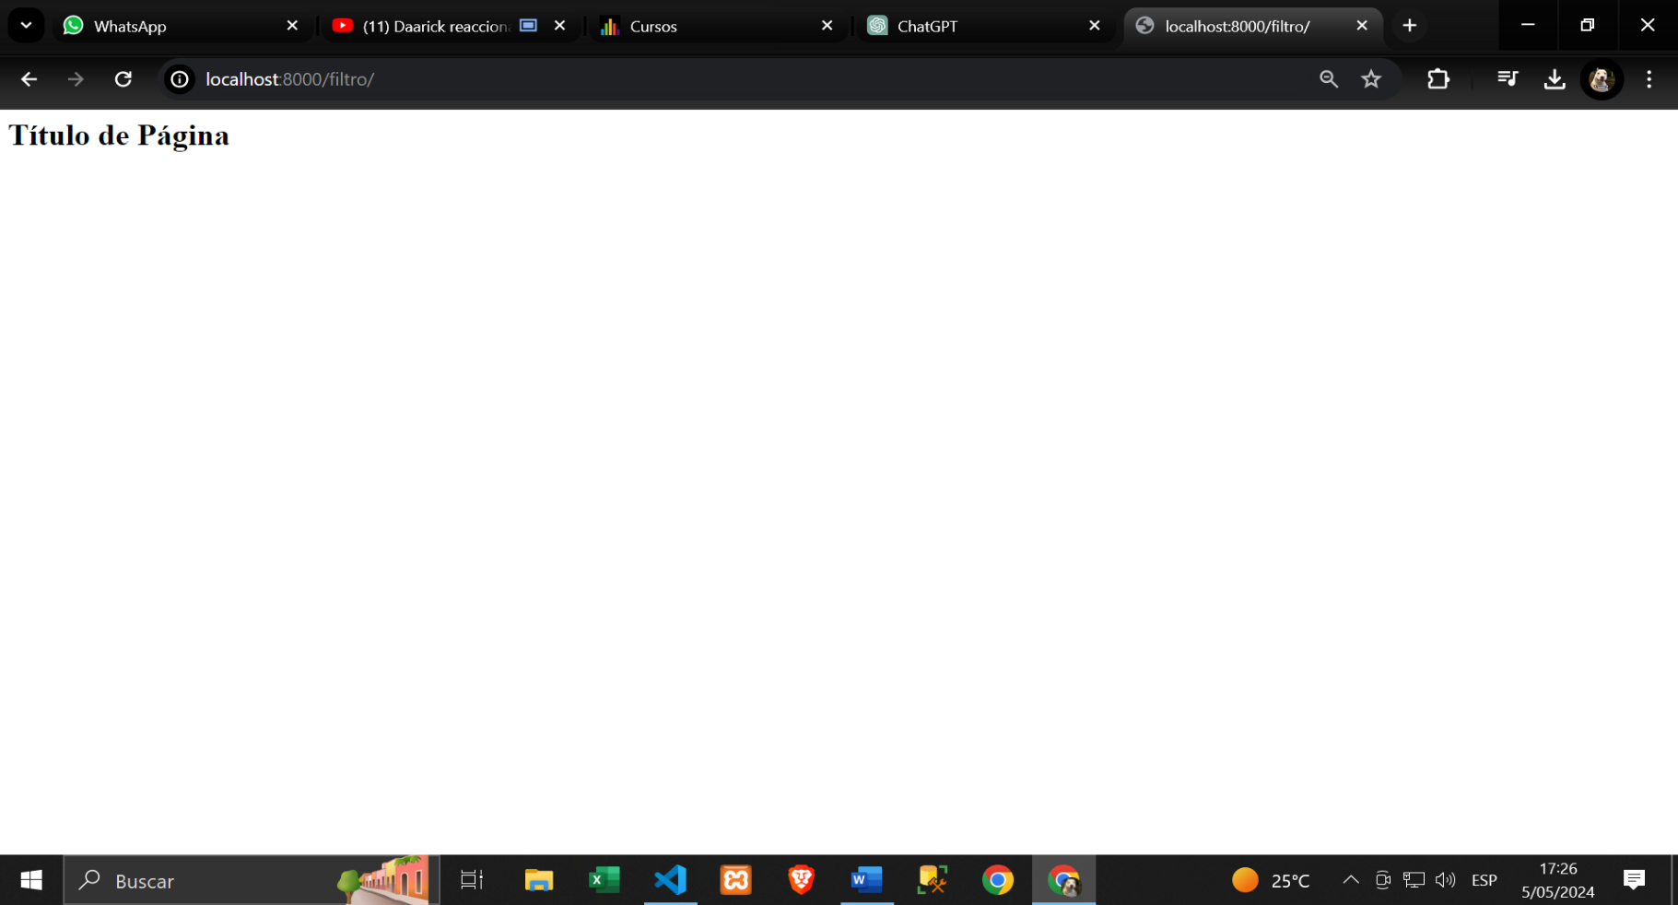

Ejemplo 2: Realizaremos una sección donde habrá una información importante dentro de un bloque.

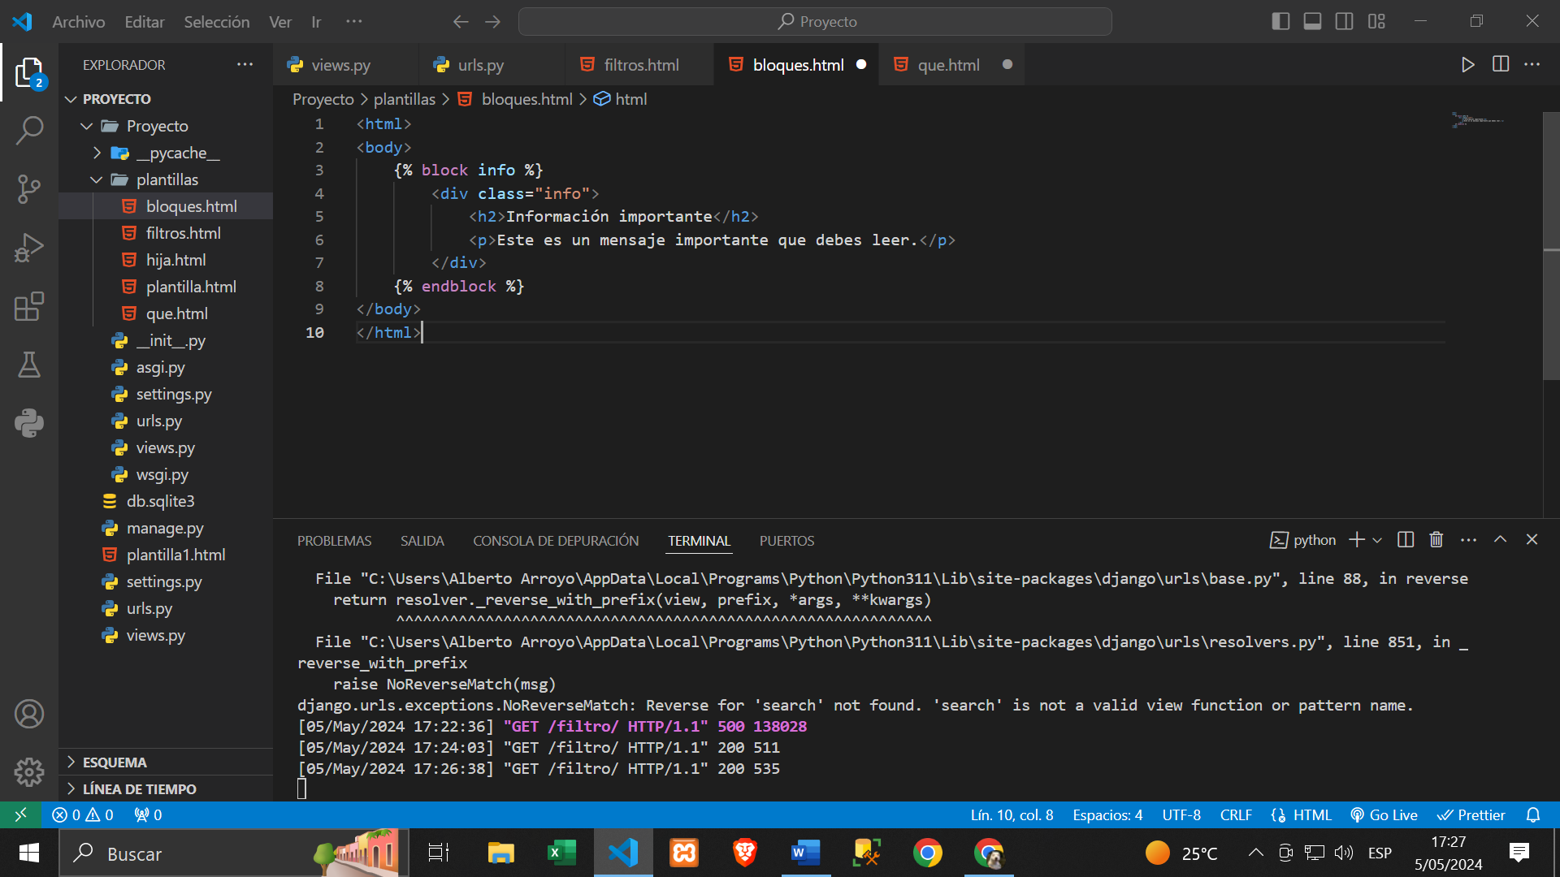

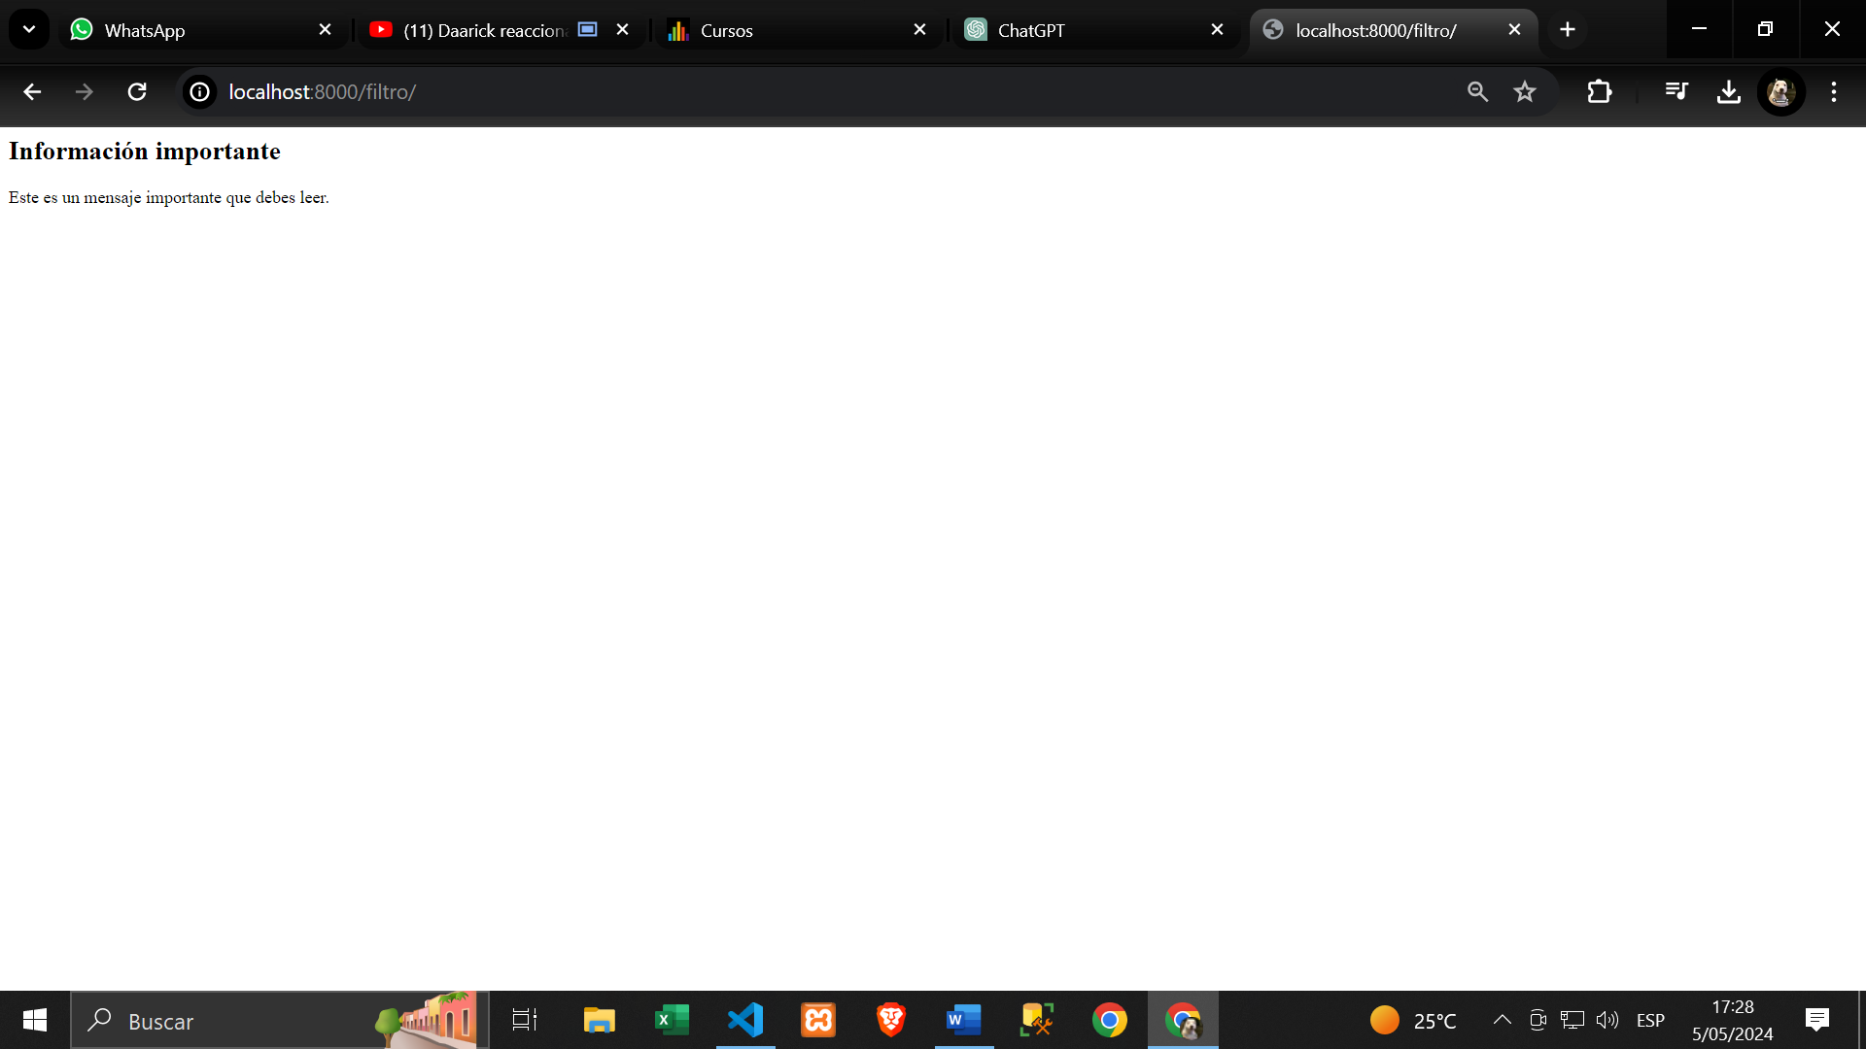

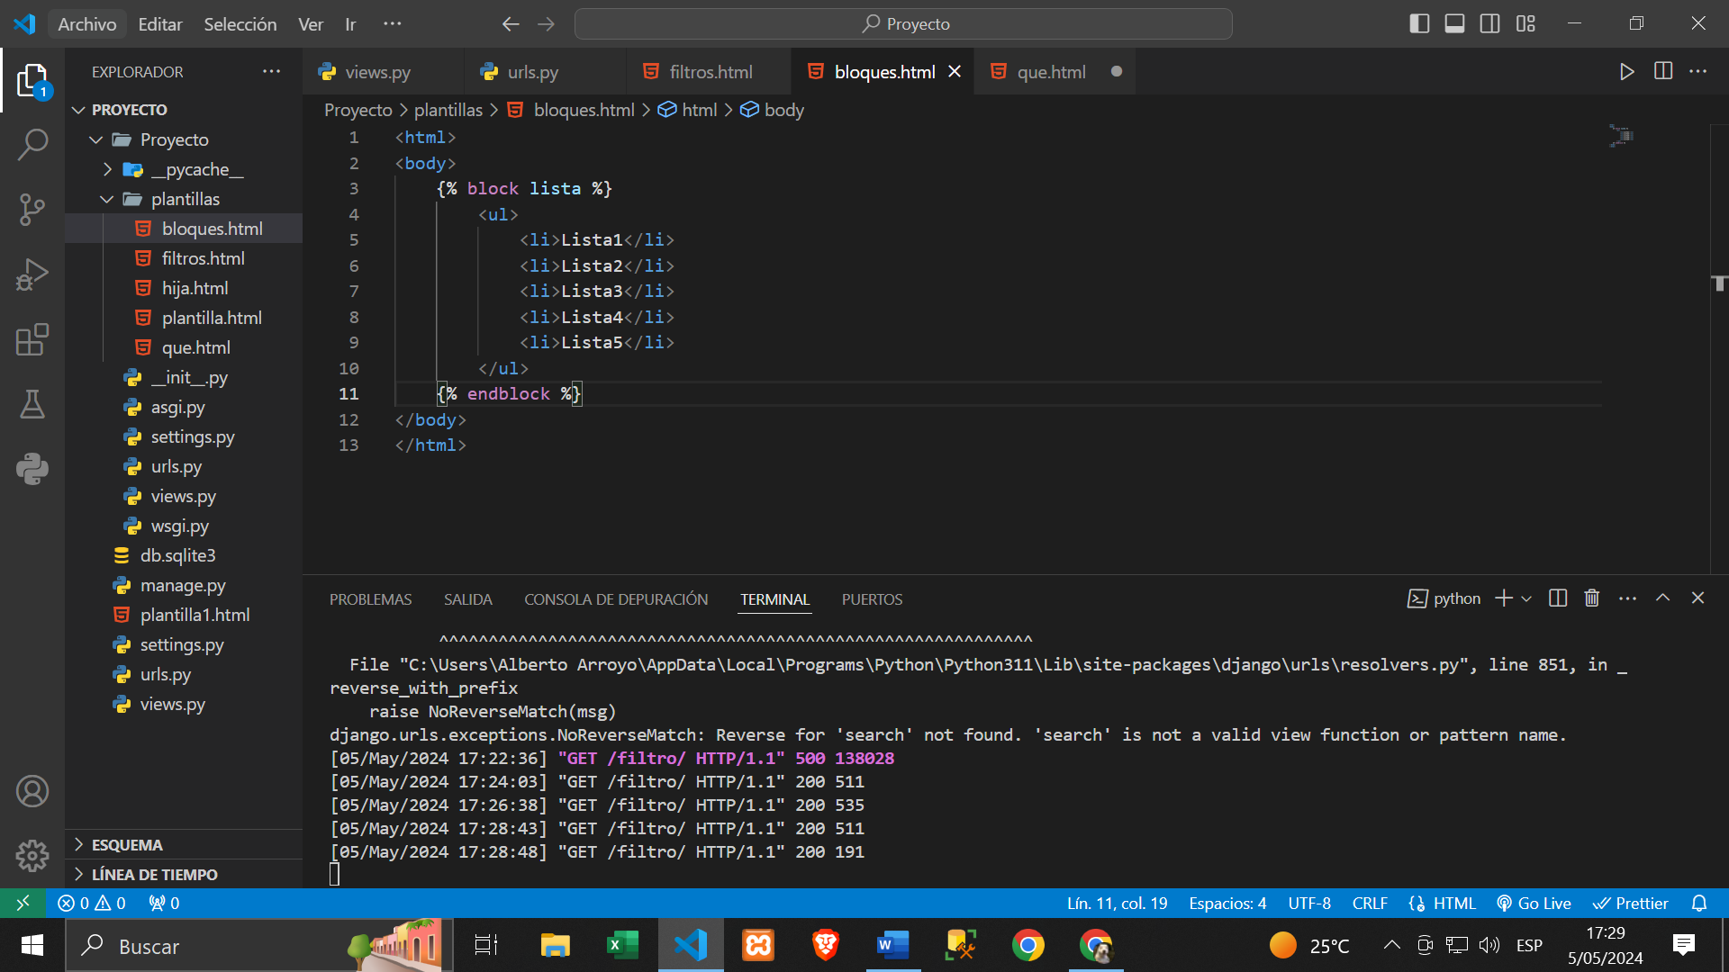Ejemplo 3: Realizaremos una lista desordenada dentro de un bloque.

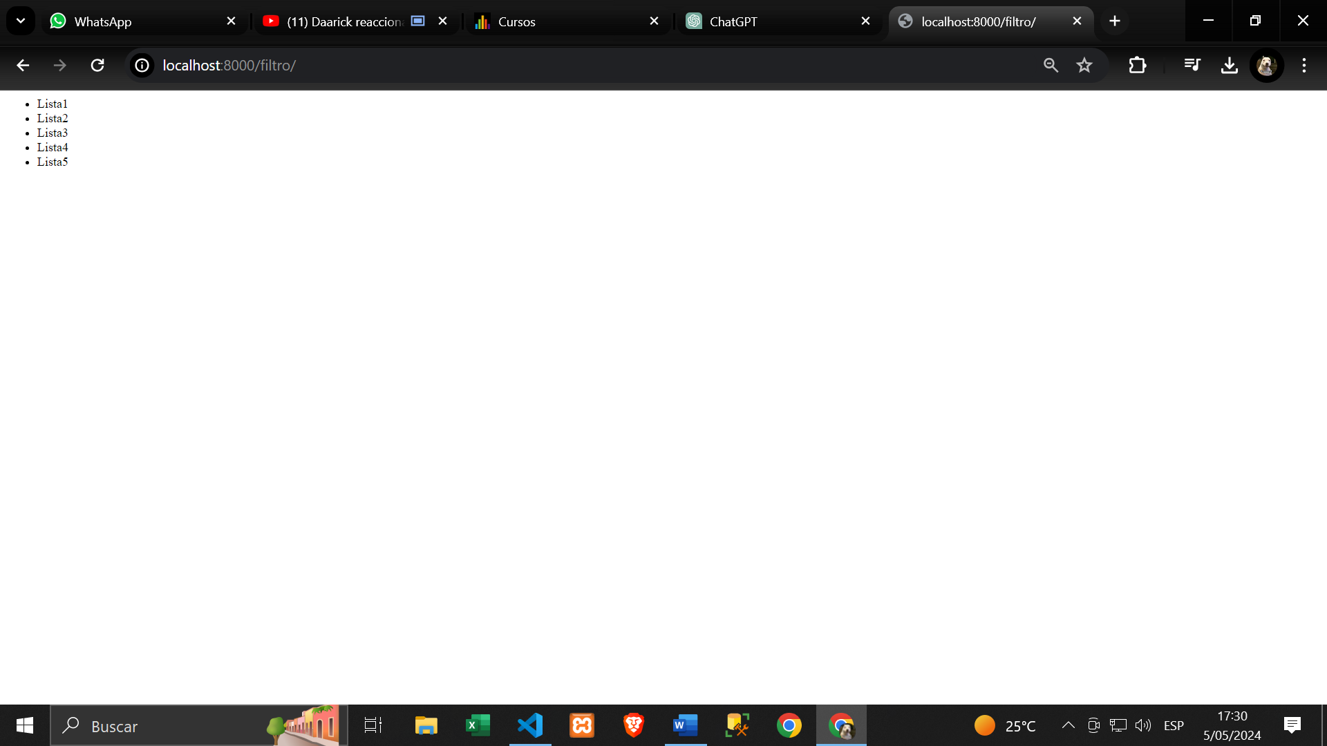

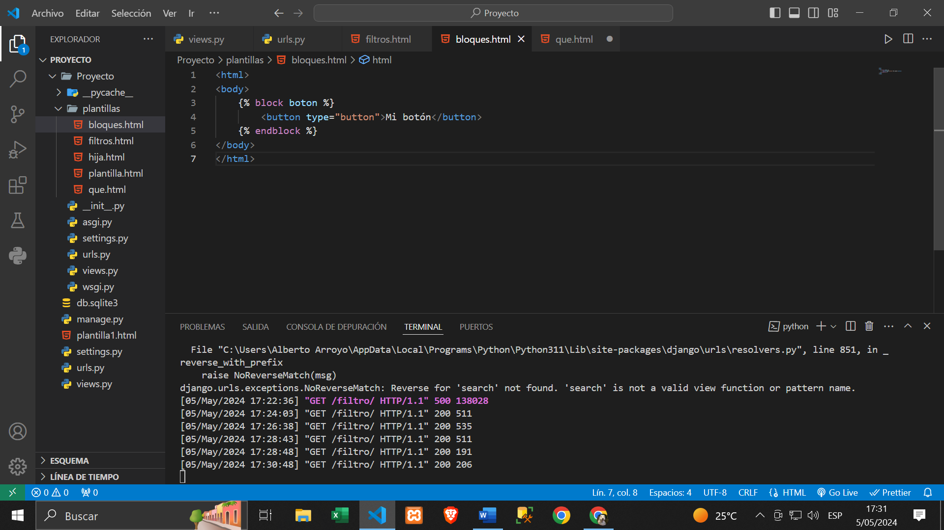Ejemplo 4:

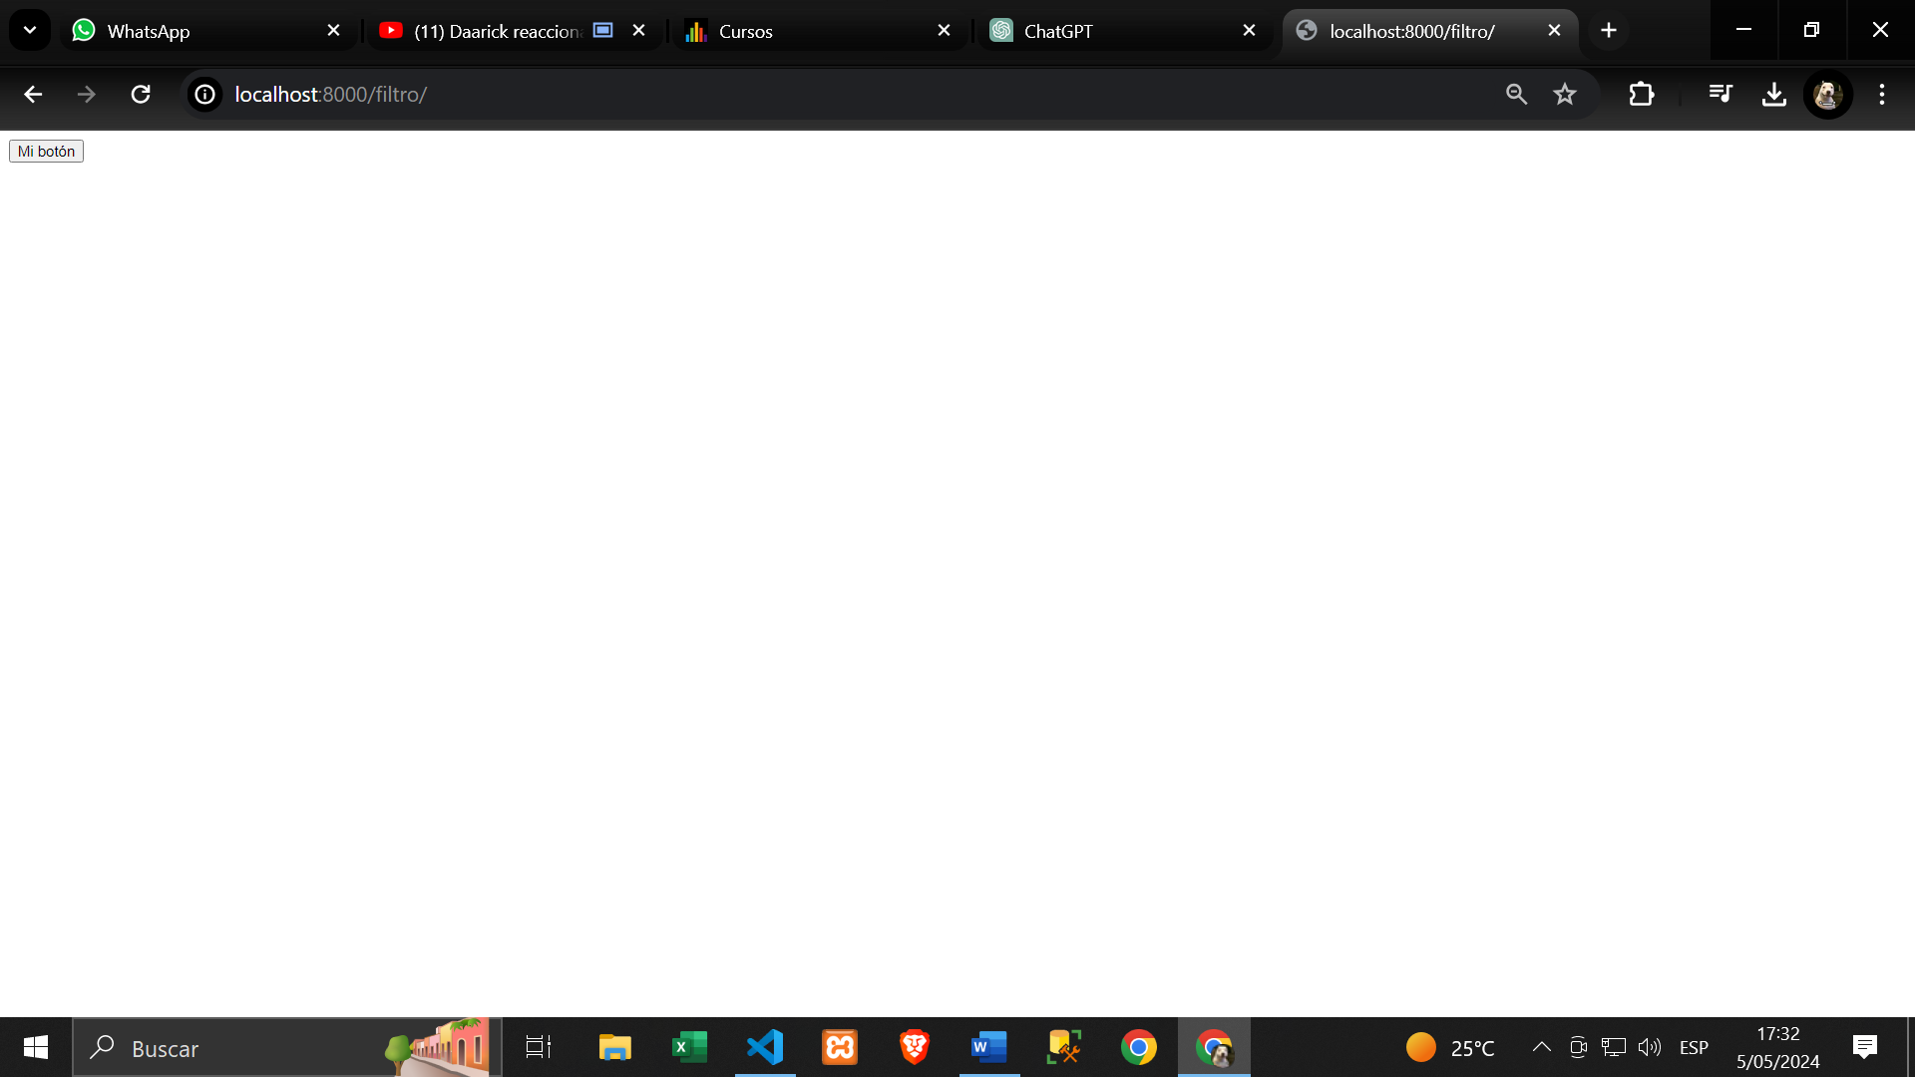

HERENCIA: Permite crear una plantilla base con secciones comunes y luego extenderla en plantillas específicas utilizando la etiqueta {% extends %}.

En las plantillas, se podrán heredar algunas características de una plantilla padre, en este caso heredaré un encabezado básico a plantillas hijos.

Ejemplo 1:

* En este caso utilizaremos el título y el contenido de una etiqueta div.

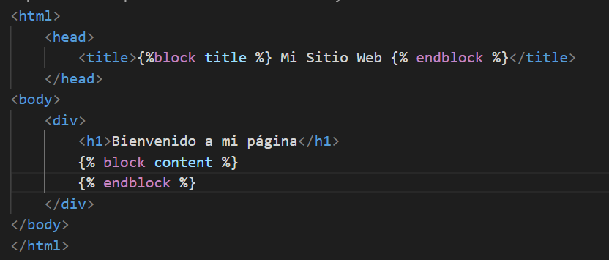

* 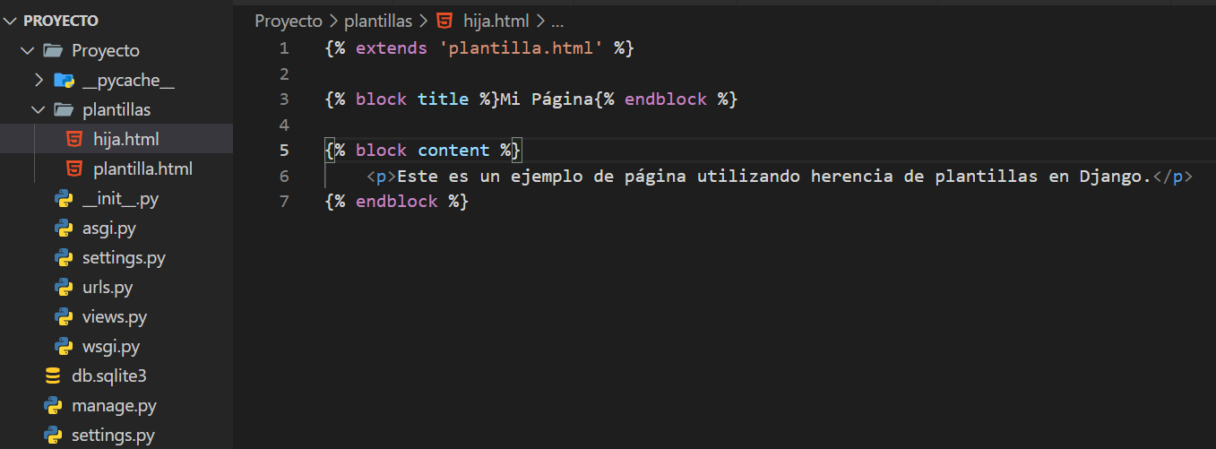Ahora en una plantilla hija, heredaremos estos bloques. Para esto necesitaremos decirle a Django cual es la plantilla de la que heredaremos los bloques con el código {% extend “plantilla.html” %} y colocaremos cada bloque, pero modificando su contenido.

Ahora mostraremos la plantilla en el navegador.  
Padre:



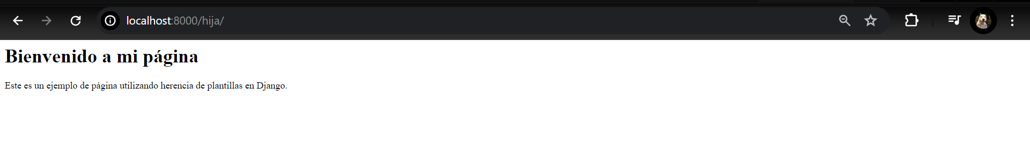Hija:

Como pueden ver, el “Bienvenido a mi página” se mantiene, aunque no esté en la plantilla hija.

Ejemplo 2: Mostraremos como una plantilla heredará un título, un contenedor y un botón.

HTML padre:

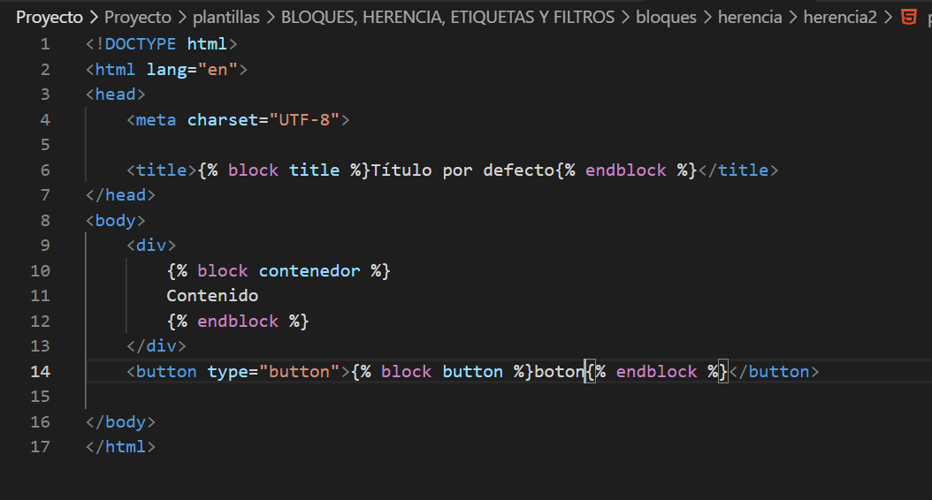

HTML hijo:

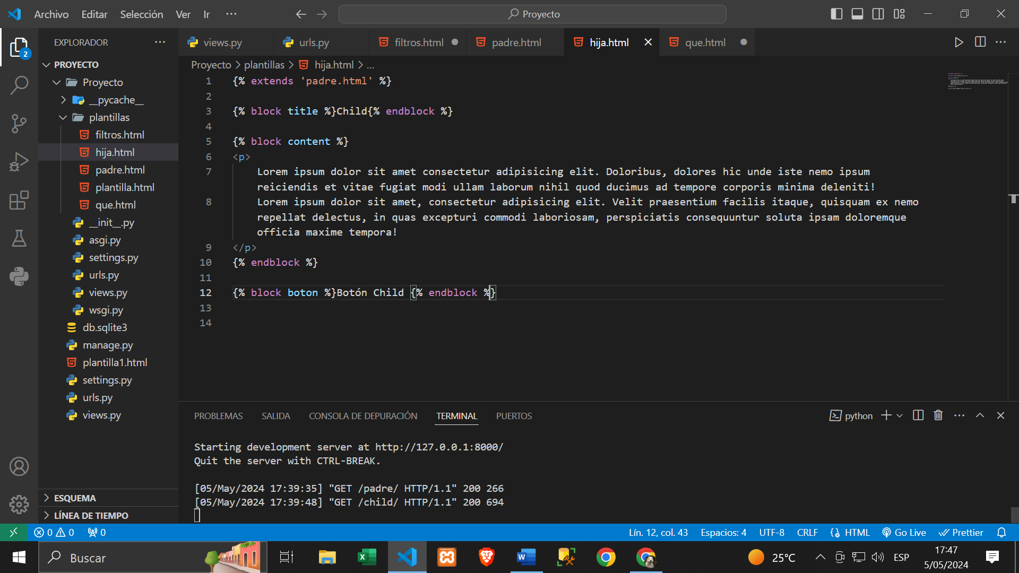

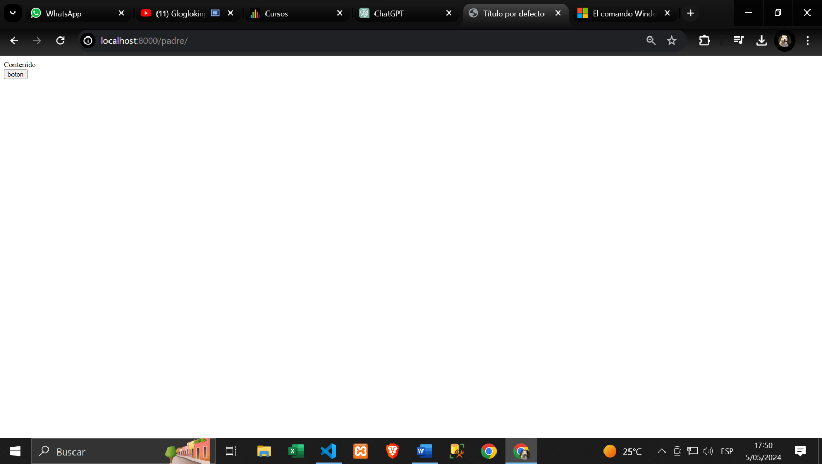RESULTADO PADRE:

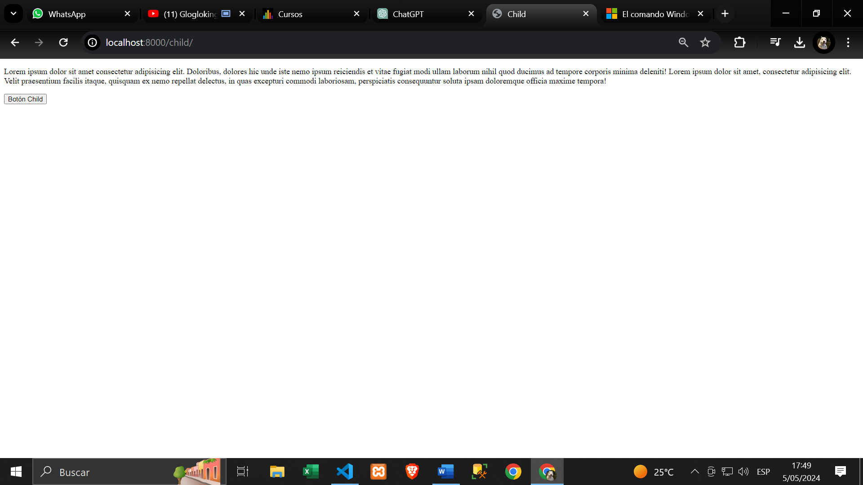RESULTADO HIJO:

EJEMPLO 3: Realizaremos una herencia de plantilla con un encabezado, un contenido y un pie de página.

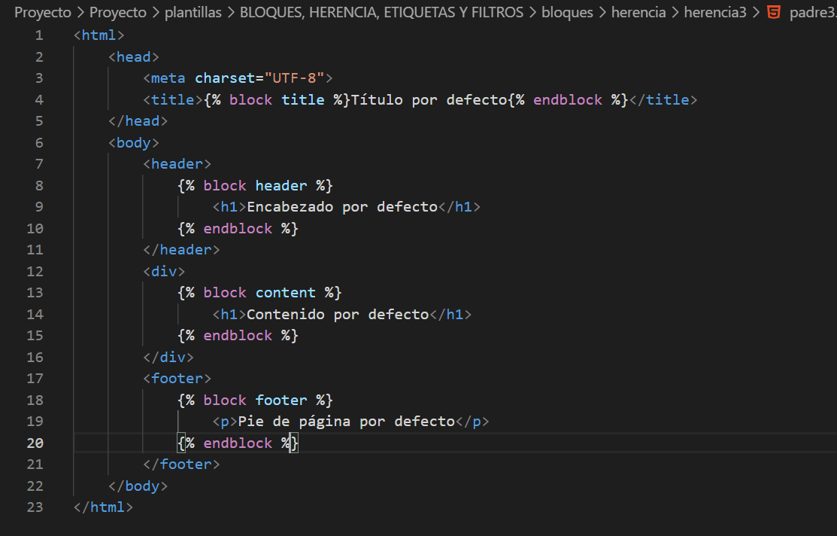HTML Padre:

HTML Hijo:

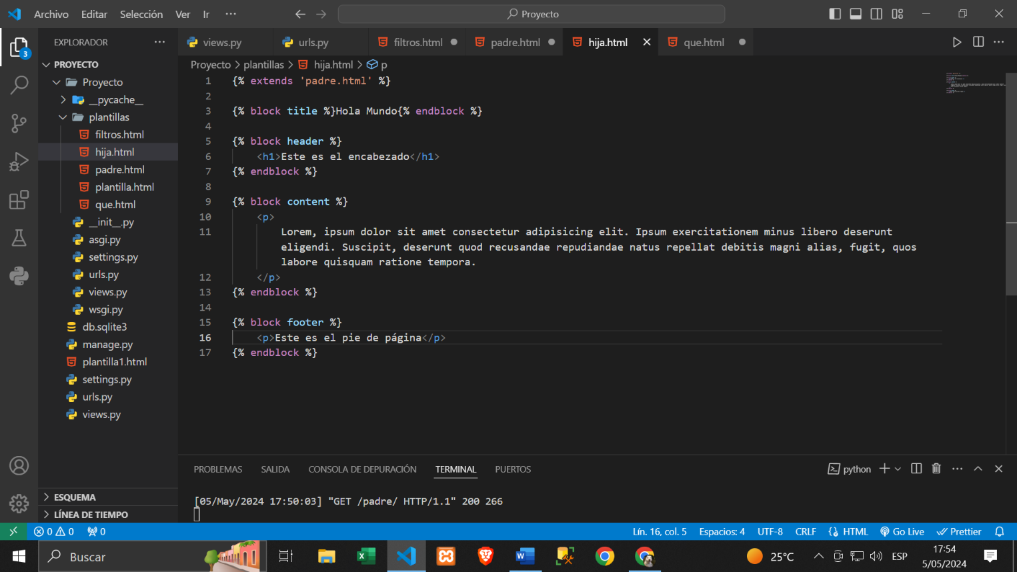

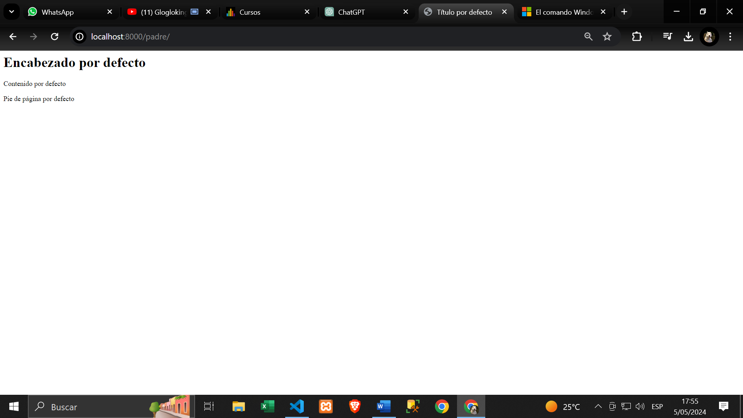RESULTADO PADRE:

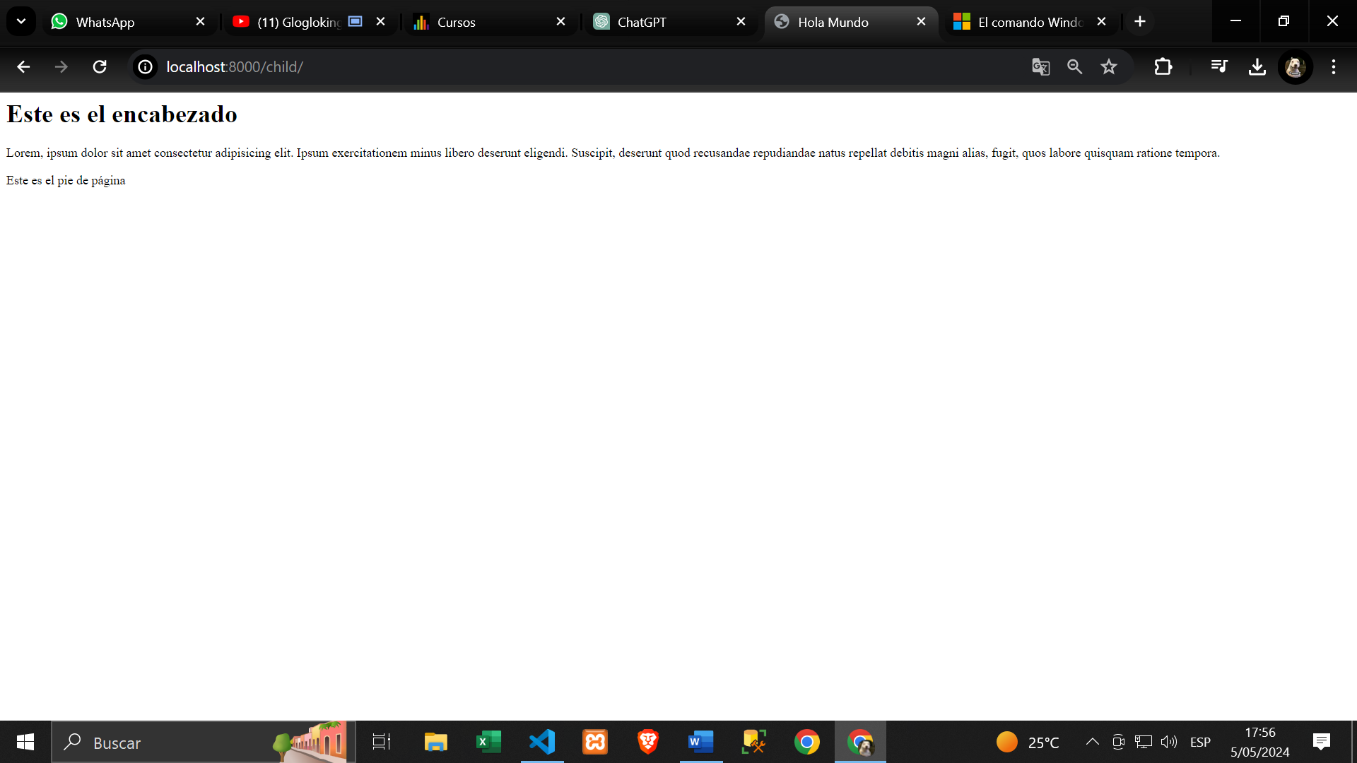RESULTADO HIJO:

EJEMPLO 4: Realizaremos una decoración con CSS que estará en todas las plantillas que hereden de él.

* Primero creamos el archivo html y ahí coloco un bloque de contenido para poder modificar el contenido de la plantilla.

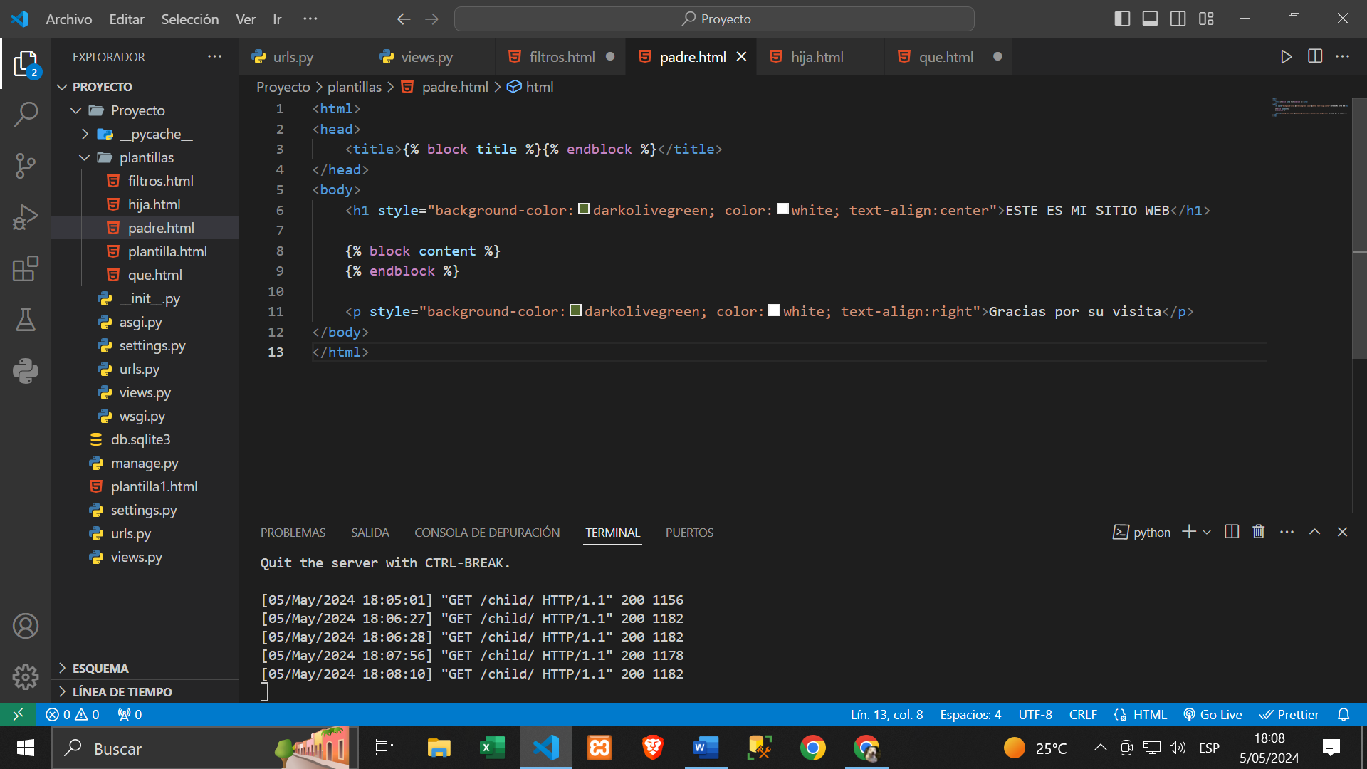

* Ahora, creamos una plantilla que heredará de esta, colocando un contenido y para rellenar le agregué una variable sacada del contexto del archivo views.py y una imagen.

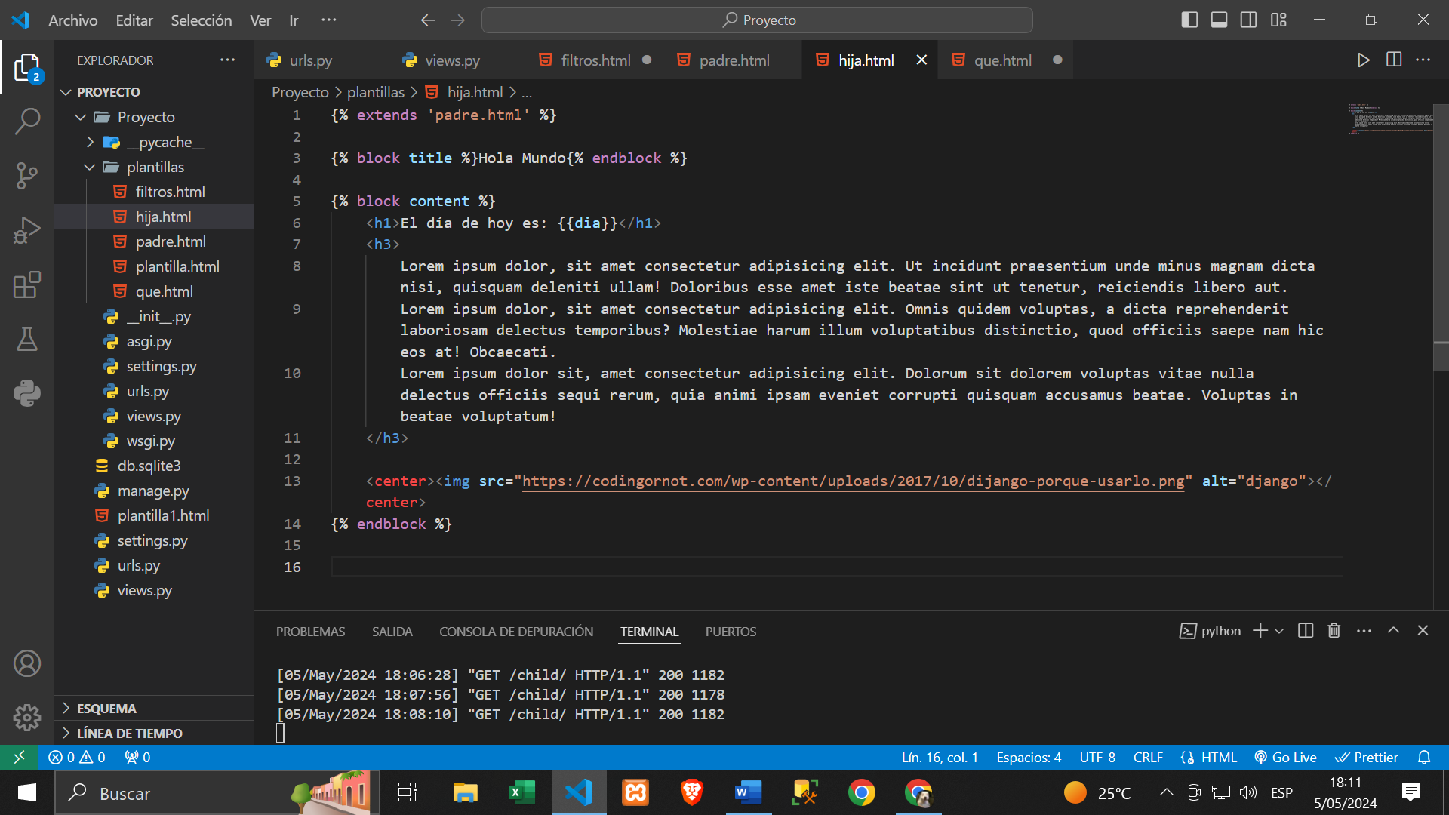

* Ahora crearé la variable de contexto, dia en el archivo views importando el módulo datetime y utilizando su método now() de su clase datetime para poder recibir la fecha y hora actual.

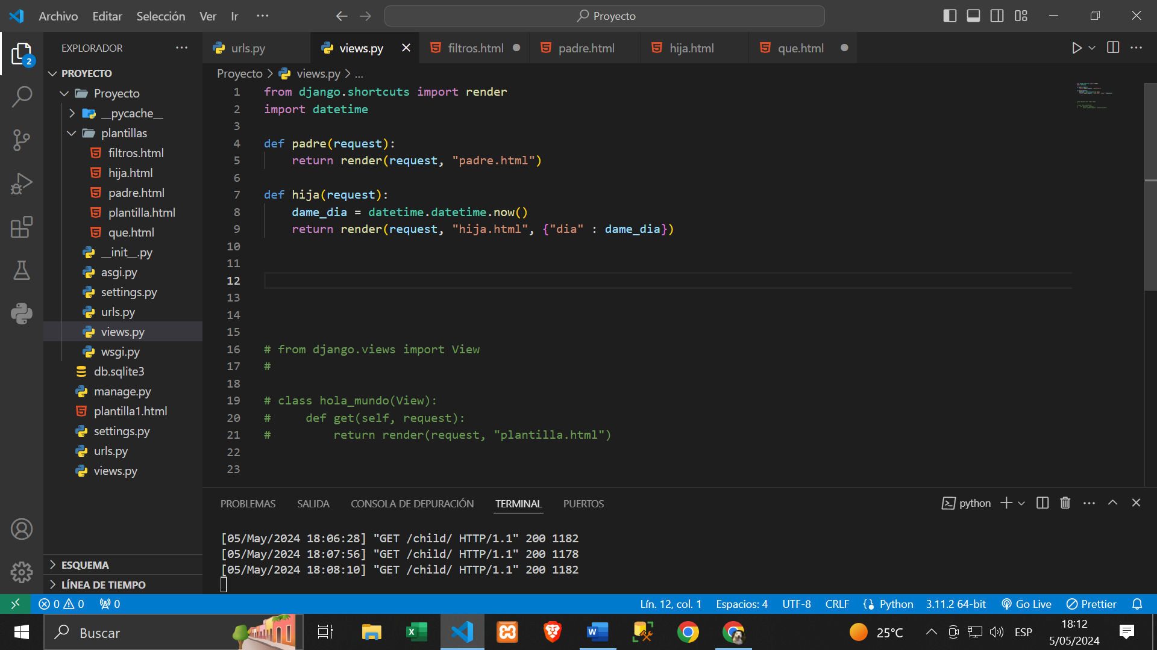

* Así sería el resultado de la plantilla padre y la plantilla hija.

Padre:

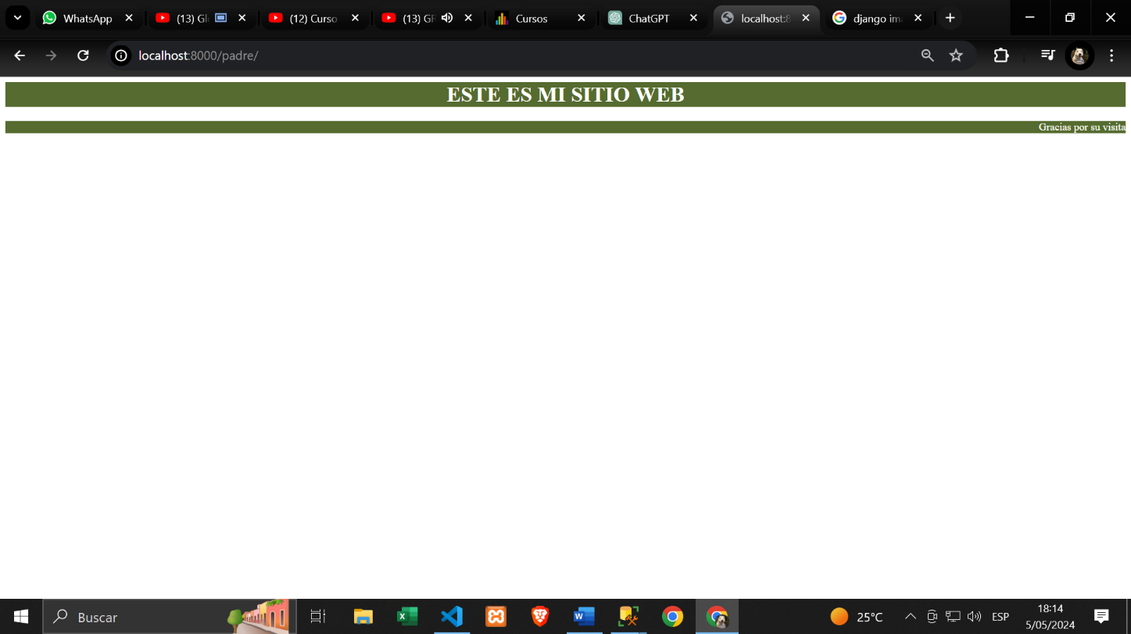

Hijo:

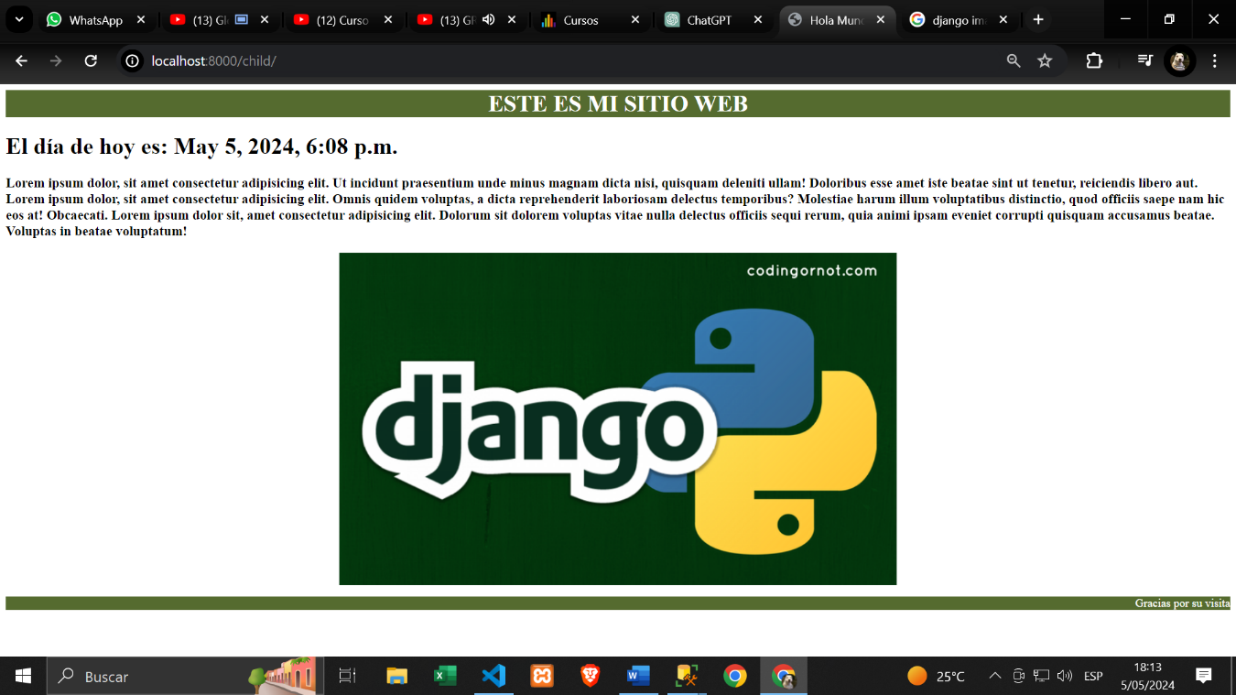

ETIQUETAS: Son instrucciones de control de flujo en las plantillas que permiten la iteración sobre listas, condicionales y otras operaciones.

ETIQUETAS: Son elementos que se utilizan en las plantillas para realizar operaciones más avanzadas que no pueden lograrse con filtros solamente. Estas etiquetas comienzan y terminan con {% %} y pueden contener lógica, bucles, condicionales, etc.

EJEMPLO 1: Utilizaremos una etiqueta condicional.

* Hay 40% y 60% de poder ganar un sorteo. Si es que ganas, te mostrará que ganaste, sino te mostrará que perdiste. Así que lo haremos en la función etiqueta del archivo views.py. Importaré el módulo random y, con el método choices, pediré que me devuelva uno de 2 valores (1,2), especificando que solo sea el valor sin la tupla pidiéndole el primer índice de esta [0] para después pasárselo al método render() como tercer parámetro o contexto.

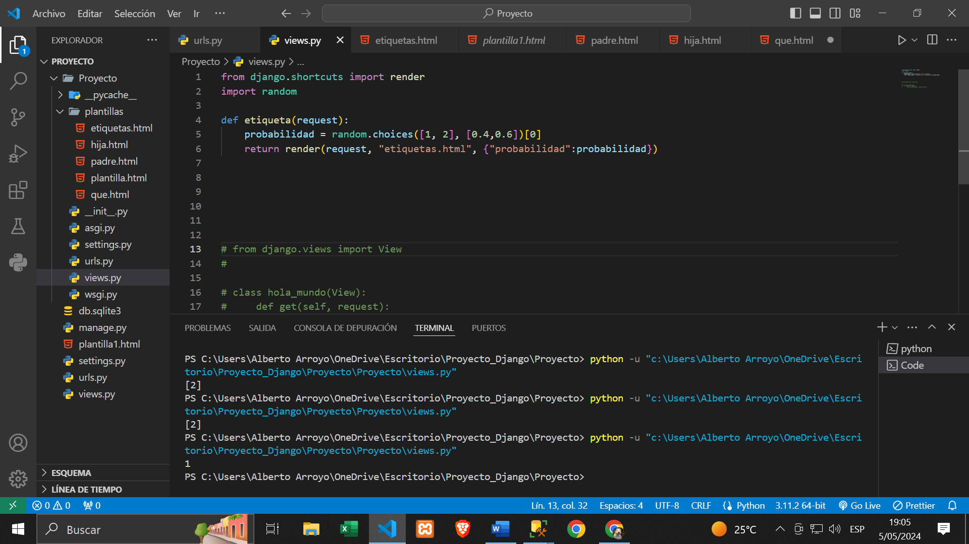

* Ahora nos dirigimos al archivo html y así es la forma de realizar una etiqueta de condición, con {% if [condición] %} y cerrar con {% endif %}; en caso de que haya un else o elif, va antes del cierre del if.

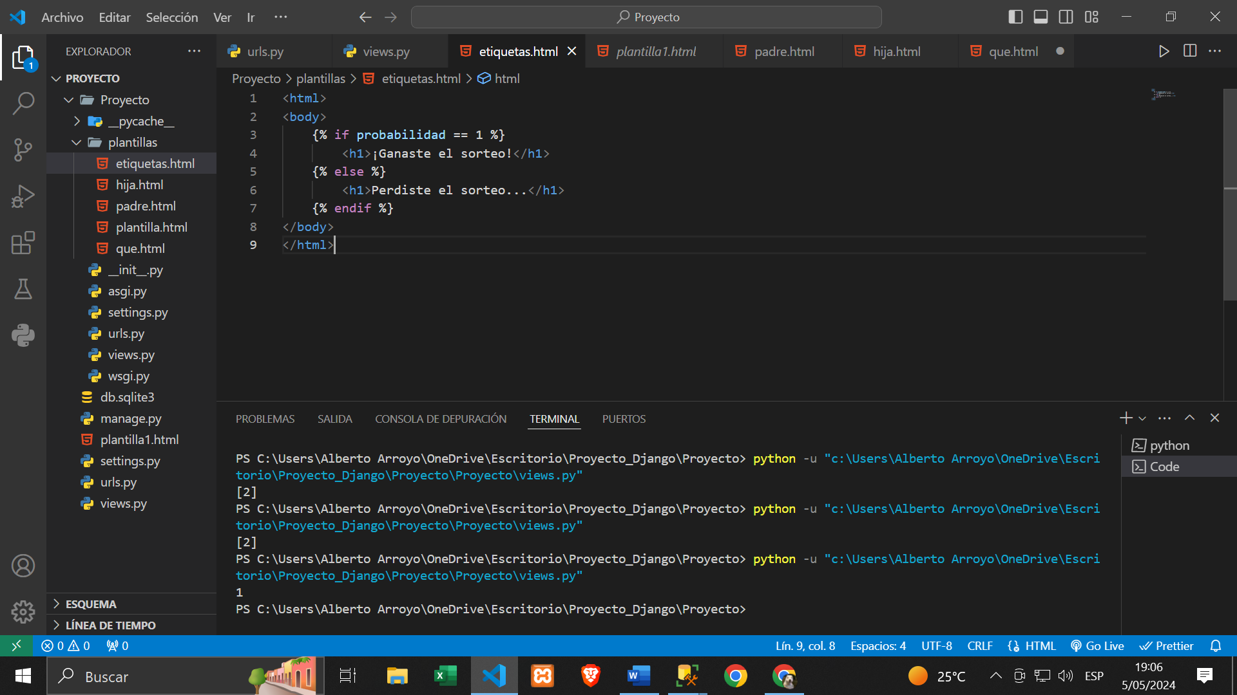

* 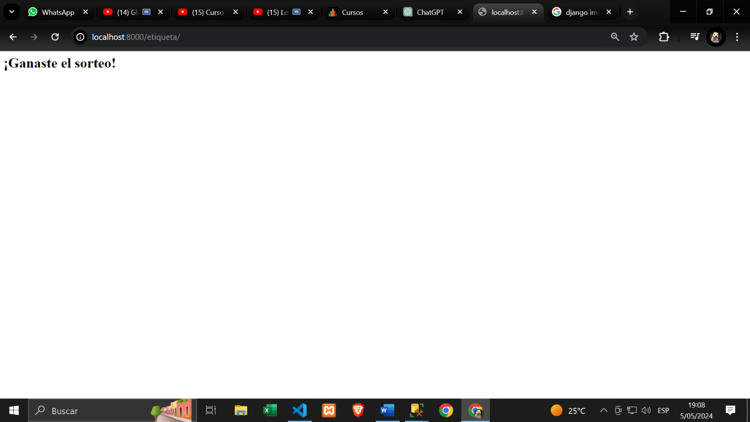Este es el resultado:

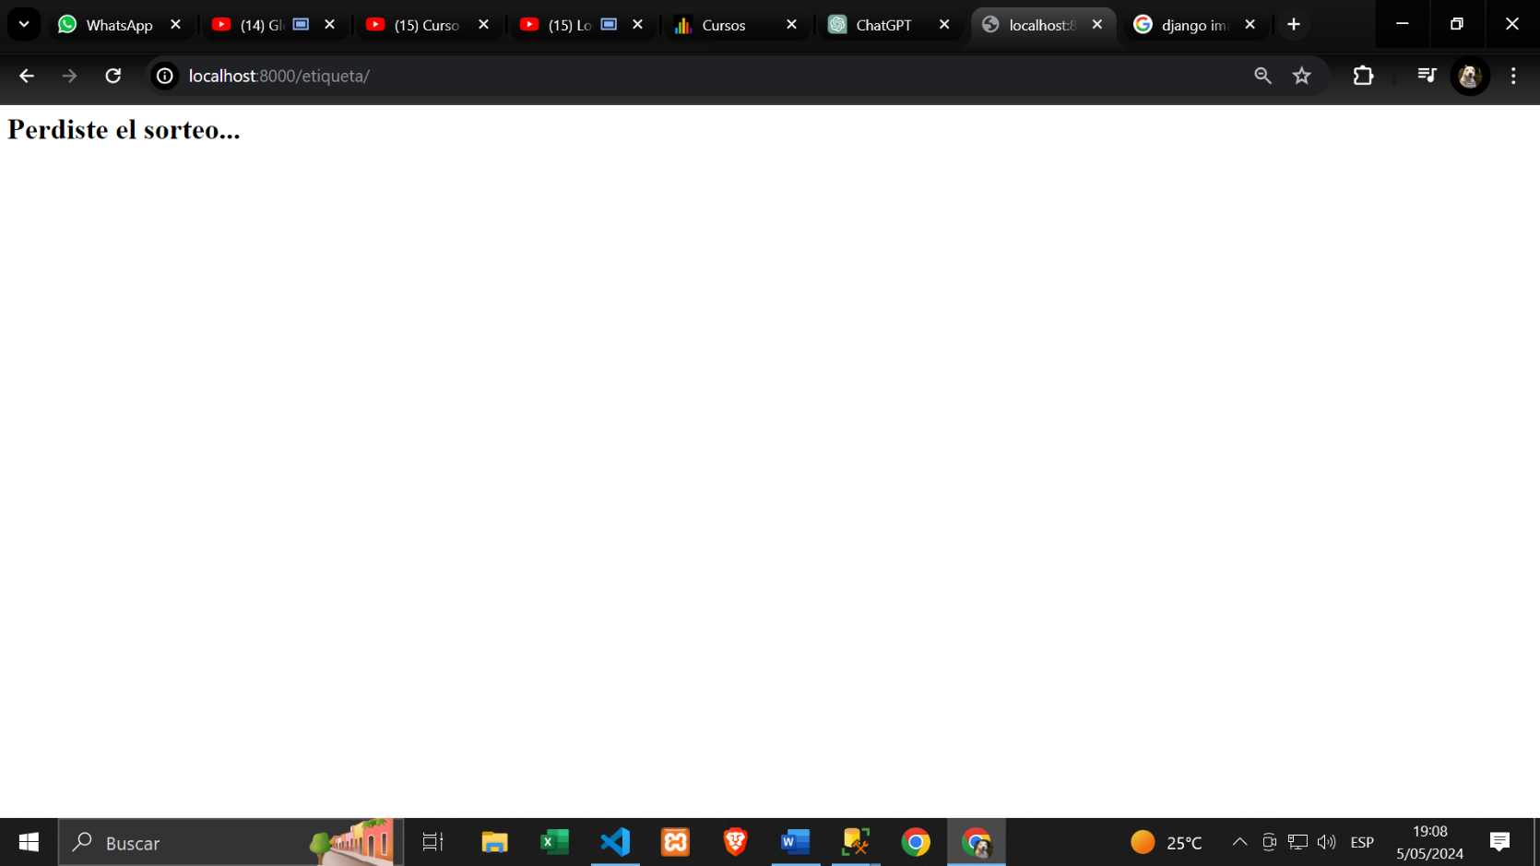

EJEMPLO 2: Utilizaremos la etiqueta de bucle para imprimir los valores de una lista.

* Creamos la lista y lo mandamos a la plantilla.

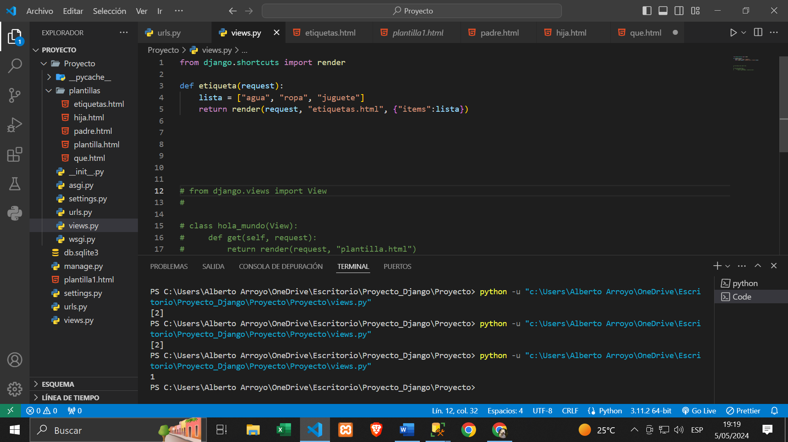

* En la plantilla utilizaremos el bucle for para poder recorrer la lista de la siguiente manera.

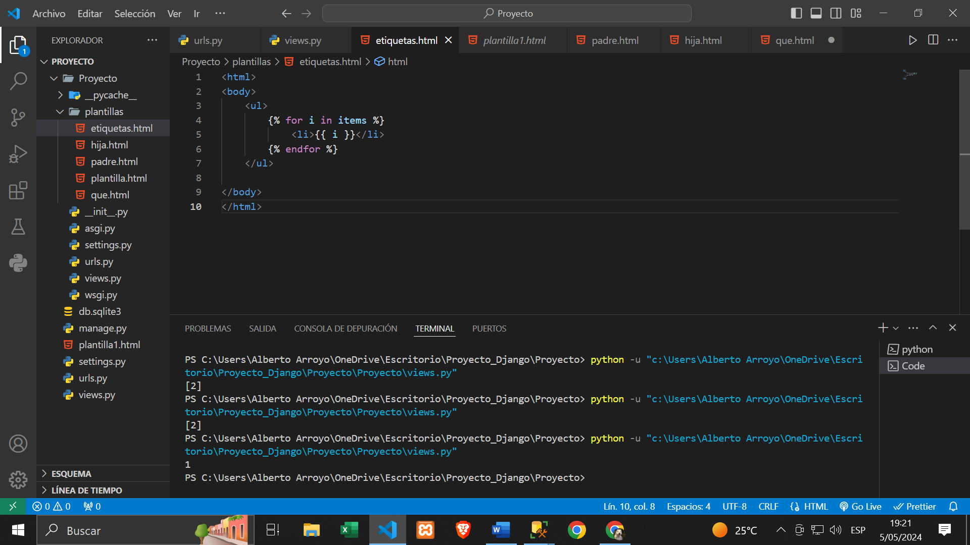

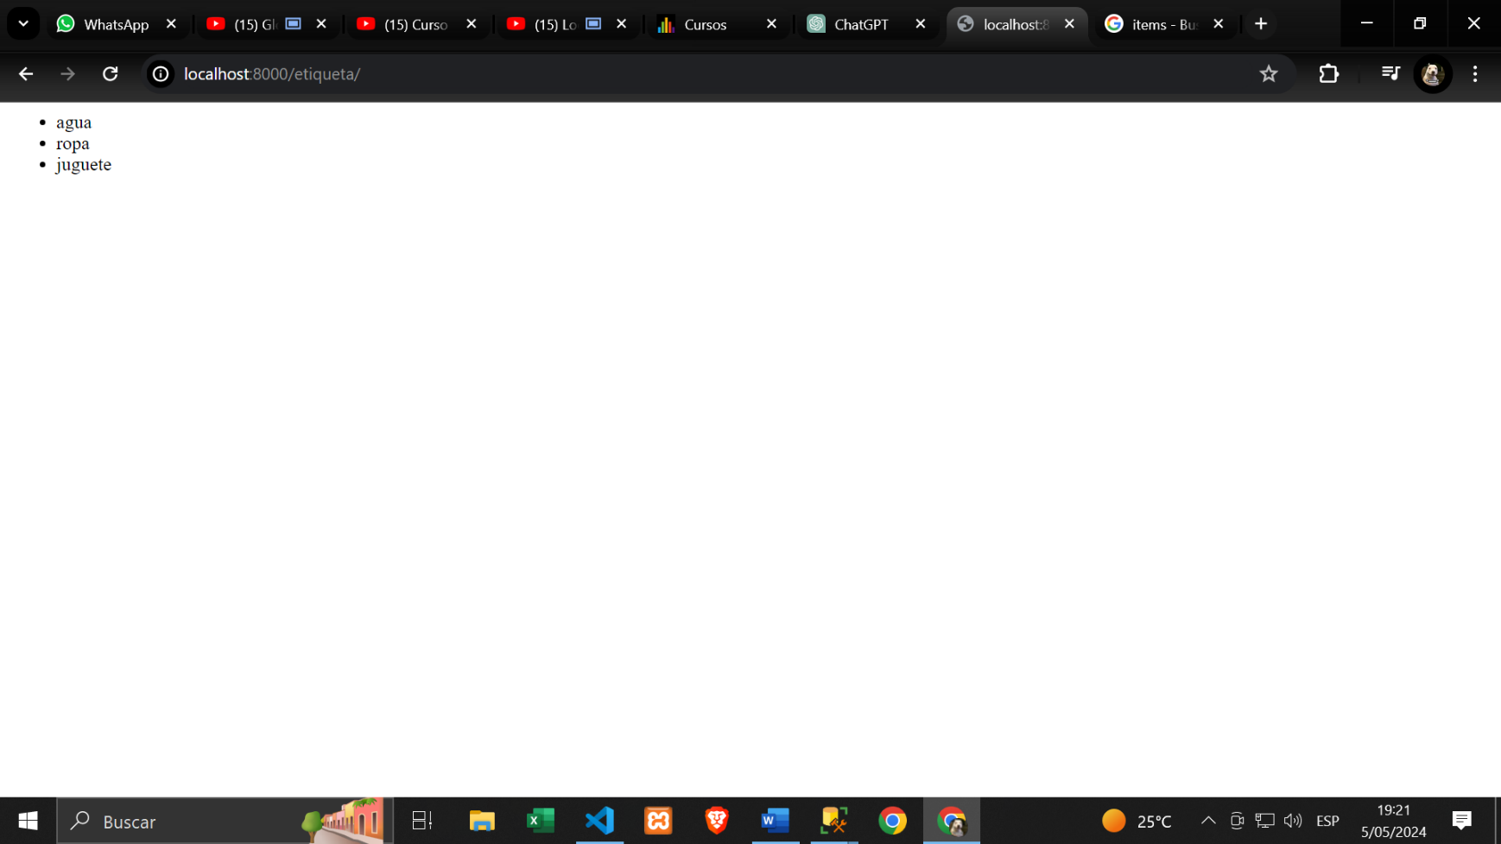Este es el resultado.

EJEMPLO 3: Acá utilizaremos la etiqueta de bucle para imprimir las claves y los valores de un diccionario.

* Primero creamos el diccionario y lo mandamos a la plantilla.

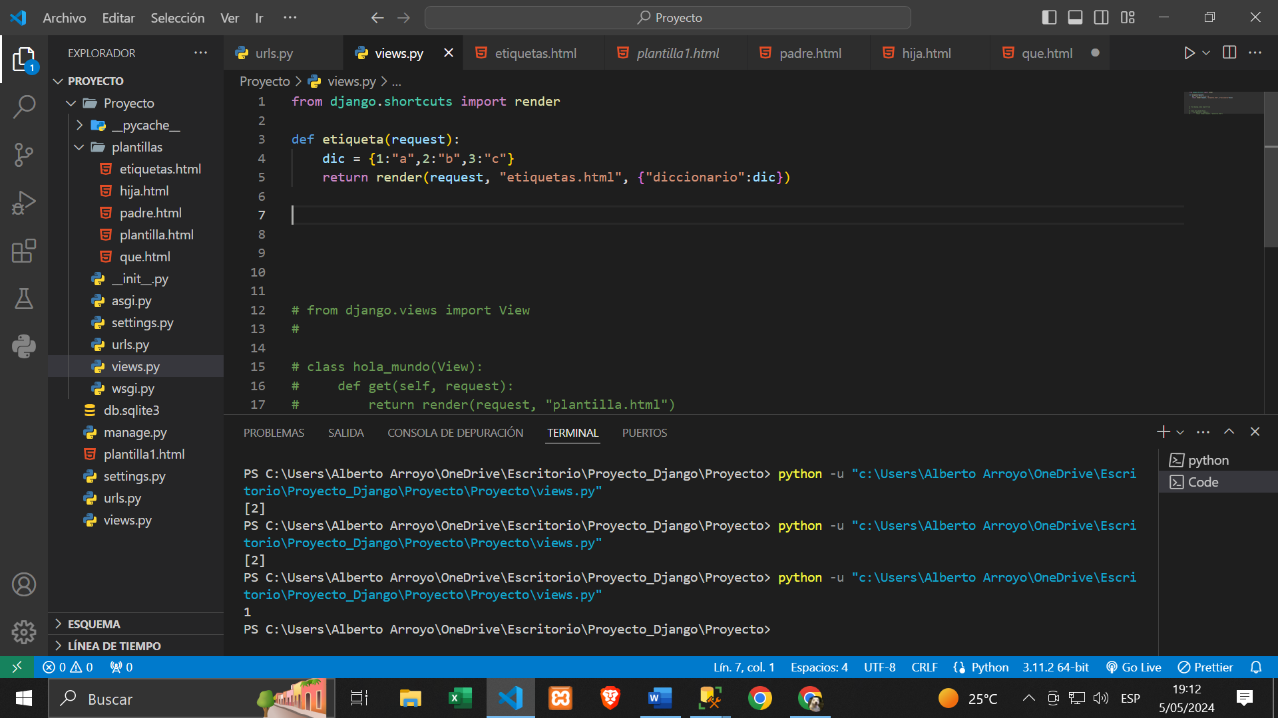

* Ahora en la plantilla, irá el for en etiqueta que recorra el diccionario con su método items() para que reciba sus claves y valores para almacenarlas en k y v respectivamente.

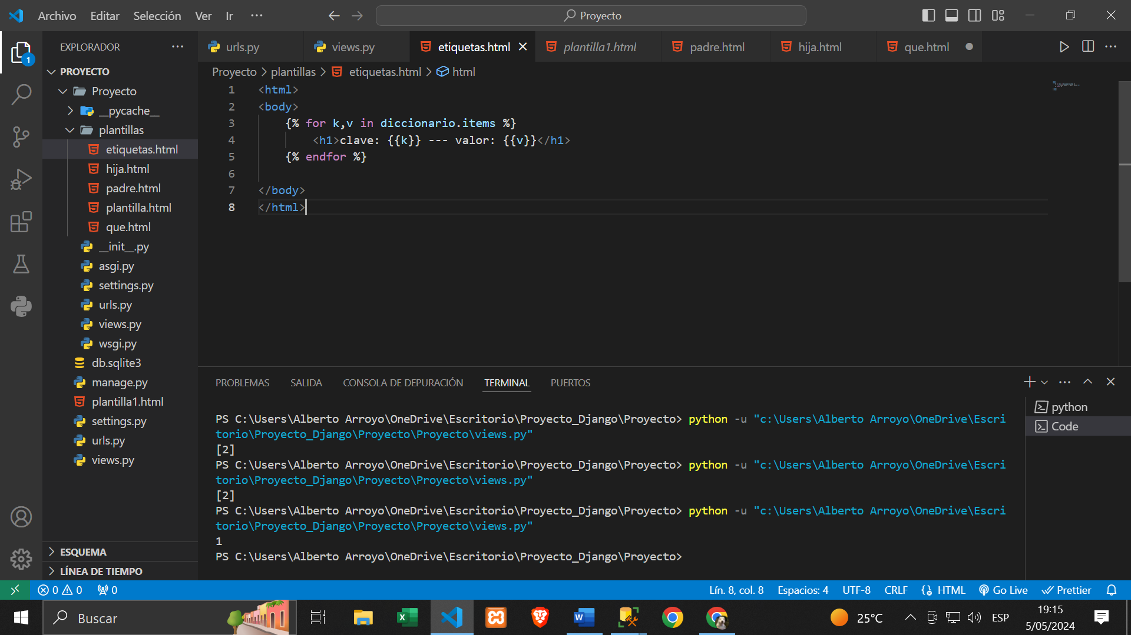

* Este es el resultado:

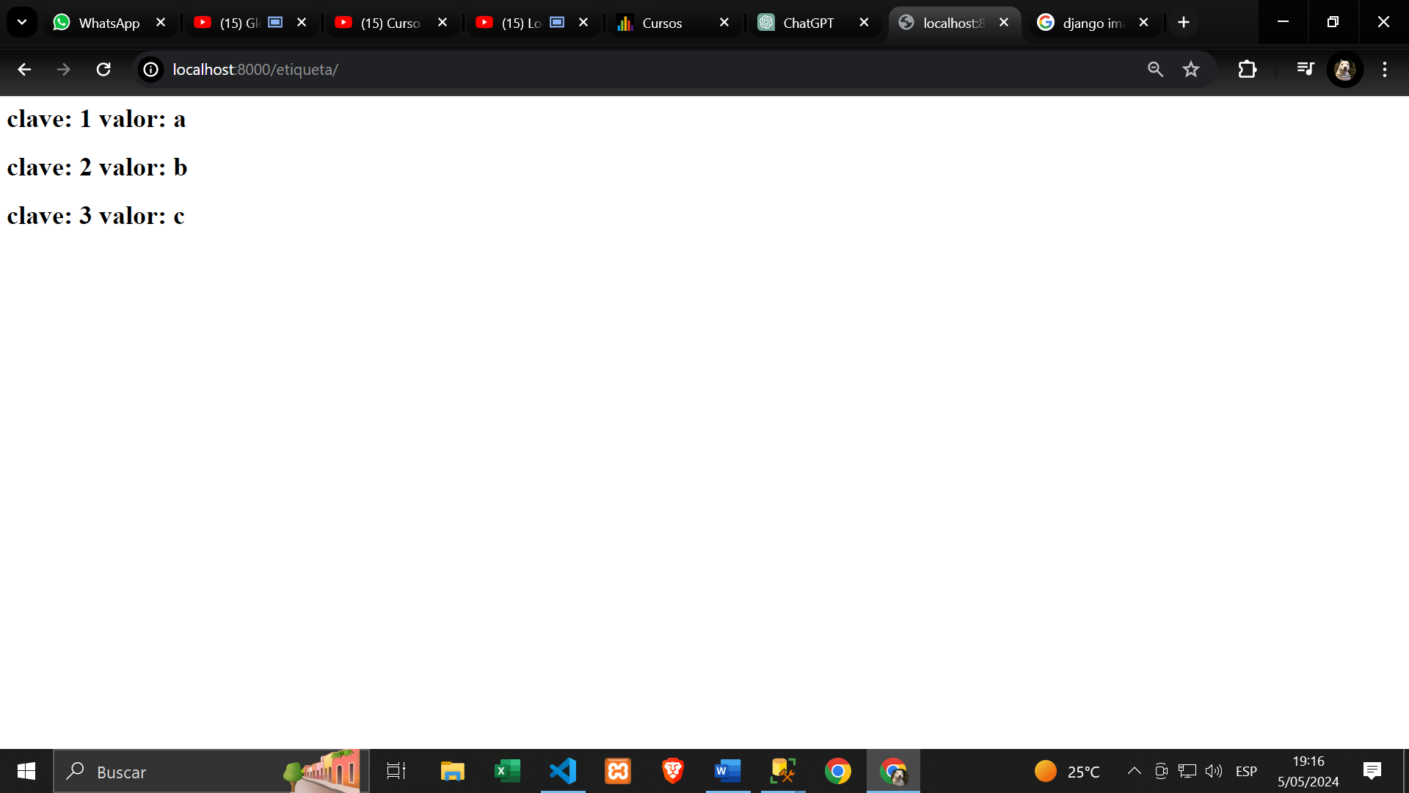

EJEMPLO 4: Ahora emplearemos las etiquetas condicionales y de bucle para un caso. El caso es mostrar las personas que tienen más de 18 años.

* 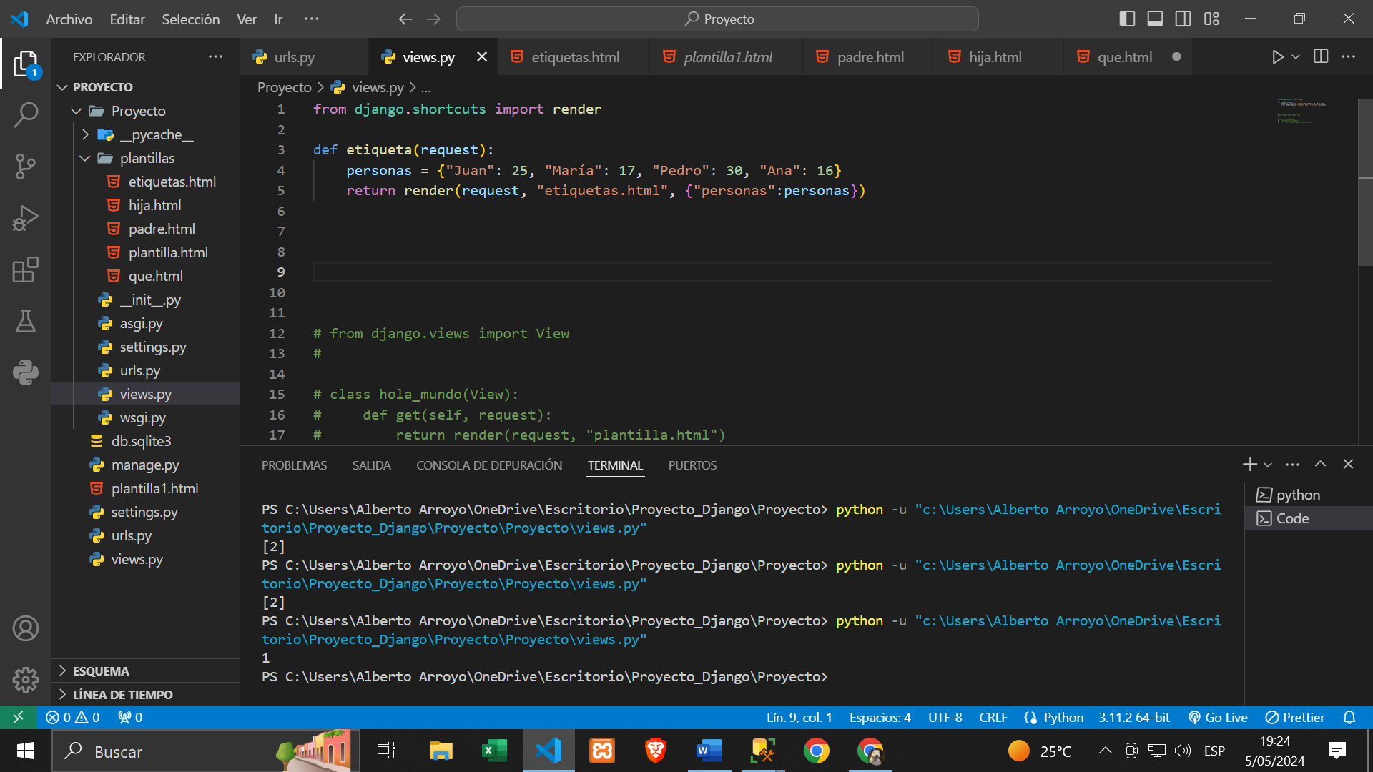Creamos el diccionario personas y la enviamos a la plantilla.
* Ahora recorremos las claves y los valores del diccionario personas como vimos anteriormente y realizamos la condicional.

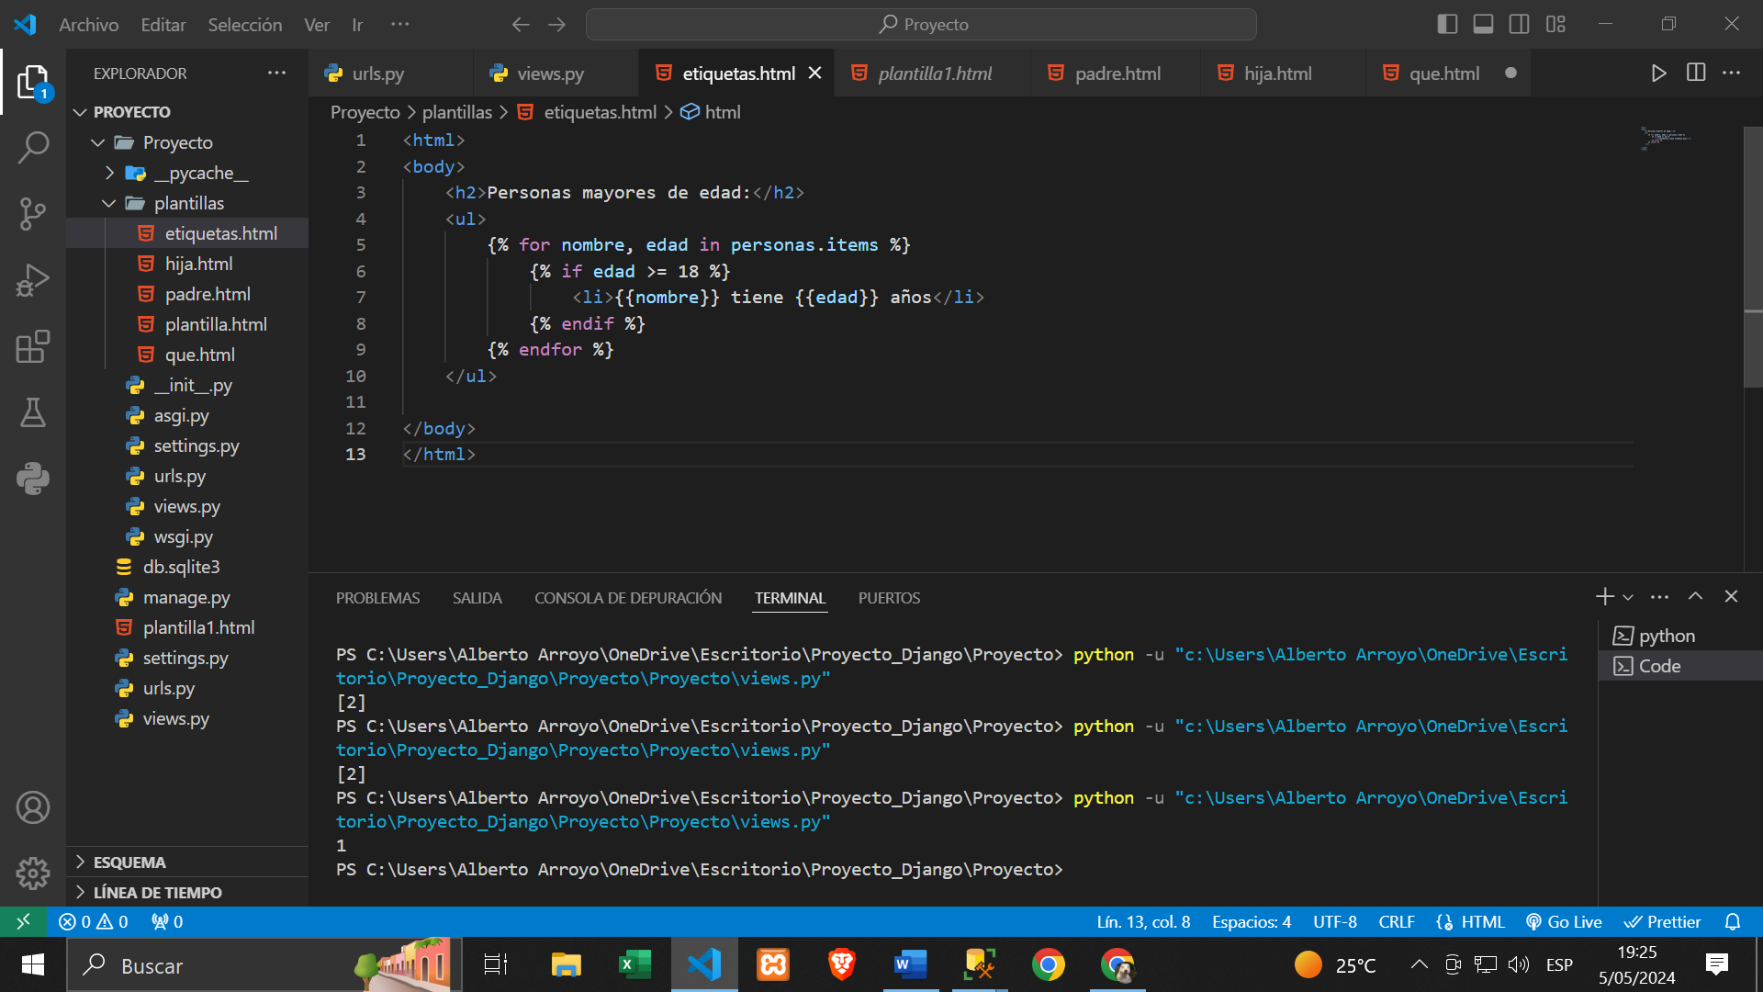

* 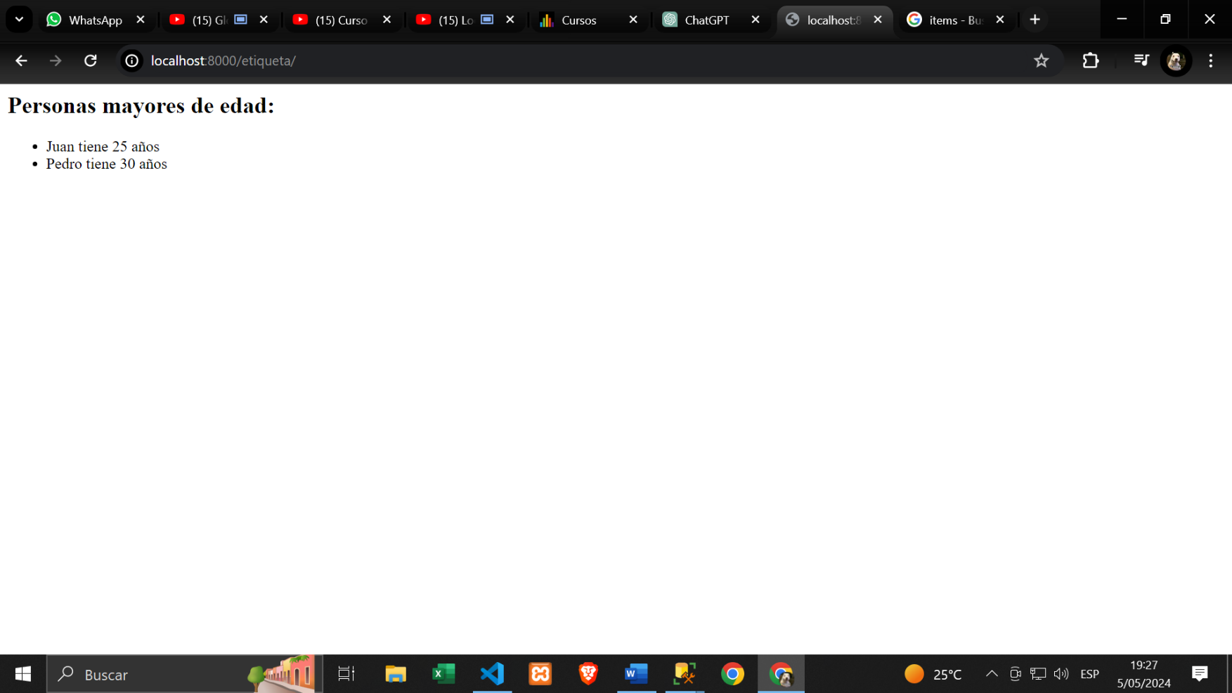Este sería el resultado:

FILTROS: Se utilizan en las plantillas para manipular el contenido de las variables antes de mostrarlo en la página. Los filtros se aplican a través de tuberías “|” y pueden realizar diversas operaciones, como formatear fechas, convertir texto a mayúsculas o minúsculas, recortar cadenas, entre otros.

EJEMPLO 1:

* Como tercer parámetro del método render, irá el contexto. El contexto permite ingresar variables externas sacadas desde el archivo views.py para poder mostrarlas en la plantilla. En la plantilla mostraremos los filtros. El tercer parámetro tiene que ir con un diccionario donde la clave será el nombre que tendrá en la plantilla y el valor será la variable de Python.

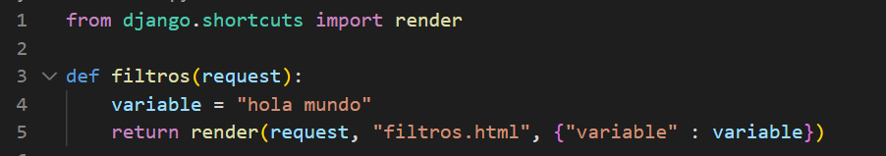

* En la plantilla, la llamaremos con 2 corchetes.

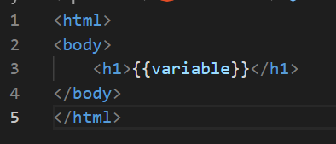

* Se ve así en el navegador.
* Solo lo agregas con el símbolo | entre ellos y no agregues los paréntesis que tanto lo caracteriza. En este caso, le agregué el filtro de upper (mayúscula) y

truncatechars:4 (recorta una cadena a un máximo de carácteres).

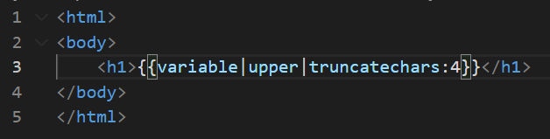

* 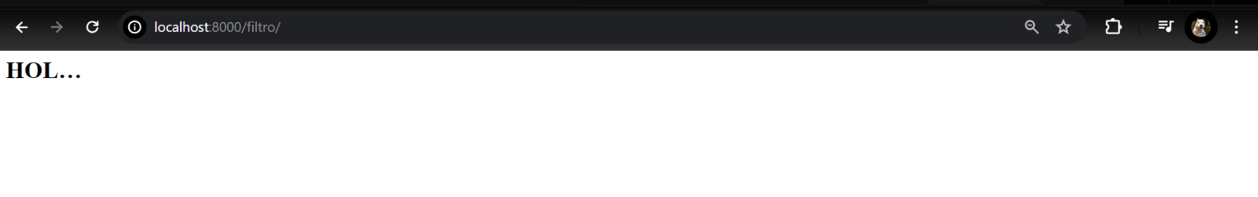Y así se vería en el navegador.

EJEMPLO 2: Veremos cuantos elementos tiene una lista con el filtro “length”.

* Creamos un archivo html y un archivo vistas, primero crearemos la variable de contexto lista con los valores que queramos.

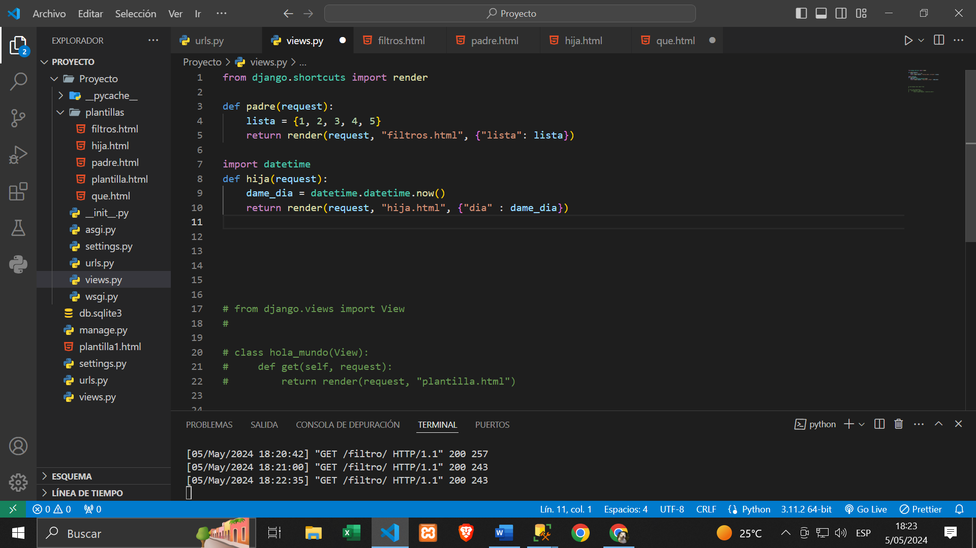

* En el archivo html, creamos las etiquetas necesarias y usaremos el filtro length para saber cuantos valores tiene la lista; acto seguido, mostraremos los valores utilizando una etiqueta de bucles.

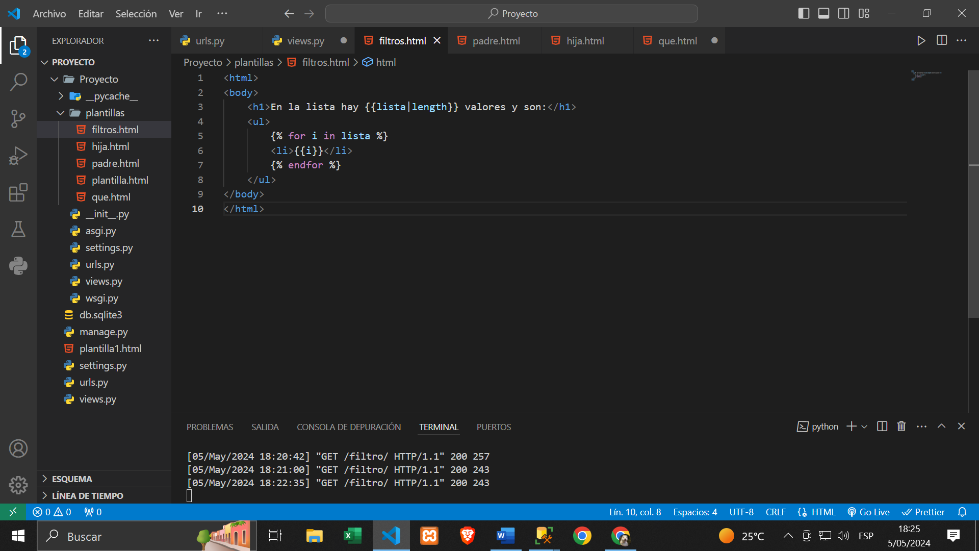

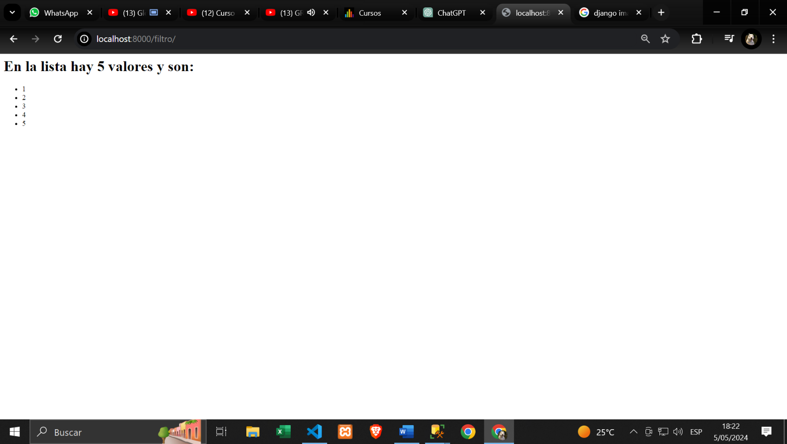Resultado:

EJEMPLO 3: Sacaremos los primeros 20 caracteres que nos envié Lorem Ipsum.

* Creamos la variable con el contenido Lorem Ipsum

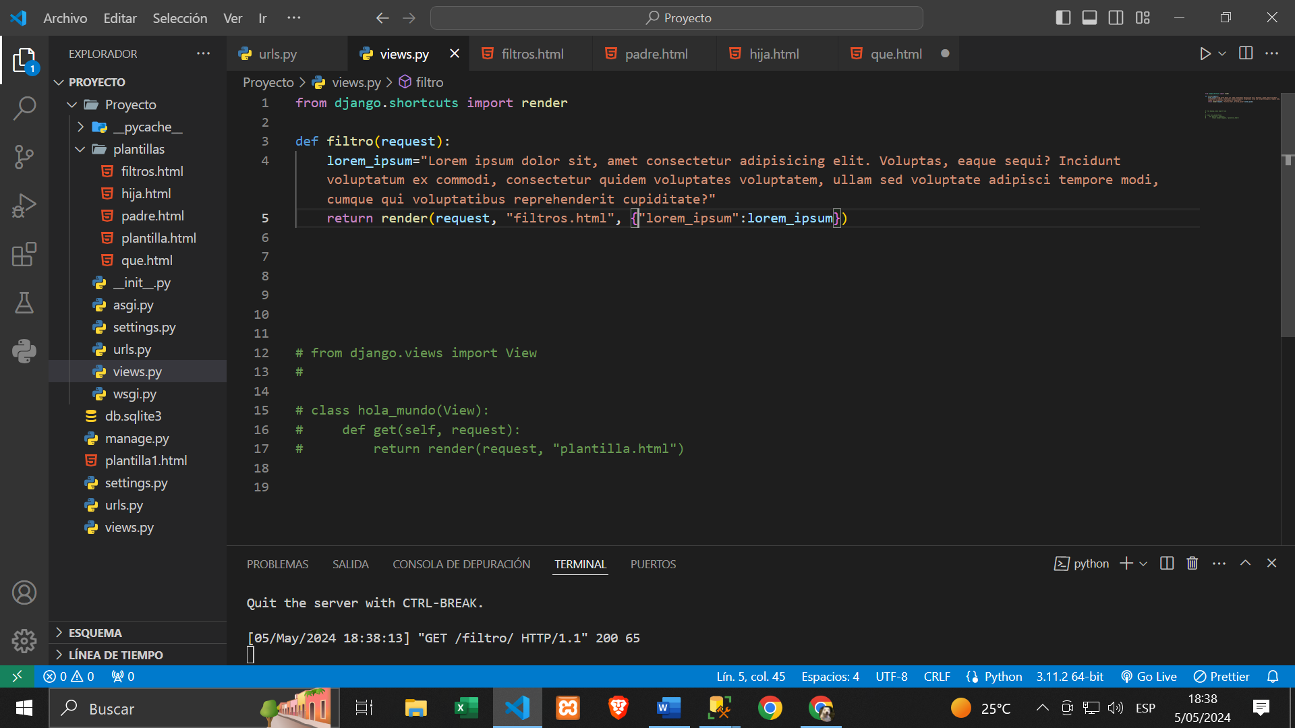

* Ahora pasaremos al filtro, utilizaremos el filtro “truncatechars:” y a su costado la cantidad de caracteres que va a truncar.

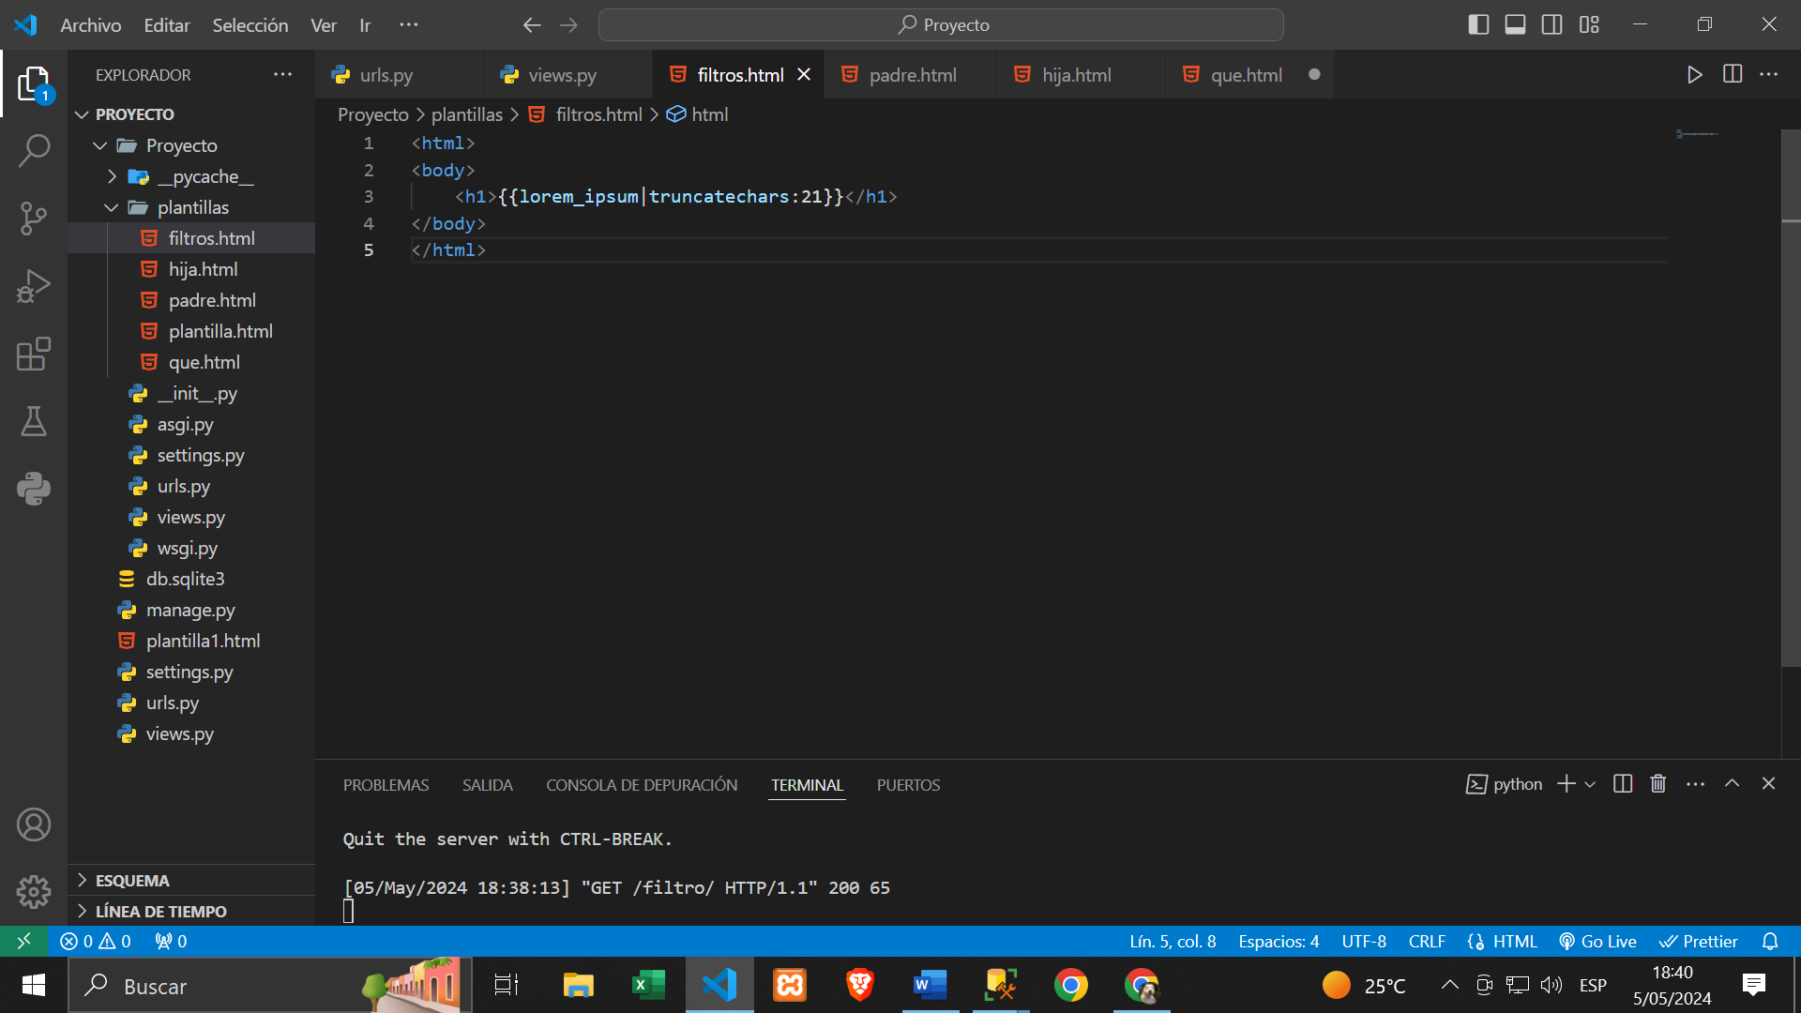

* 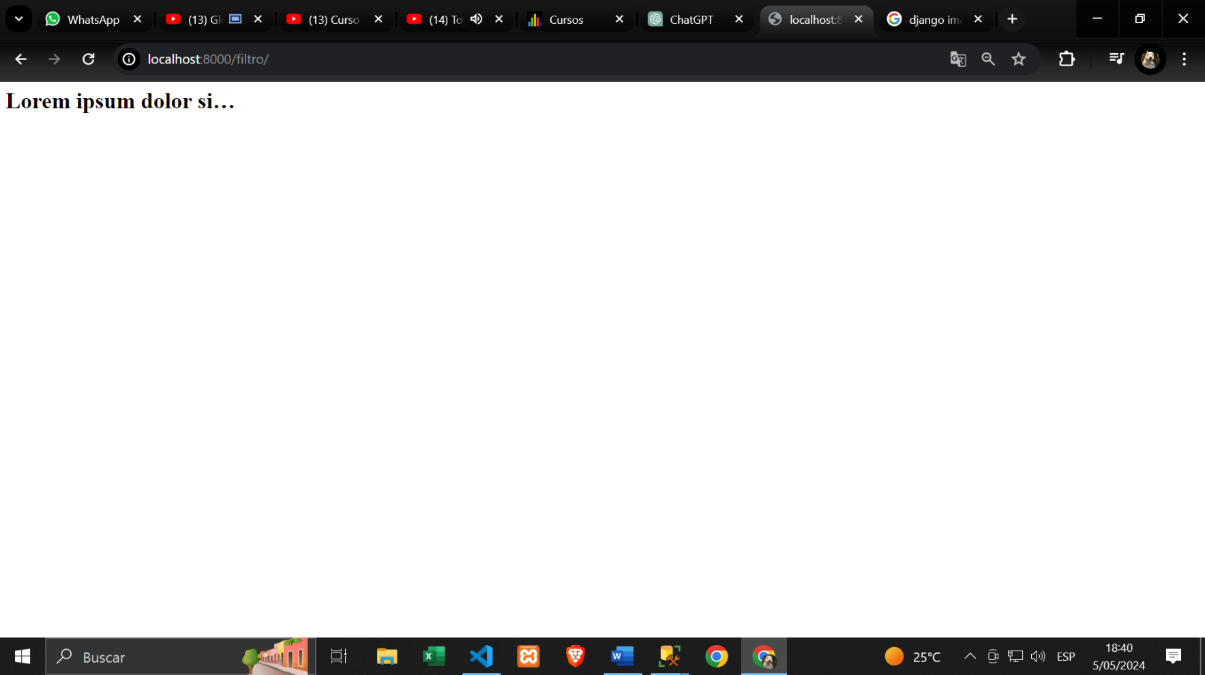Este es el resultado:

EJEMPLO 4: Realizaremos un filtro date para recibir solo el año, el mes y el día.

* Ya teniendo el archivo html y el archivo views. Importamos el módulo datetime y en la función filtro crearemos una variable dame_dia que recibirá la fecha actual del método now() de la clase datetime.

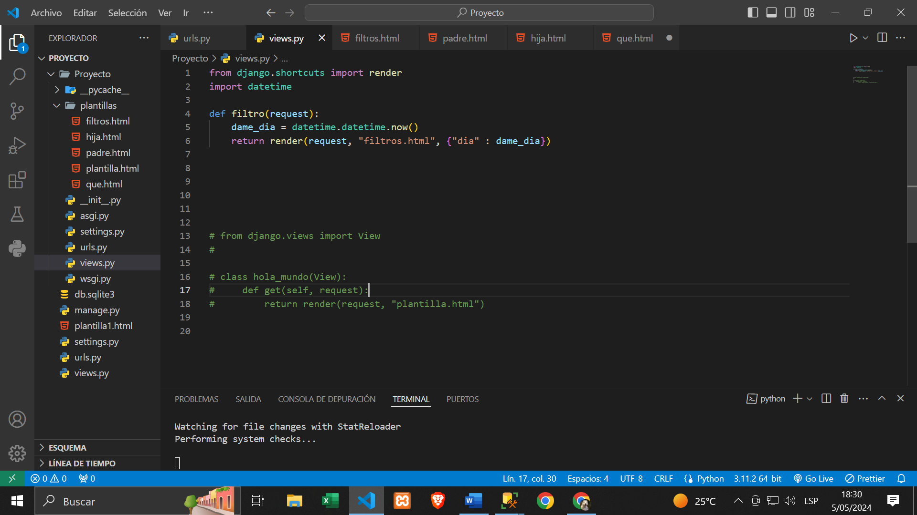

* Ahora pasaremos con el filtro date que permitirá filtrar la fecha que obtenemos. En este caso solo quiero recibir el año, el mes y el año. Así que es de la siguiente manera.

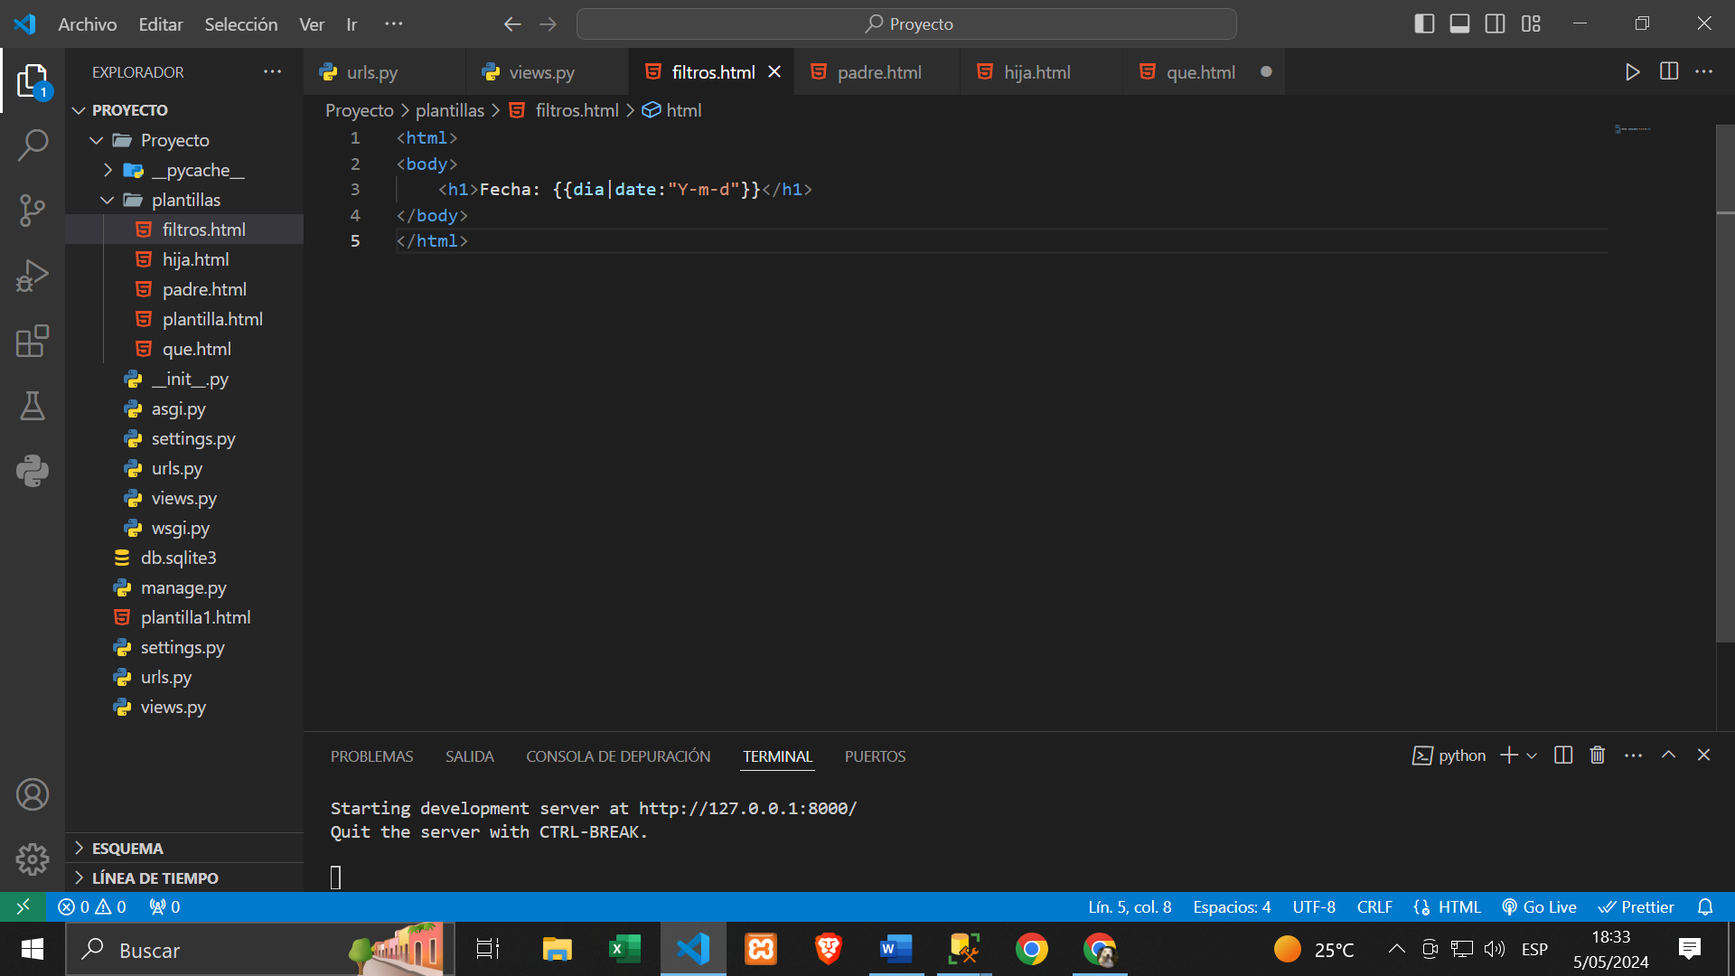

* 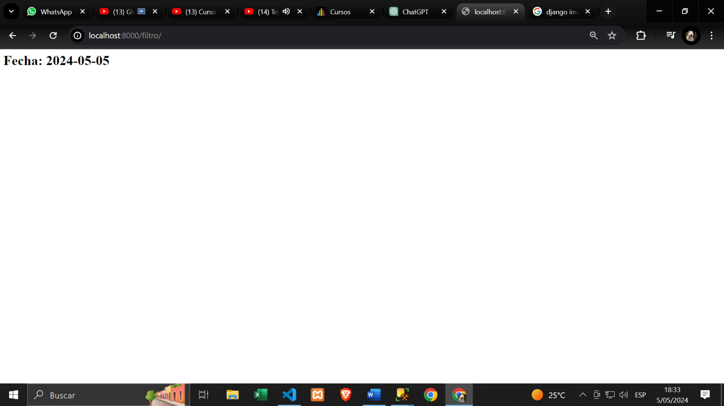Este es el resultado:

**CASO II**

**MODELO DE DATOS:**

MODELO Y API PARA BASE DE DATOS: Usaremos PostgreSQL y para instalarlo seguiremos los siguientes pasos.

1. Ir a este link <https://www.postgresql.org/download/> y colocar lo siguiente:

En mi caso elegiré Windows porque es el sistema operativo que utilizo.

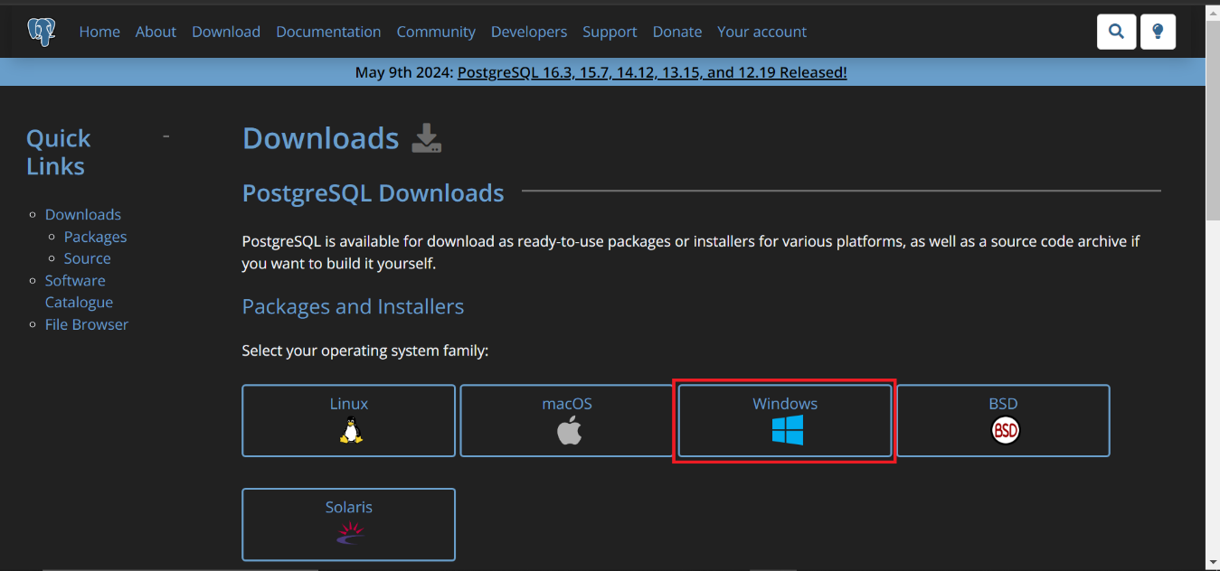

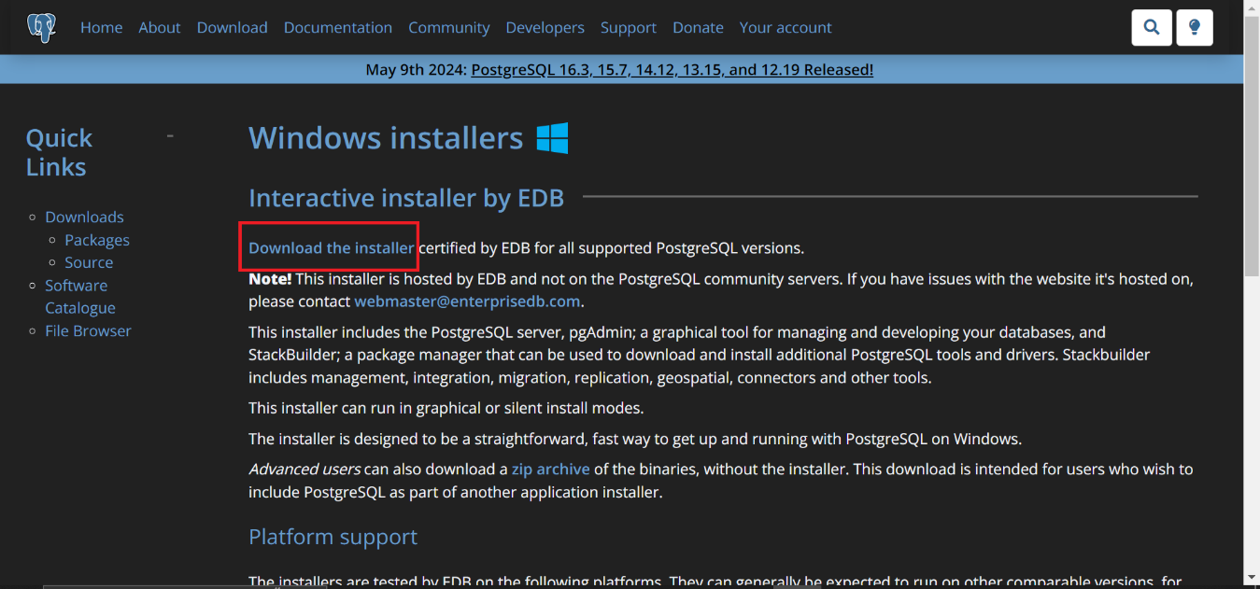

Recomiendo utilizar la penúltima porque la última no siempre está del todo depurada.

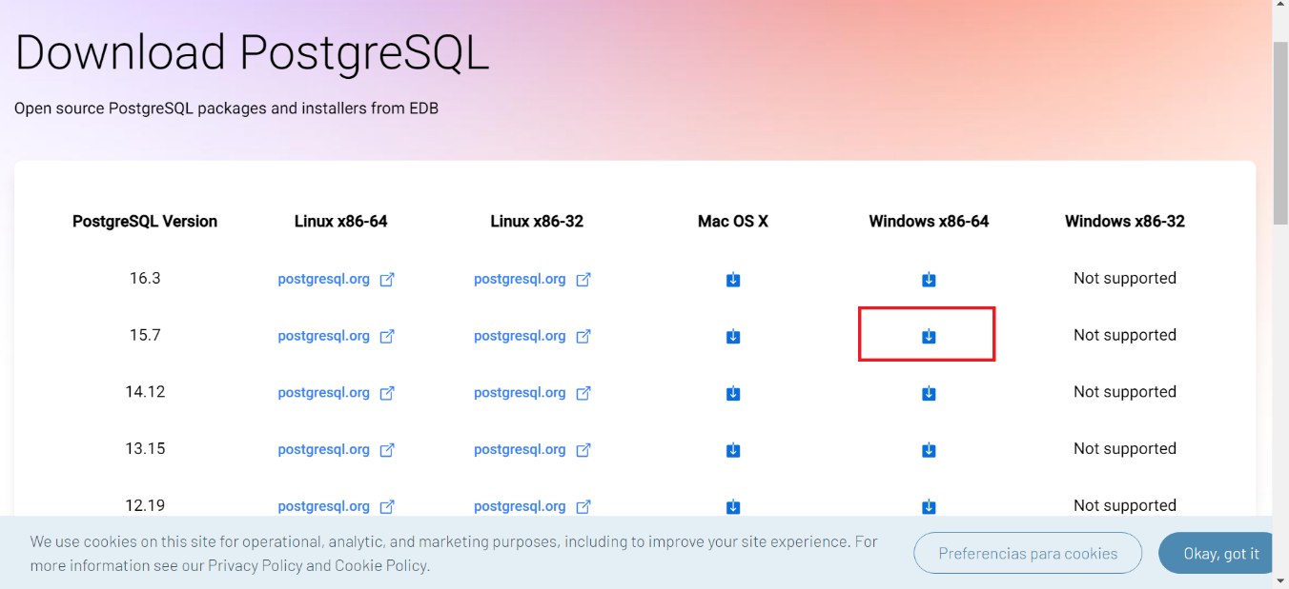

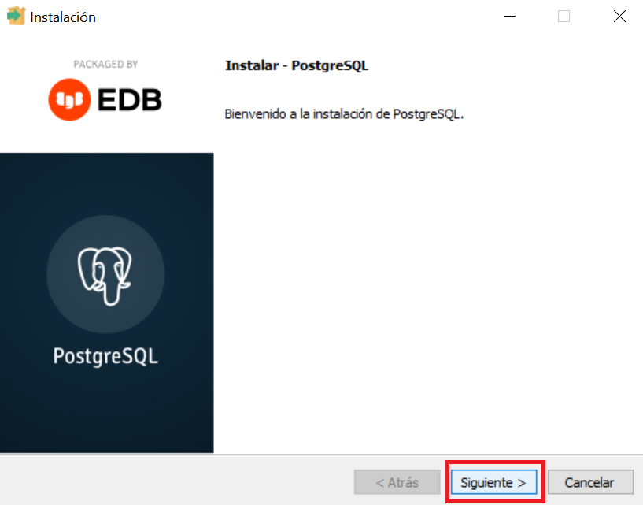c

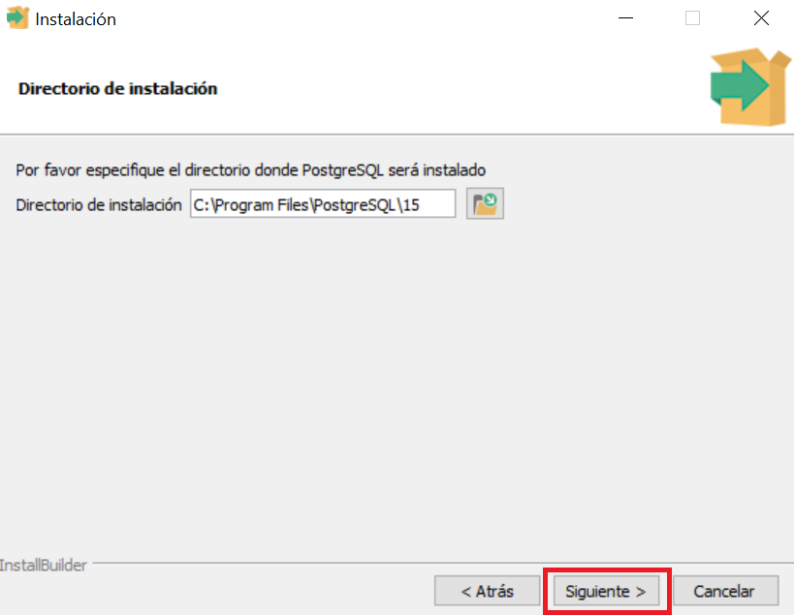

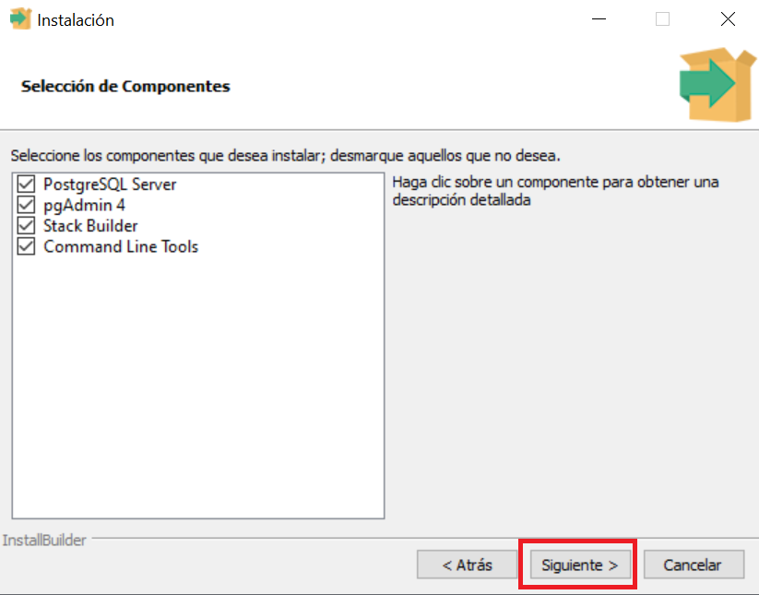

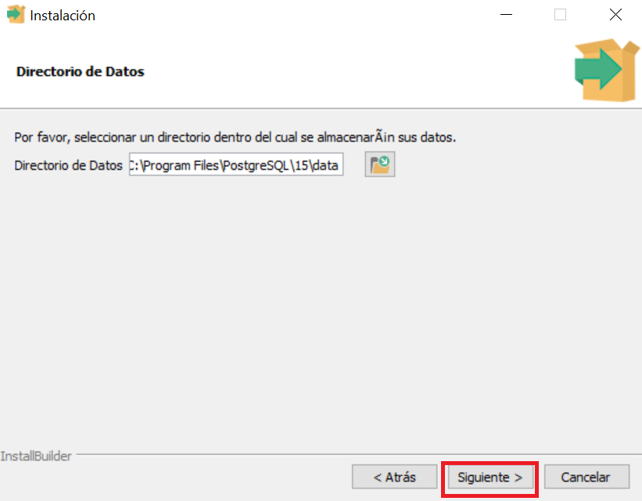

Crea una contraseña para que puedas conectarlo con Django.

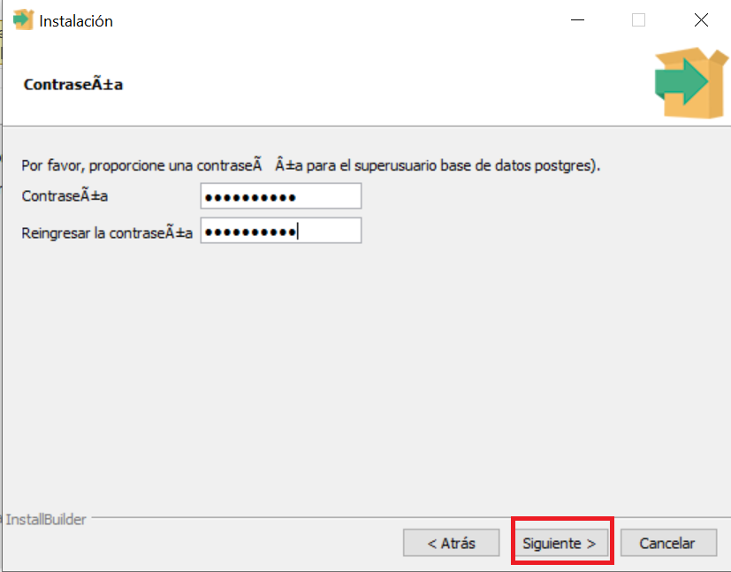

No modifiquen nada acá.

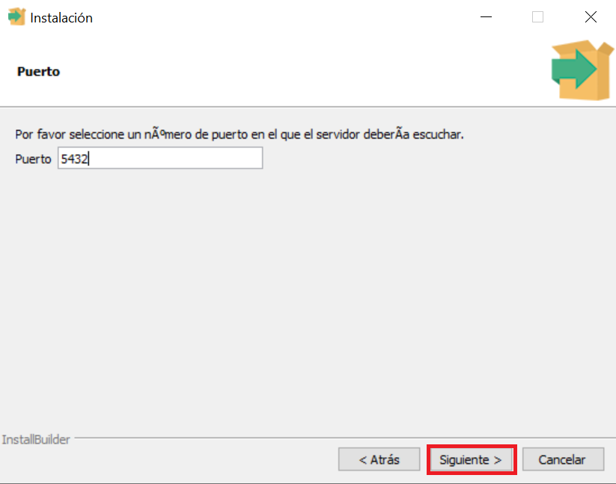

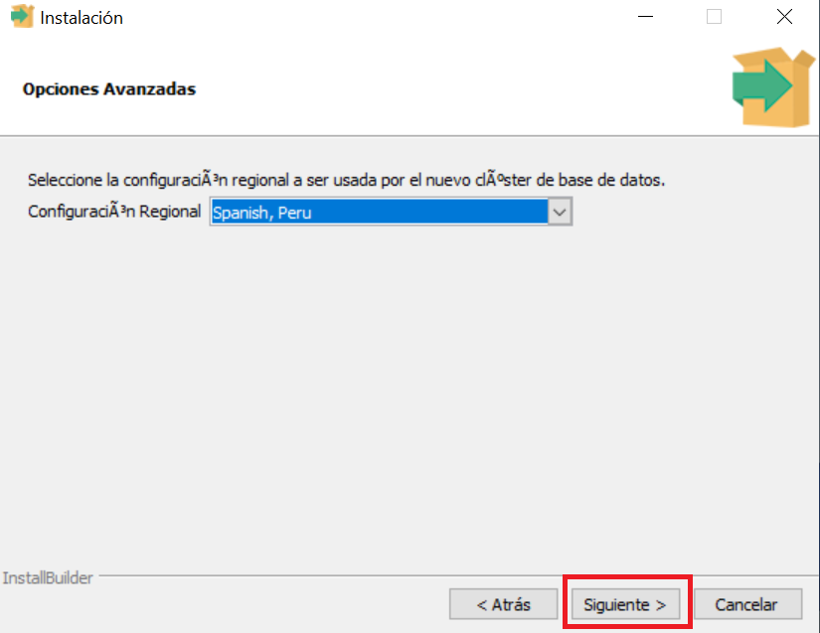

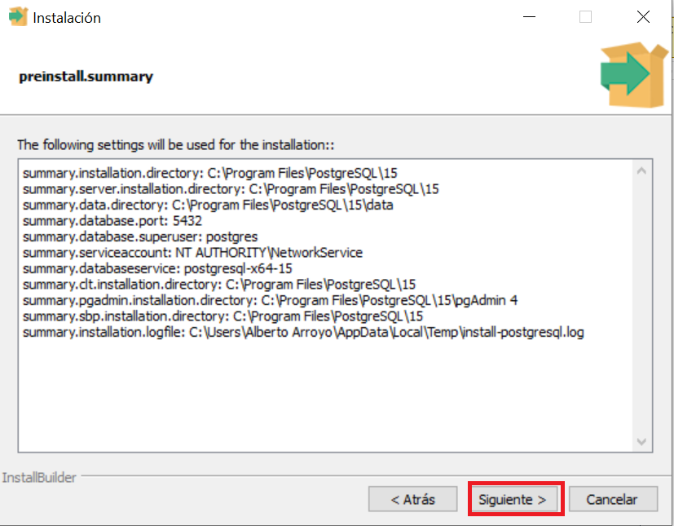

Esperas a que instale.

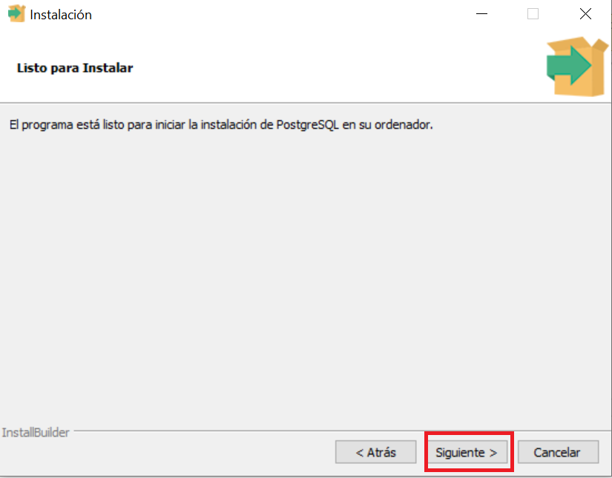

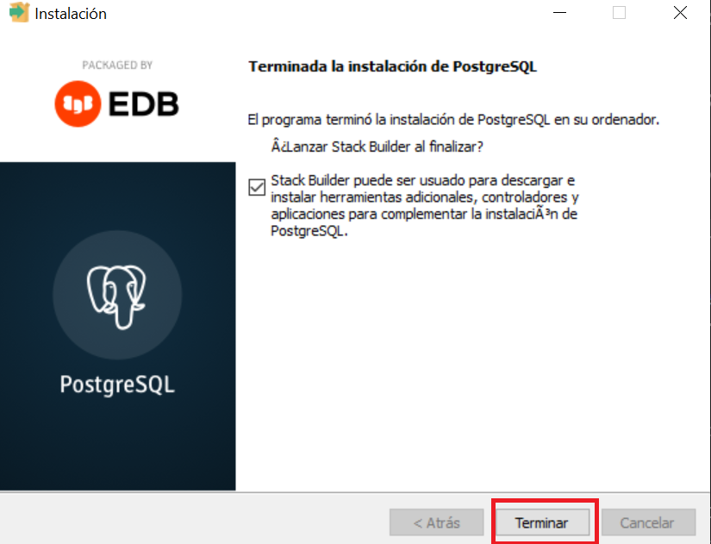

Le damos a la primera opción que nos salga.

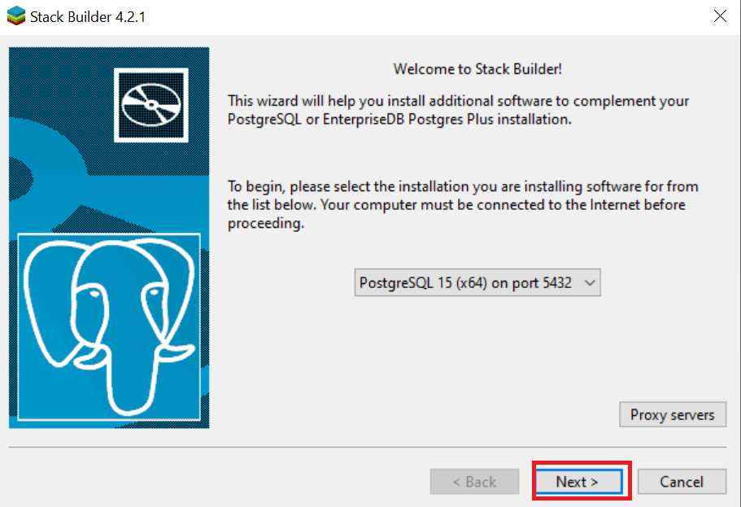

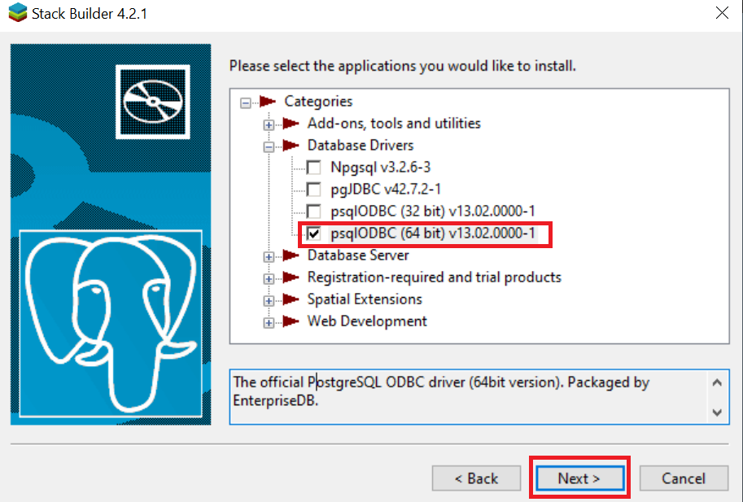

Eligen la ruta de descarga.

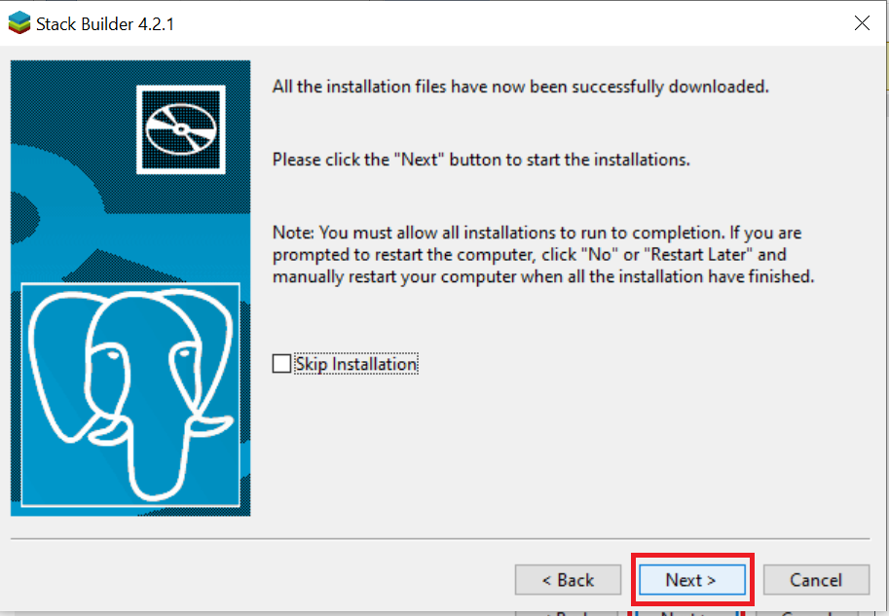

Le dan todo a next y al final Finish.

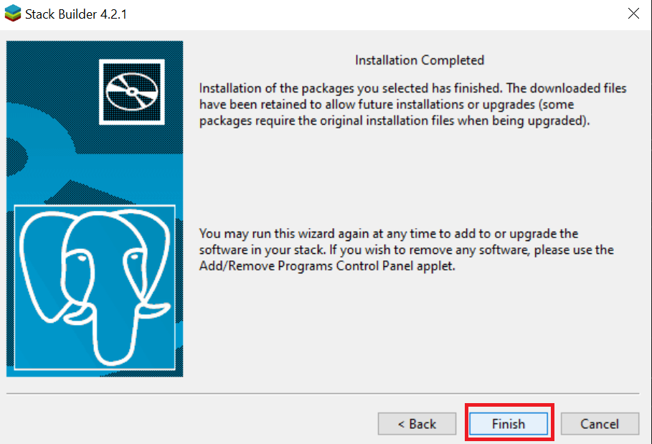

Reinician la máquina.

CONEXIONES BASE DE DATOS:

Pasaremos a crear una aplicación en Django para poder añadir la base de datos.

Creación de aplicación:

Creamos un nuevo proyecto.

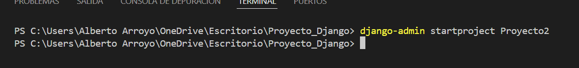

Ahora creamos la aplicación, yo lo llamaré ejemplo de base de datos.



Así quedaría.

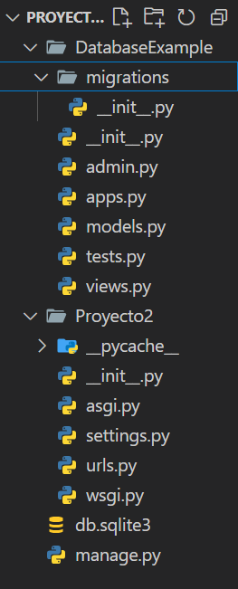

Ahora ingresamos a PostgreSQL e ingresamos la contraseña que creamos.

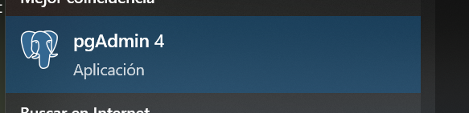

Añadimos nuevo server y lo configuramos.

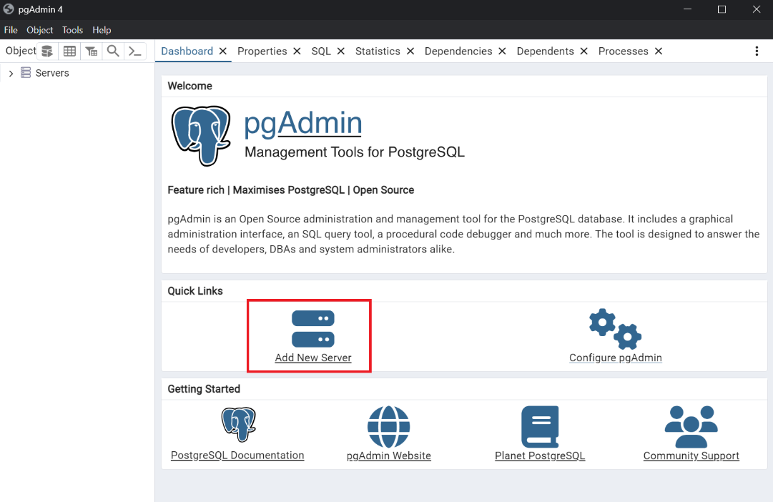

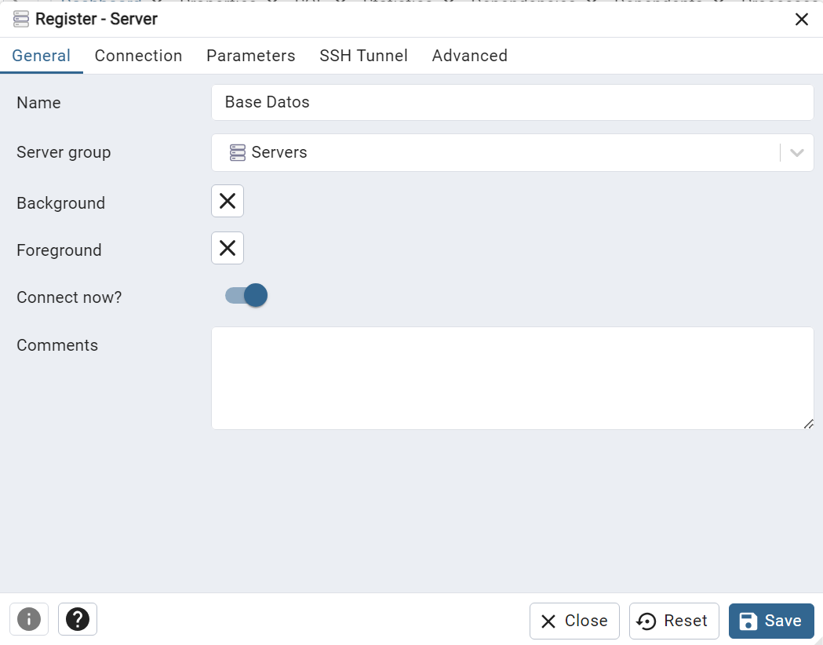

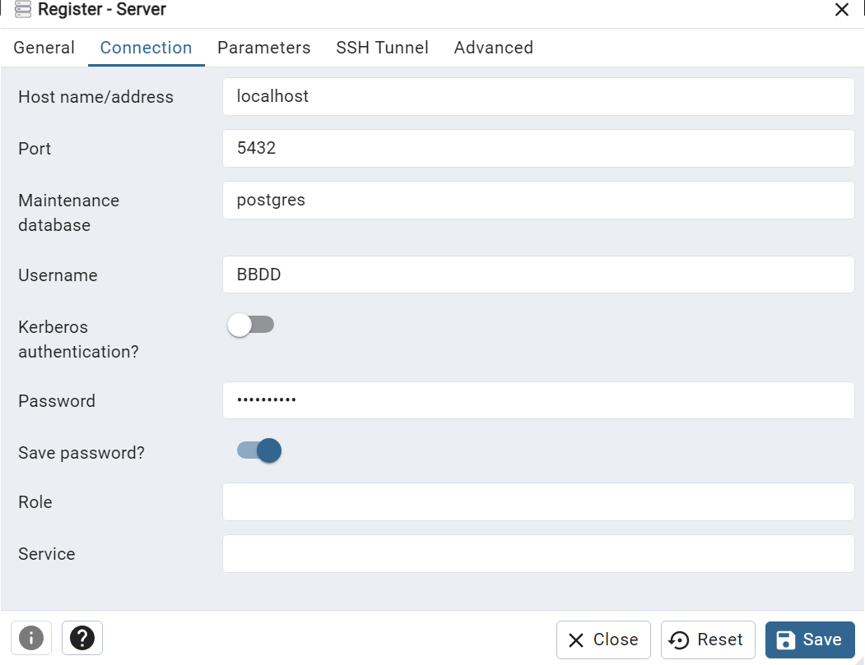

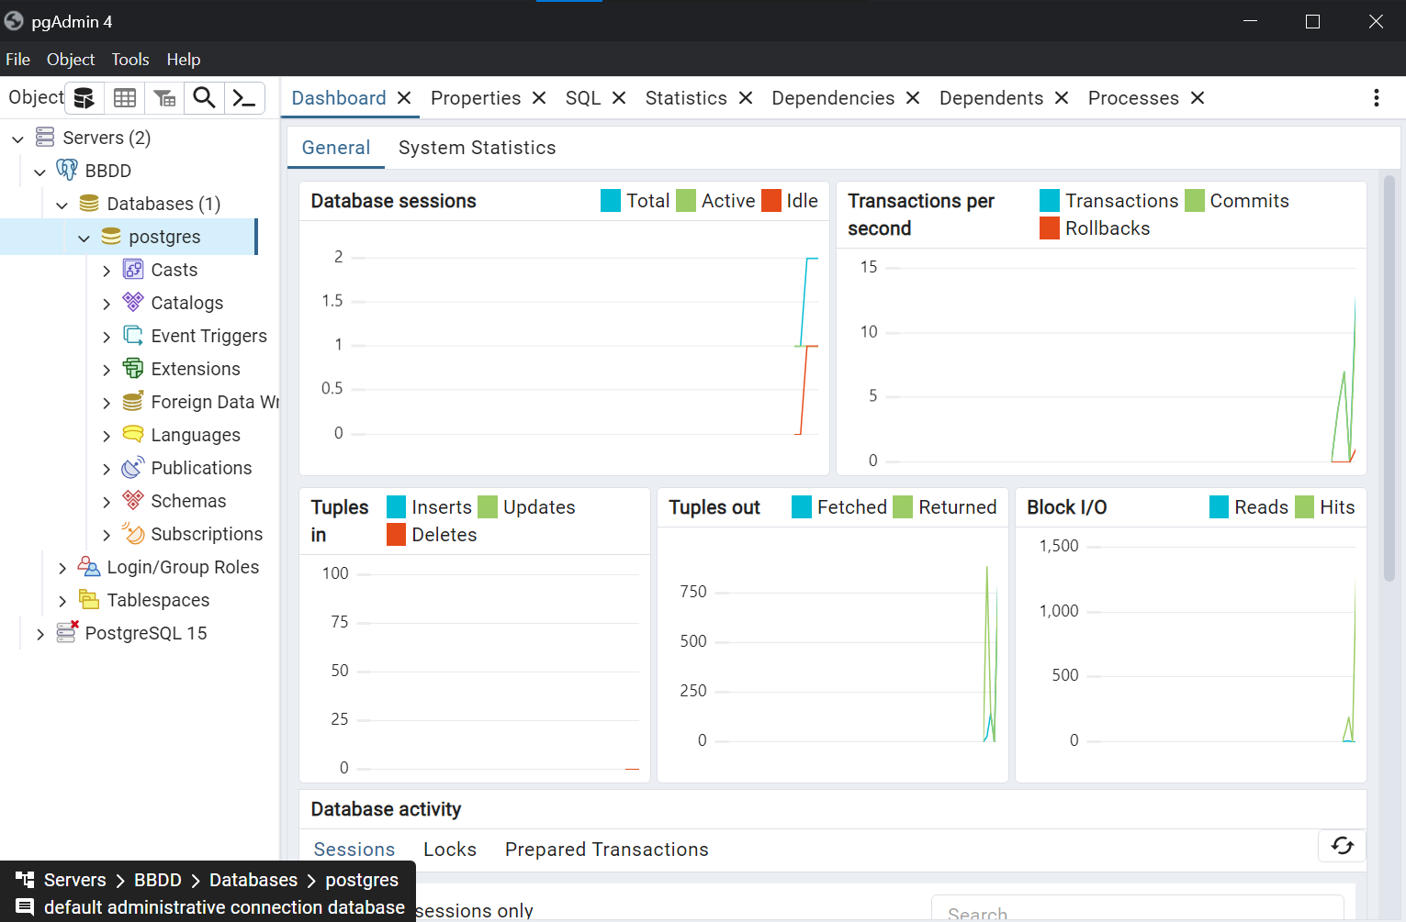

En Visual Studio Code instalaremos psycopg2.

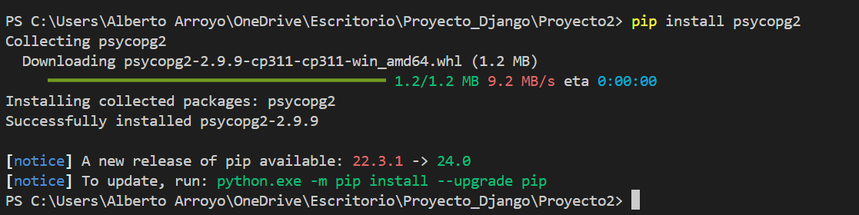

Ahora nos dirigimos al script settings del proyecto nuevo que hemos creado.

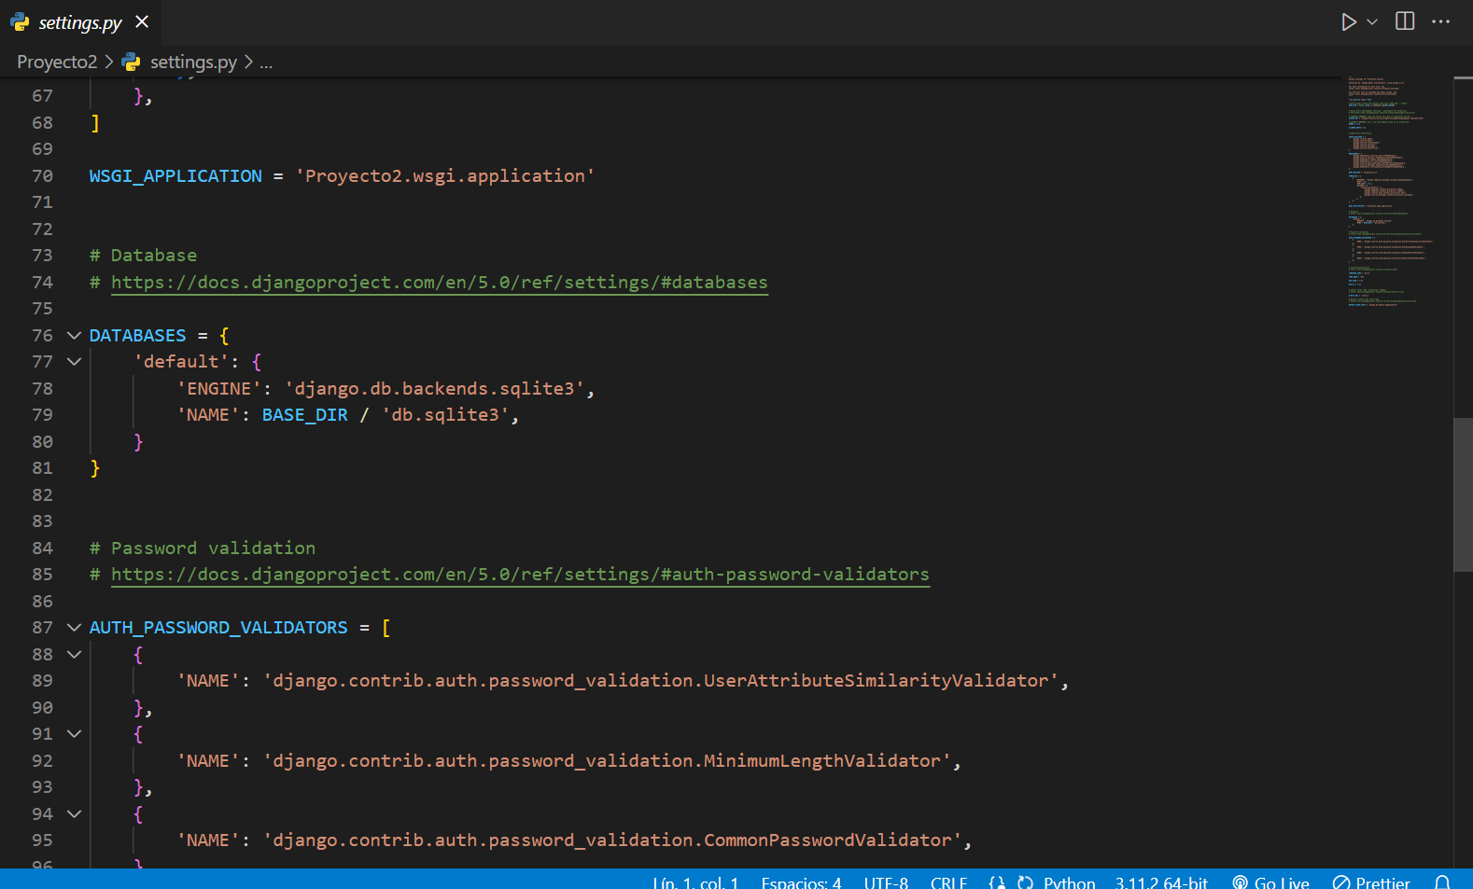

Modificaremos el diccionario DATABASES con los siguientes datos:

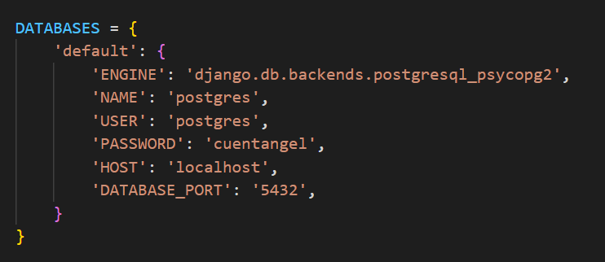

Vamos a la tupla INSTALLED APPS y agregamos como último índice la aplicación que hemos creado, terminando con una coma final.

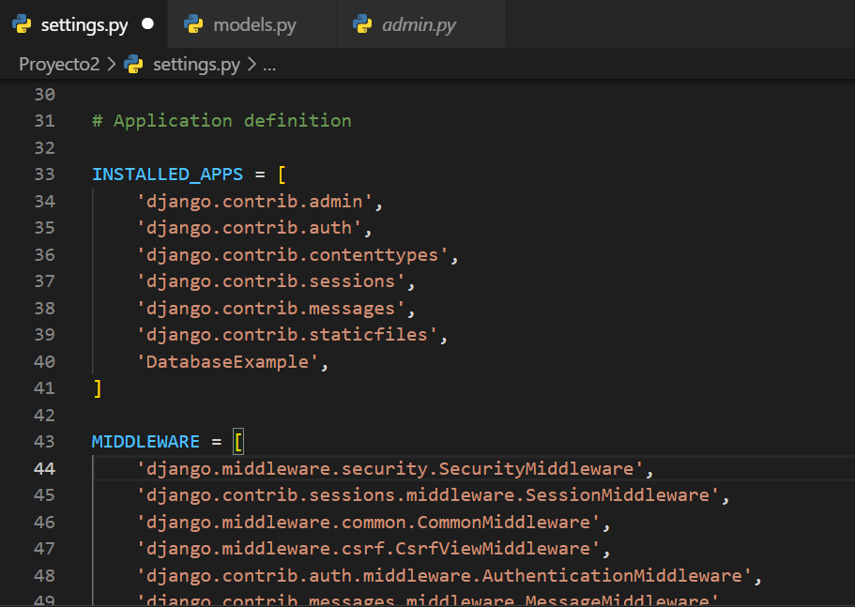

En la terminal colocamos lo siguiente.



Y así, ya estaría conectado.

TIPOS DE CAMPOS: Crearemos tablas con sus respectivos tipos de campo.

Para eso nos vamos al script “models” de la aplicación que creamos.

La tabla es la clase y como parámetro tiene que ir “models.Model”.

Para textos pequeños iría “CharField(max_length=x)”, especificando la longitud máxima de caracteres.

Para textos más grandes iría “TextField()”, no es necesario darle un atributo a este.

Para números enteros es “IntegerField()”, para números de punto flotante es “FloatField()” y para números decimales es “DecimalField()”.

Para booleanos es “BooleanField()”.

Para fechas es “DateField()”, para horas es “TimeField()” y para fechas con horas es “DateTimeField()”.

También hay para emails que es “EmailField()”.

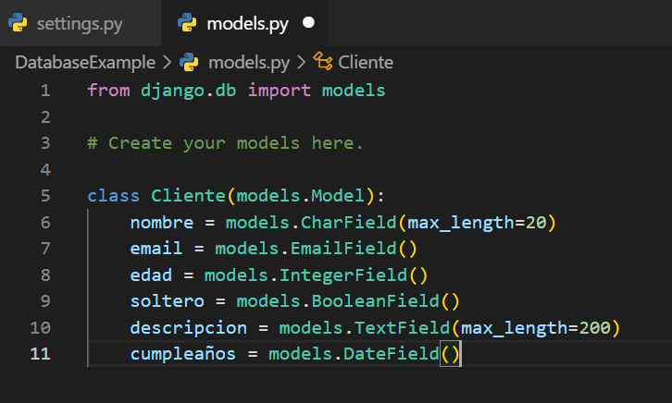

Para actualizarlo a la base de datos, PostgreSQL, necesitamos migrarlo de la siguiente manera. Nos dirigimos a la terminal y colocamos el siguiente comando.

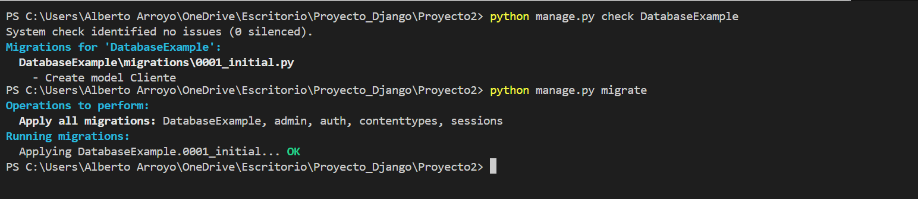

Aquí se puede verificar si pasó la tabla con sus campos.

En la base de datos elegida, en Schemas, Tables y saldrá tu tabla creada.

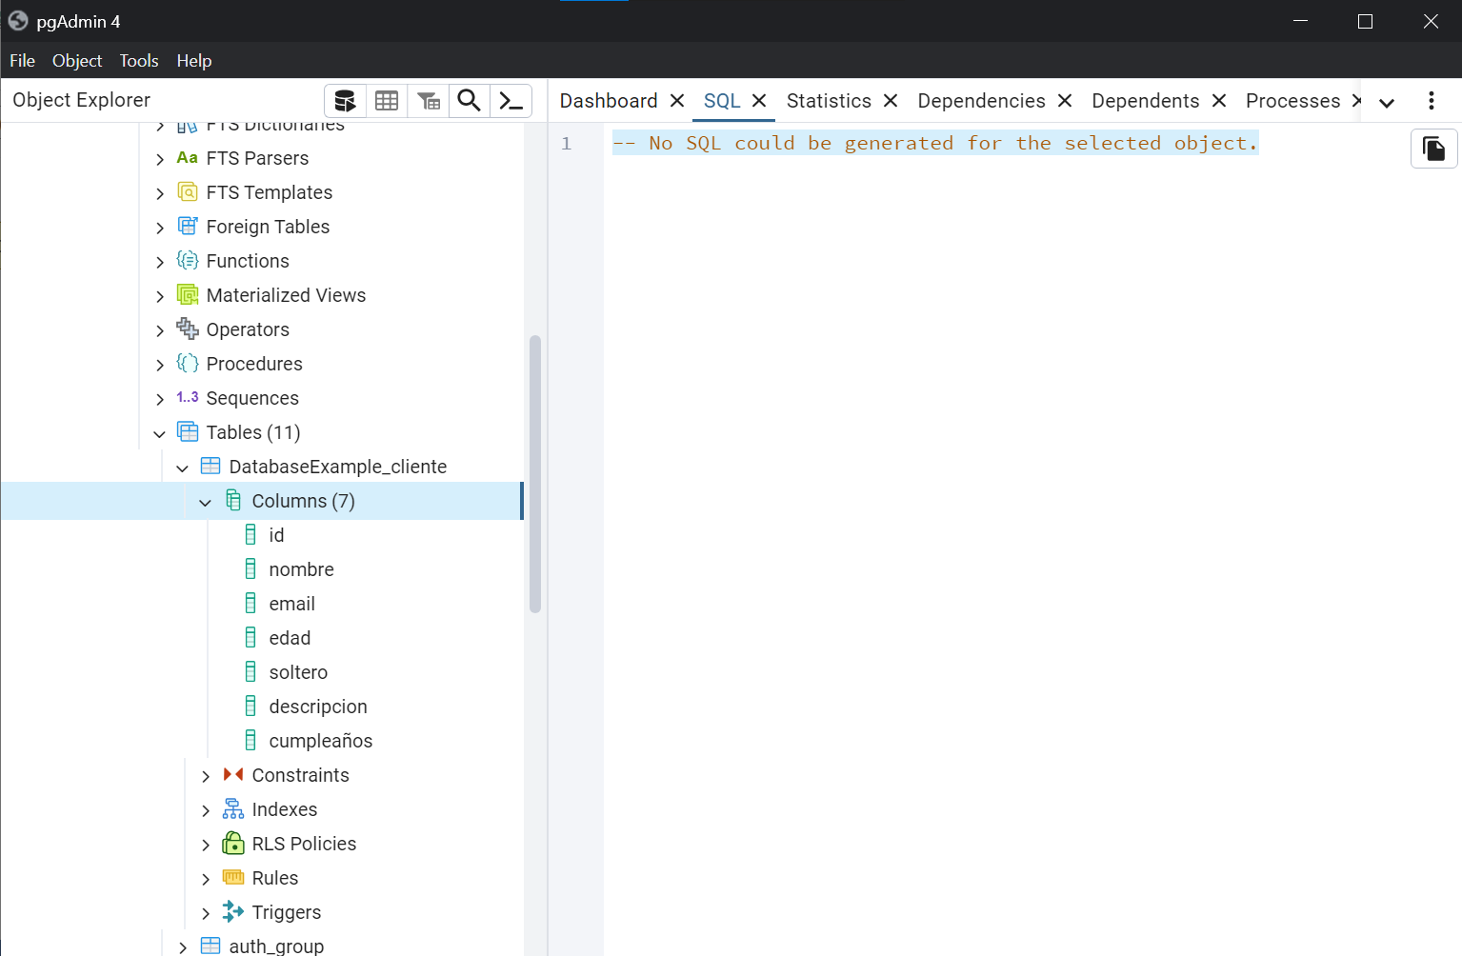

CREACIÓN DE CONSULTAS, INSERTAR, ACTUALIZAR Y ELIMINAR:

Codificaremos desde la terminal con Python y para eso colocamos el siguiente comando.

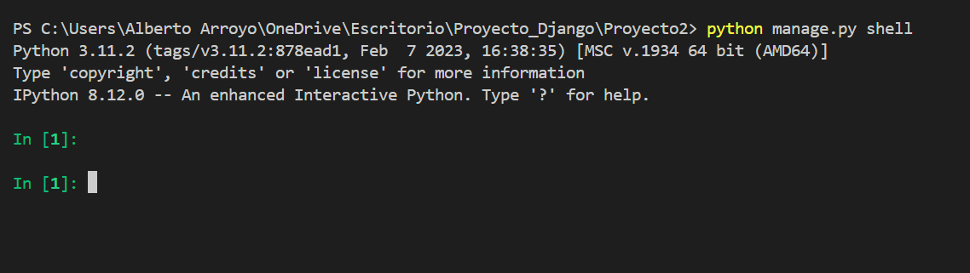

CONSULTAS: Las consultas en Django no serán como las que todos conocemos, tienes que usar tu criterio.

Por ejemplo, sacaré todos los datos cuya edad sea mayor o igual a 18.

Para esto usaremos el método especial, __str__(self), para especificar el resultado que me dará.

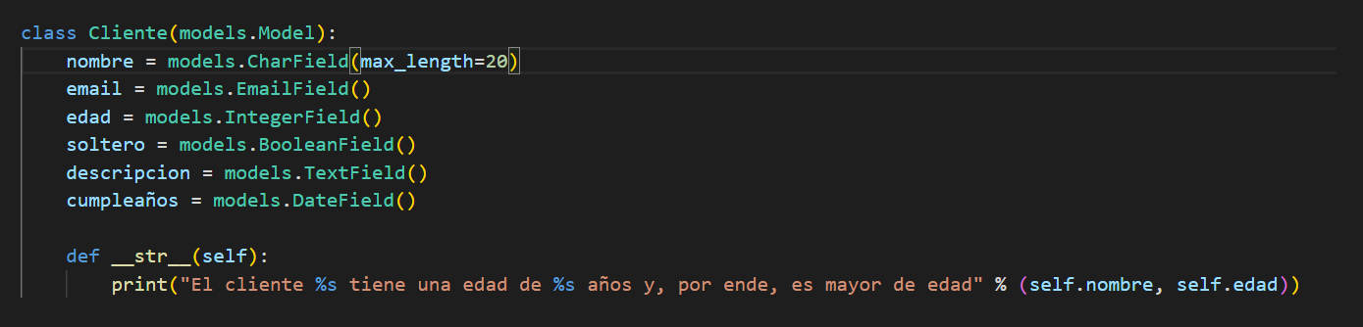

Después, nuevamente migramos lo modelos para actualizarlo.

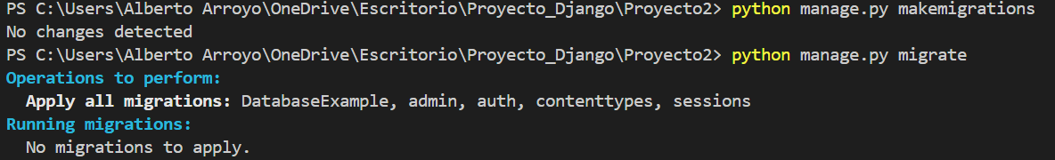

Ahora en la terminal con “python manage.py shell”.

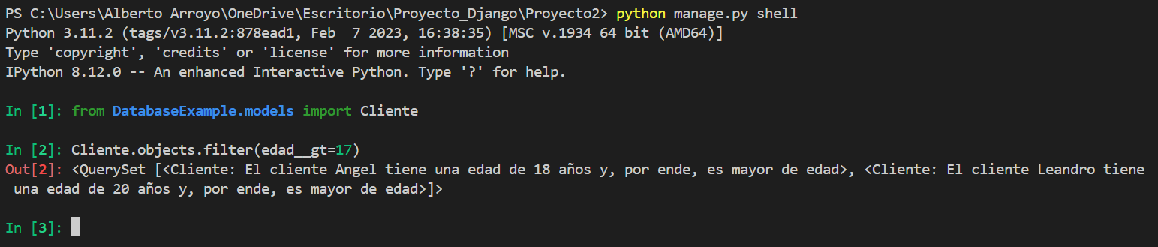

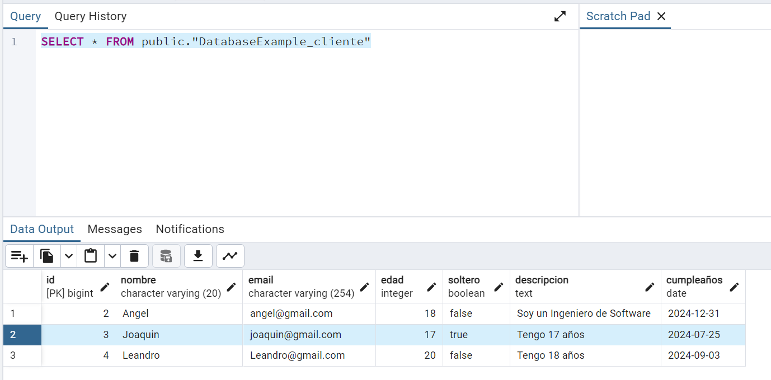

Como verán, la sintaxis es así. Primero va el nombre de la tabla, luego objects que siempre estará y su método filter() que permitirá realizar las consultas con sus parámetros.

Podemos utilizar por ejemplo Producto.objects.filter(seccion=”Legumbres”) para que te lance todos los resultados que coincidan con Legumbres, es como “SELECT * FROM PRODUCTO WHERE seccion = “Legumbres”;

Algo importante es que al momento de realizar > o <, lo cambiarás por lo siguiente: __gte después del campo si es mayor, __lt si es menor, __gte si es mayor o igual y __lte si es menor o igual. En caso quieras agregar otras cláusulas, solo lo juntas con un ., así: Producto.objects.filter(seccion=”Legumbres”).order_by(precio) para asc o .order_by(-precio) para desc.

INSERTAR: Accedes a la tabla cliente desde tu base de datos y rellenas los campos como atributos de un objeto. Al final lo guardas con el método .save().

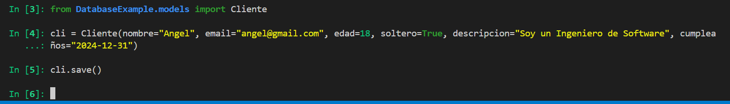

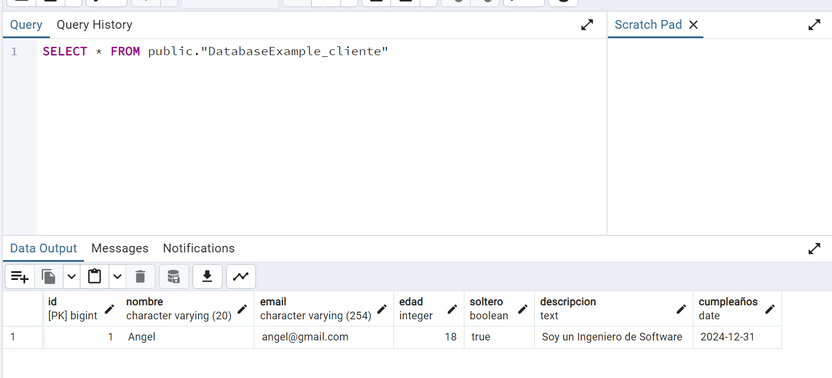

ACTUALIZAR: Se actualiza de la siguiente manera.

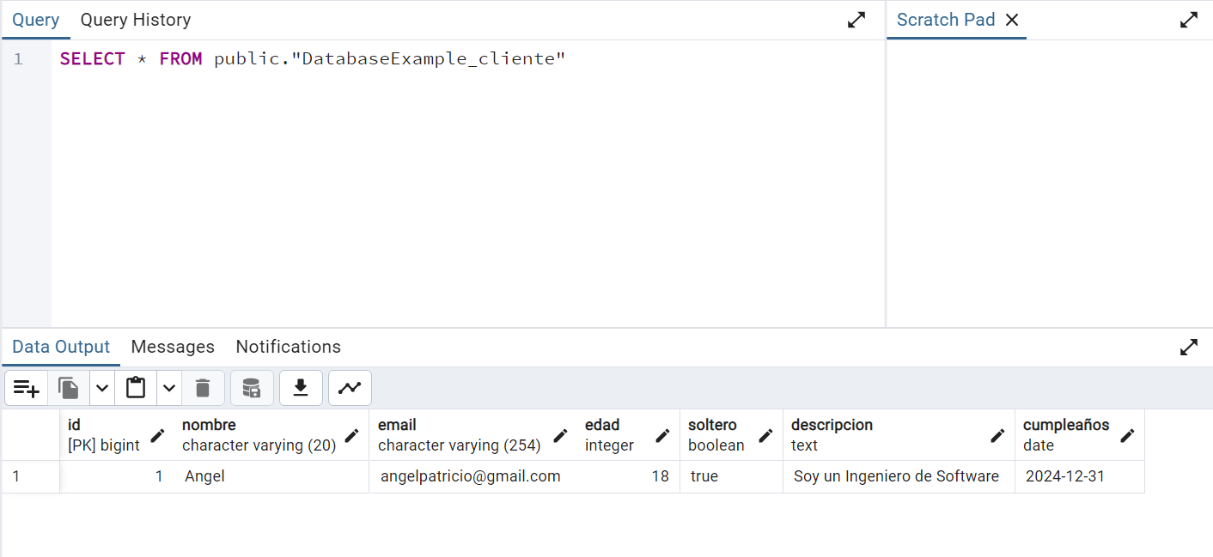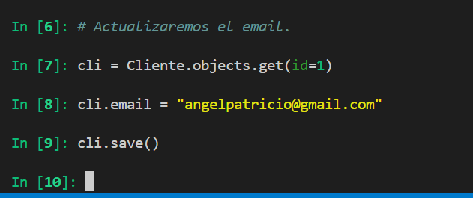

ELIMINAR: Se elimina datos de la siguiente manera.

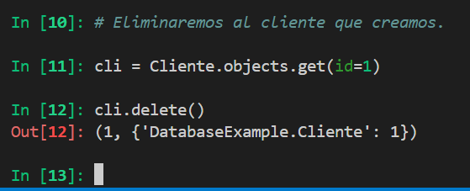

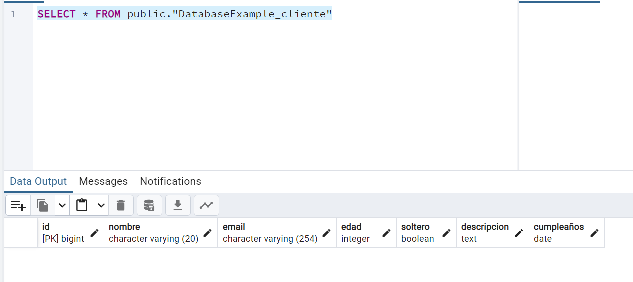

Ahora, algunos ejemplos:

CONSULTAS:

OJO: Cabe recordar que siempre que hagas cambios en el script models para modificar el método __str__(), debes de migrar el modelo con “python manage.py makemigrations” y “python manage.py migrate”; además de ello, para acceder fácilmente a la terminal, puedes usar ctrl + shift + Ñ en VSCode.

Para esto añadí unos cuantos registros y una tabla más:

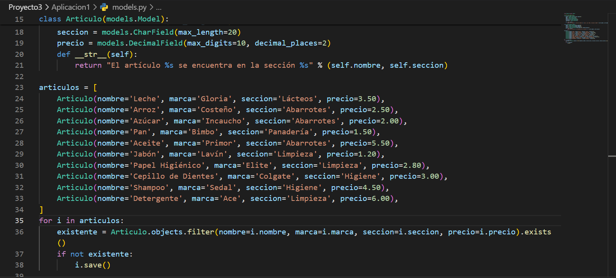

1. Mostraremos todos los artículos cuyo nombre inicie con “A” utilizando “startswith”.

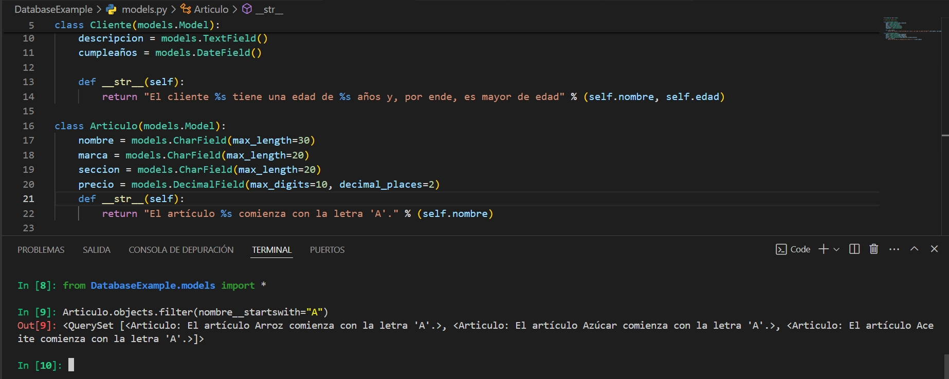

1. Mostraremos todos los artículos que posean la “C” en cualquier parte de su nombre utilizando “icontains” que sería el igual de “like”.

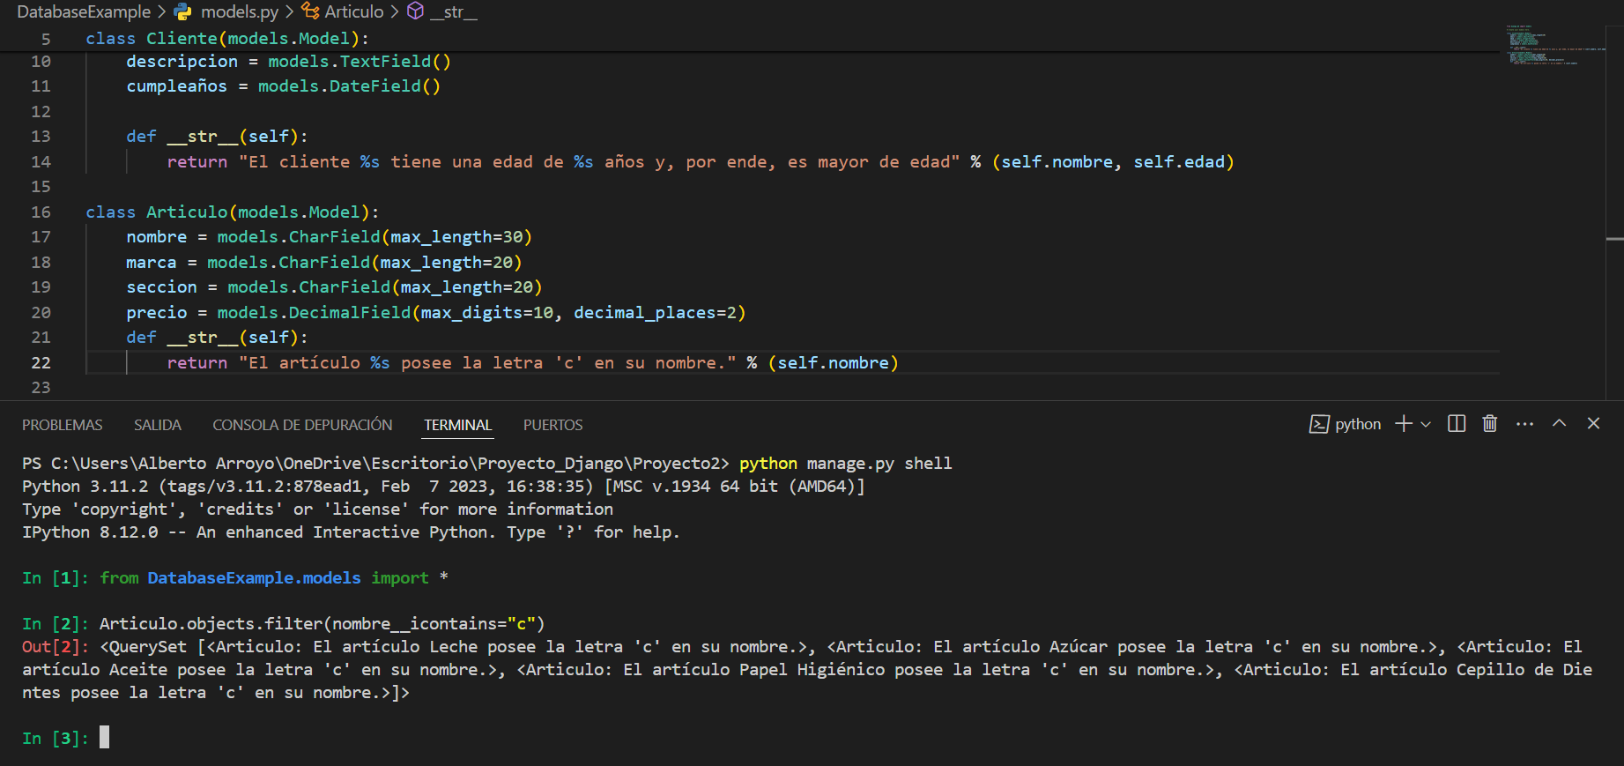

1. Mostraremos los artículos cuyo rango de precio esté entre 5 y 10 utilizando range.

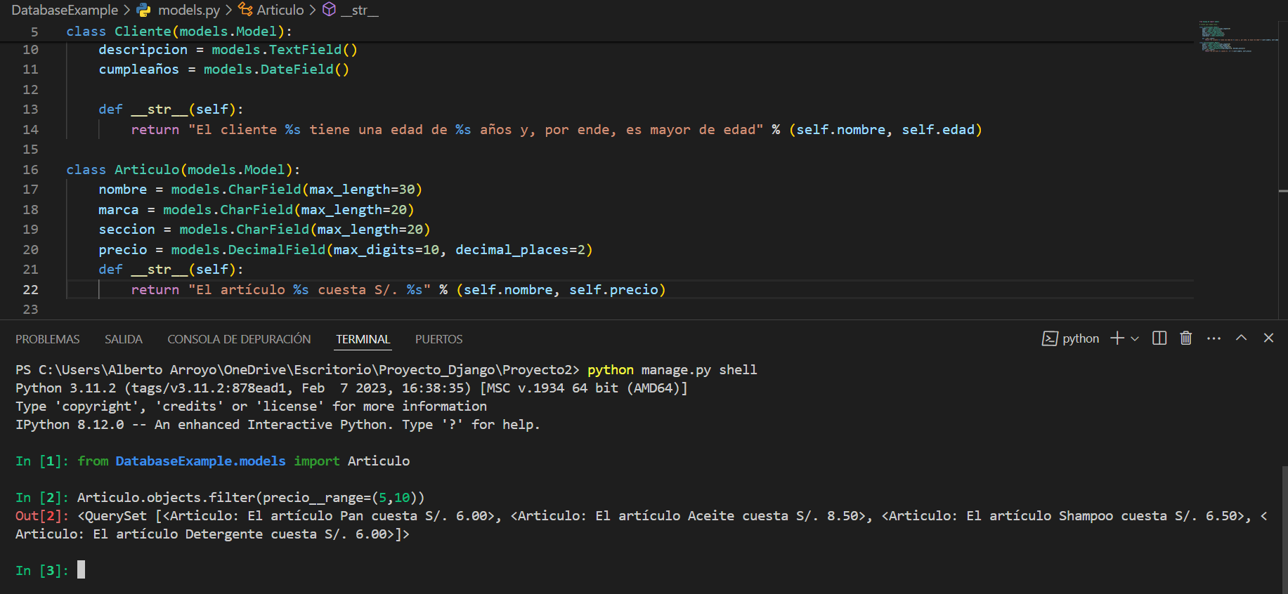

4. Mostraremos todos los registros donde no estén la sección Abarrotes.

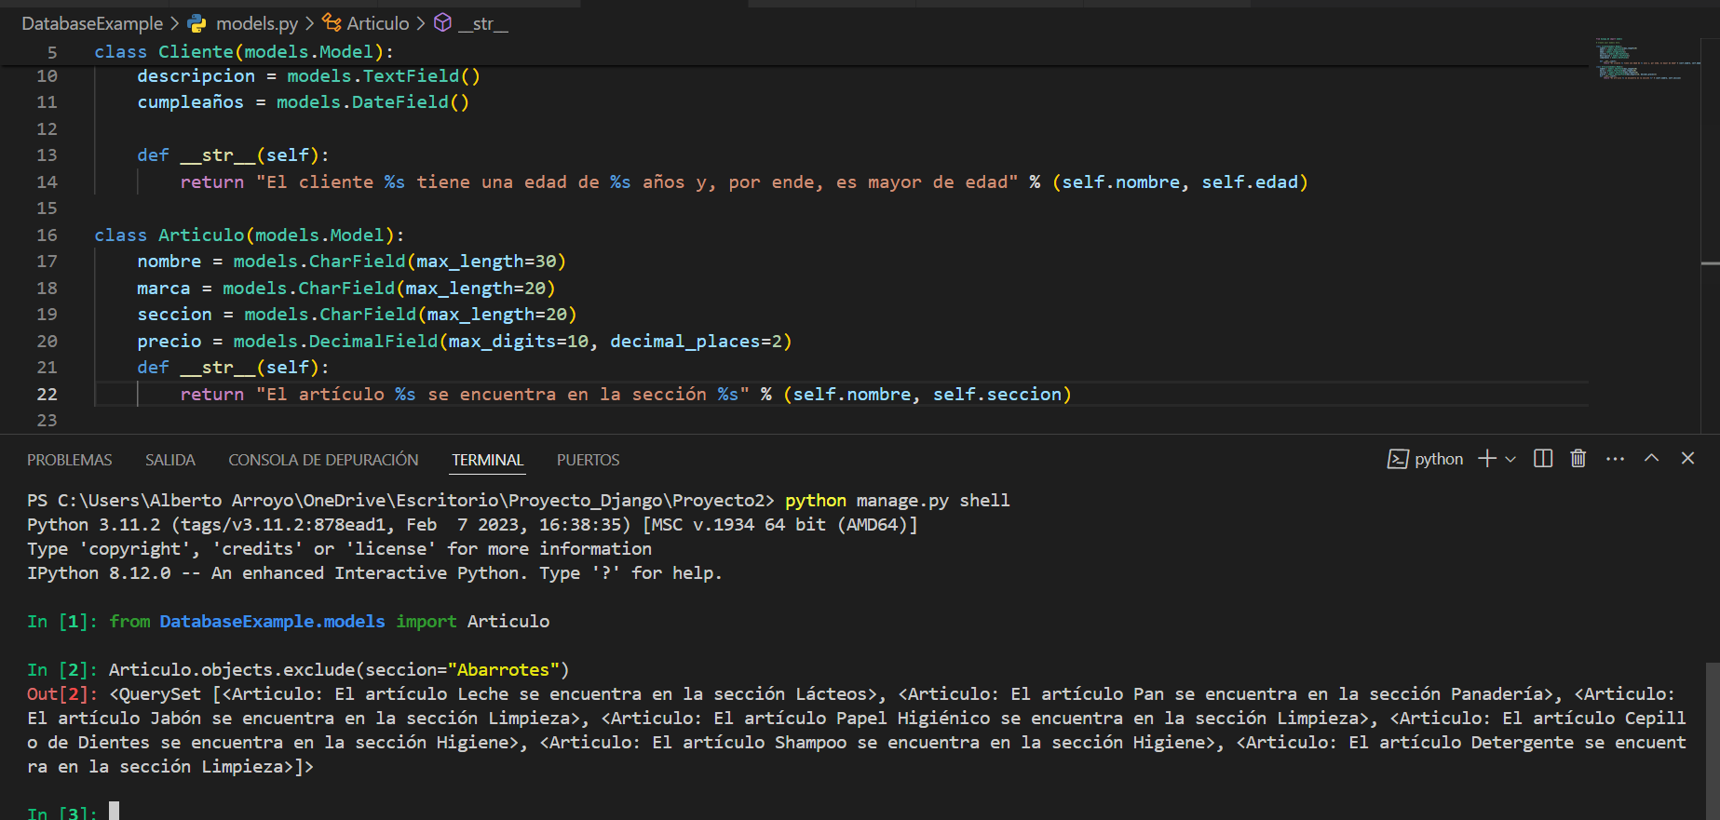

**GESTIÓN DE FORMULARIOS:**

CREACIÓN DE FORMULARIOS: Crearemos un formulario con una clase y será el envío de un mensaje a un correo.

Para ello crearemos un script, en mi caso lo llamaré “forms.py”, en la aplicación que creamos y la forma de crear el formulario sería así.

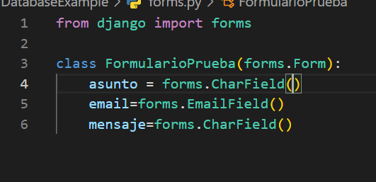

Ahora abriré “python manage.py shell” para mostrarles lo que hace esto.

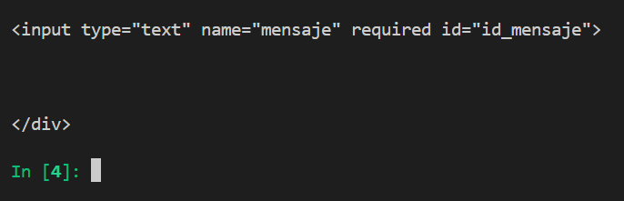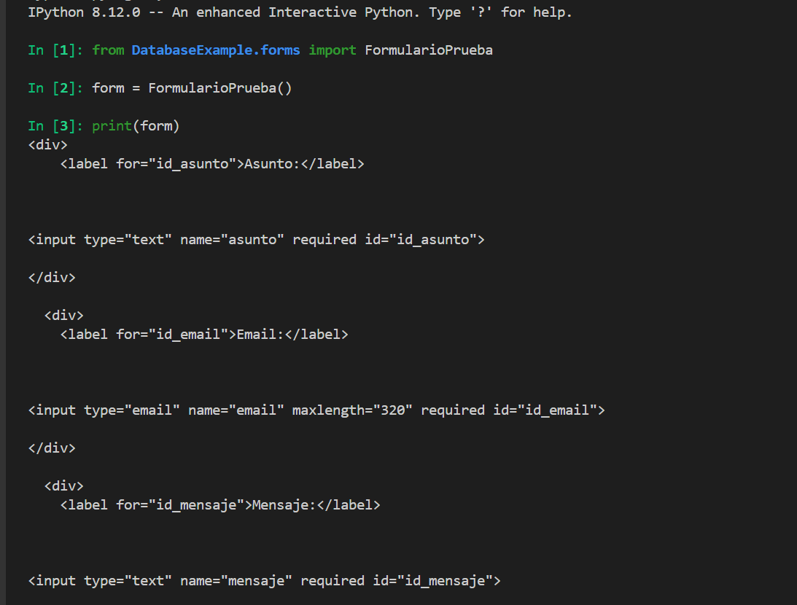

Como pueden ver, crea por sí solo el código HTML.

Ahora nos dirigimos al script views para pasarlo.

PLANTILLA DE UN FORMULARIO:

En HTML creamos la plantilla, yo lo haré de la siguiente manera. “form.errors” verifica si hay errores, {% csrf_token %} protegerá el asunto con el token y “form.as_table” creará las tablas.

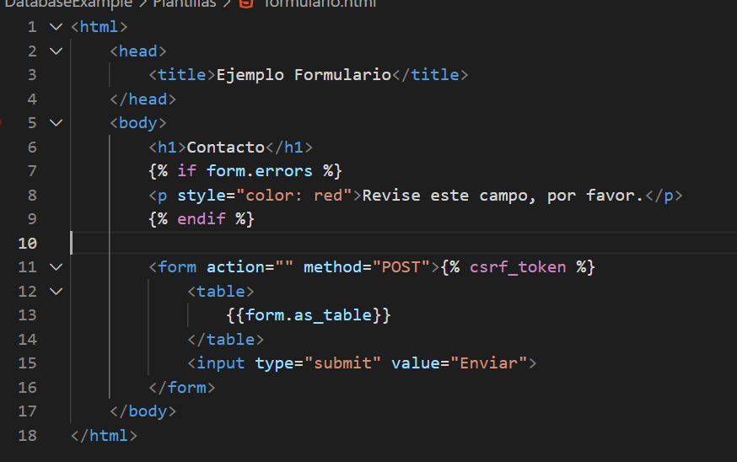

VALIDACIÓN Y SANITIZACIÓN DE DATOS USANDO FORMULARIOS Y VALIDORES:

La condición ‘request.method == “POST”’ comprueba si la solicitud ingresada por el objeto request de Django es un método POST y almacenamos el formulario que creamos anteriormente en una instancia para verificar si es válido, esto verifica si cumple con todas las restricciones. Por ejemplo, en el caso de email, verifica si contiene una arroba y un punto.

Luego de ello, sacamos cada dato limpio con cleaned_data para después guardarlo en un diccionario que pasará a ser el contexto, donde meteremos la variable con los datos del formulario y como índice buscar el nombre del que buscamos. Lo pasamos a la plantilla como contexto. En caso no sea True, solo mostraremos el formulario nuevamente.

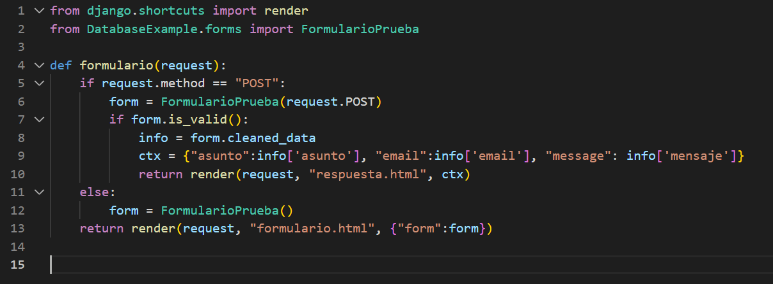

IMPLEMENTACIÓN DE FORMULARIOS:

Creamos el HTML “respuesta” y usamos las variables del contexto.

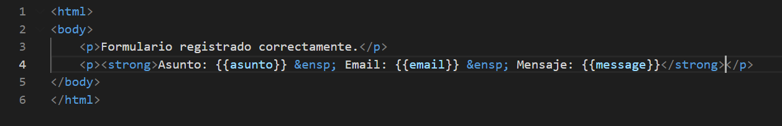

Este es el resultado:

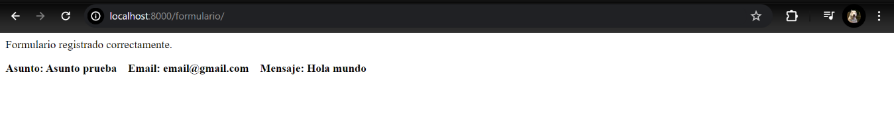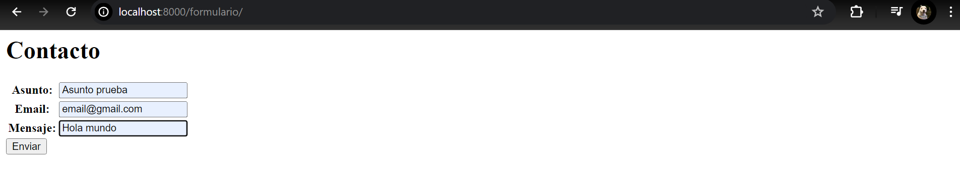

**CASO III**

**DJANGO ADMIN:**

Introducción a Django admin y personalización básica: Django admin es una interfaz de administración generada automáticamente que Django proporciona de forma predeterminada. Permite a los desarrolladores gestionar y administrar los modelos de la base de datos de una aplicación web a través de una interfaz web, sin necesidad de escribir código adicional. Es una herramienta poderosa que facilita la administración de contenido en aplicaciones web desarrolladas con Django.

Para comenzar a usar Django admin, primero requeriremos de crear un superusuario que tendrá un nombre de usuario y una contraseña que tendrá perfil de administrador.

Si colocamos el primer PATH que se nos aparece, nos saldrá un login. Para acceder, necesitaremos del superusuario.

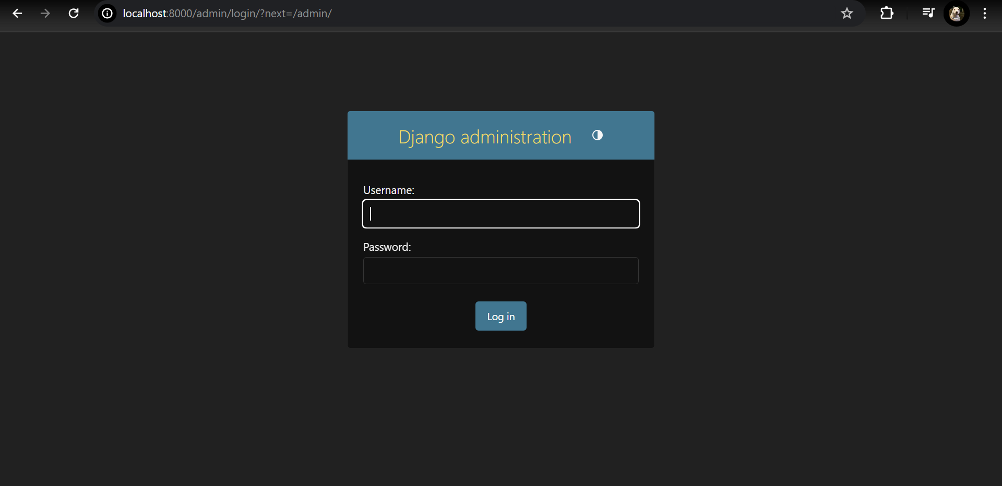

Ahora, para crear el super usuario. Utilizaremos el comando “python manage.py createsuperuser”. No te olvides de que debes haber migrado todos los modelos de datos de la aplicación o sino generará errores.

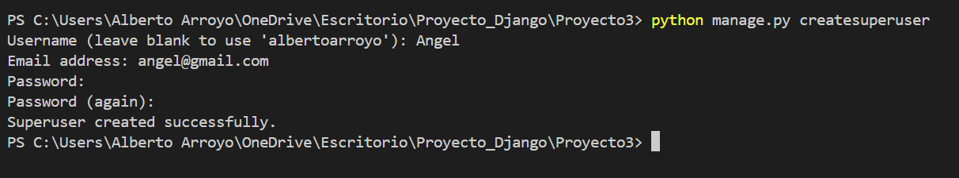

Actualizamos la URL “admin/” y colocamos el usuario y contraseña para poder ingresar..

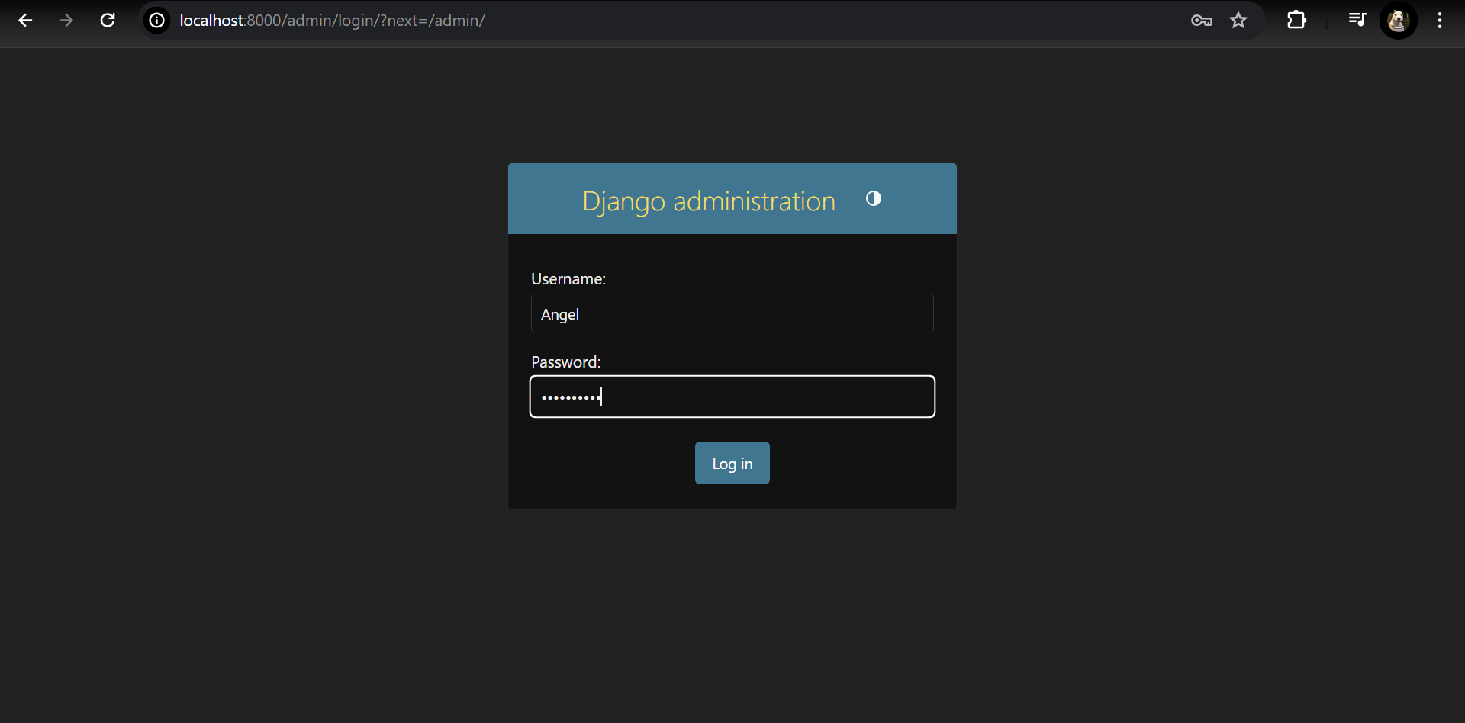

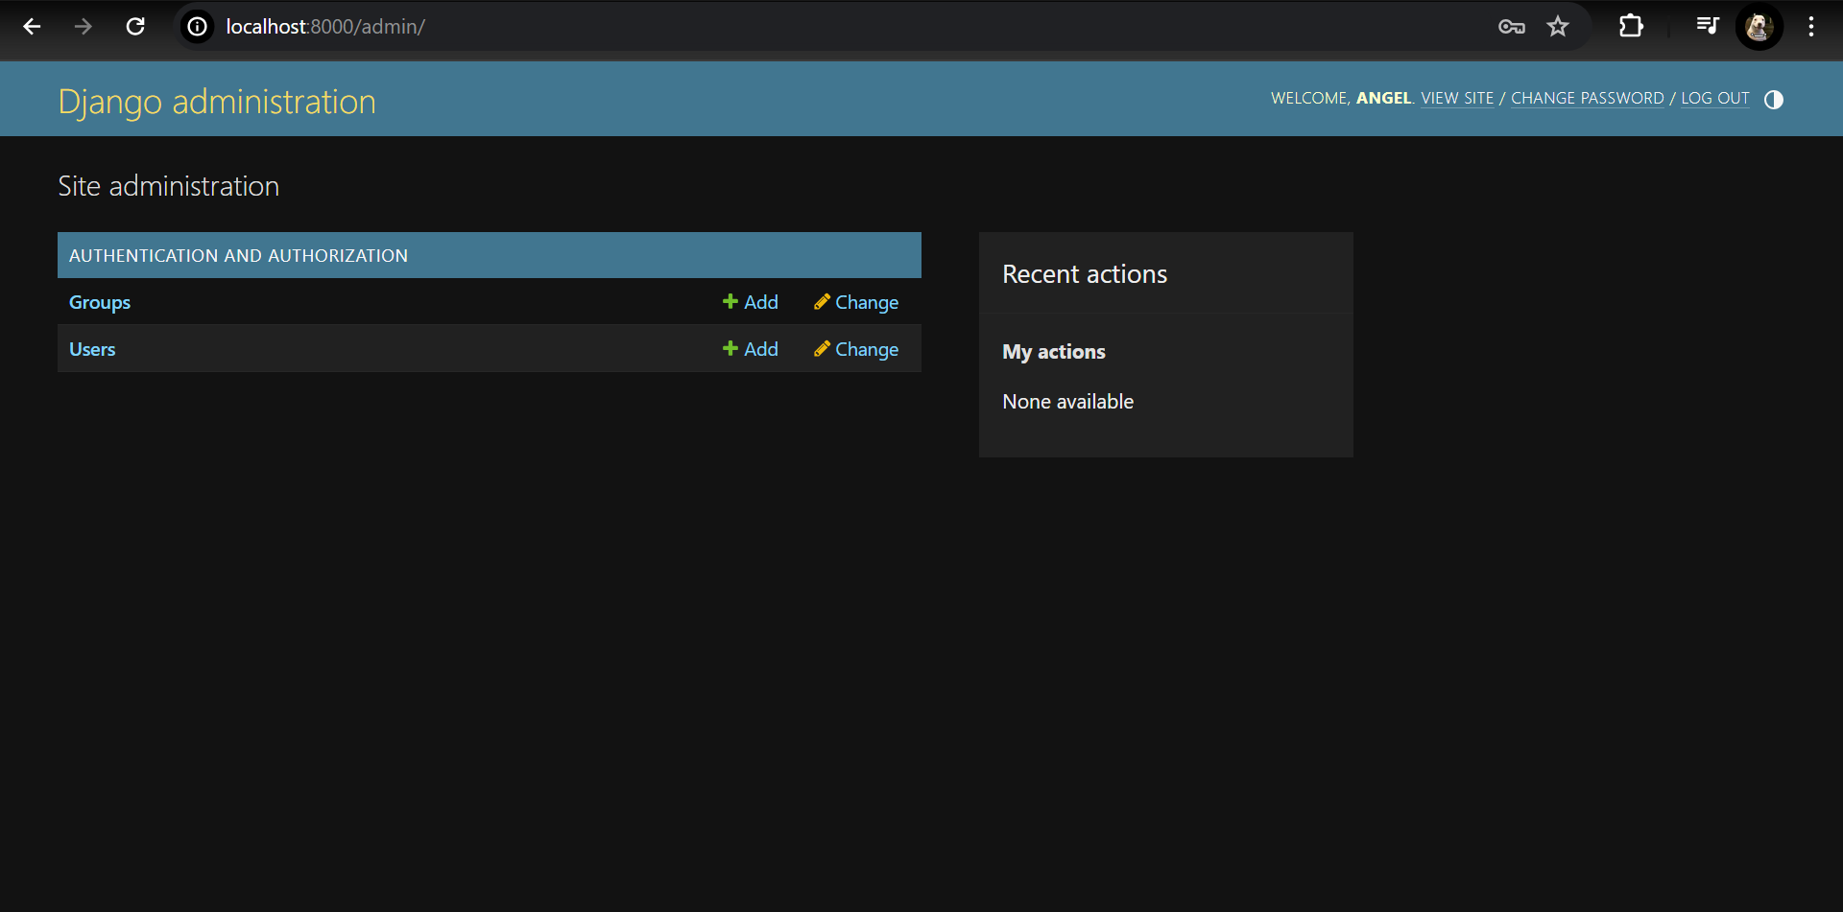

Personalización y registro de modelos:

Registraremos la tabla Cliente de la base de datos que creamos anteriormente de la siguiente manera.

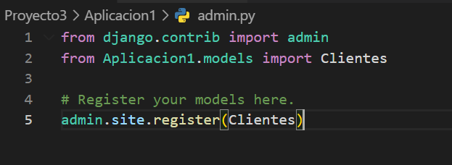

Ahora, si volvemos al panel de administración, aparecerá esta tabla. Una curiosidad, es que Django siempre agrega una “s” a todas las tablas que registramos.

Add te permitirá agregar registros y Change te permitirá modificar los registros creados.

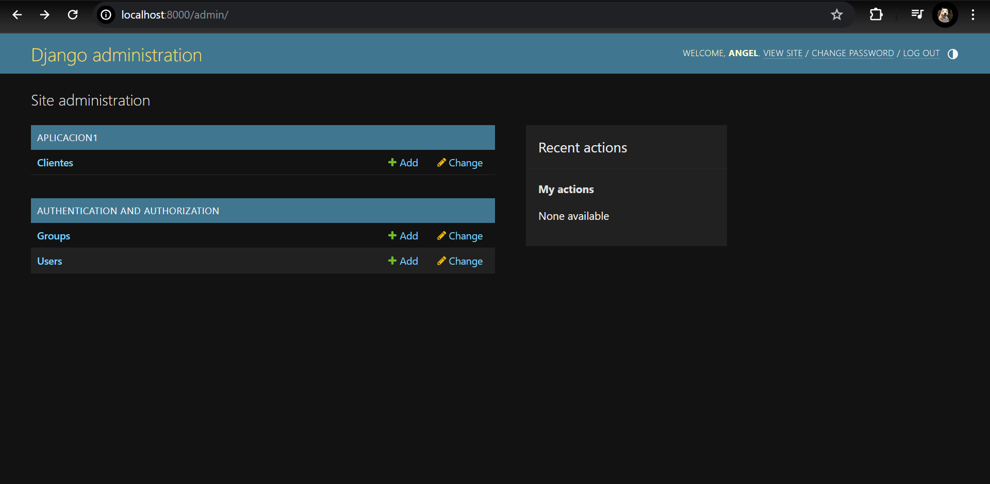

Ahora, ingresaré a la tabla pedidos que también registré en el panel de administración.

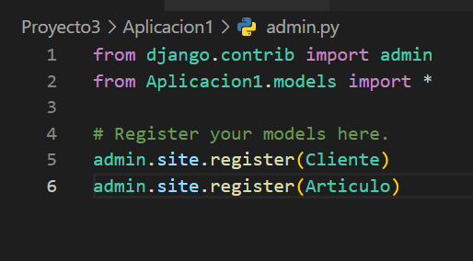

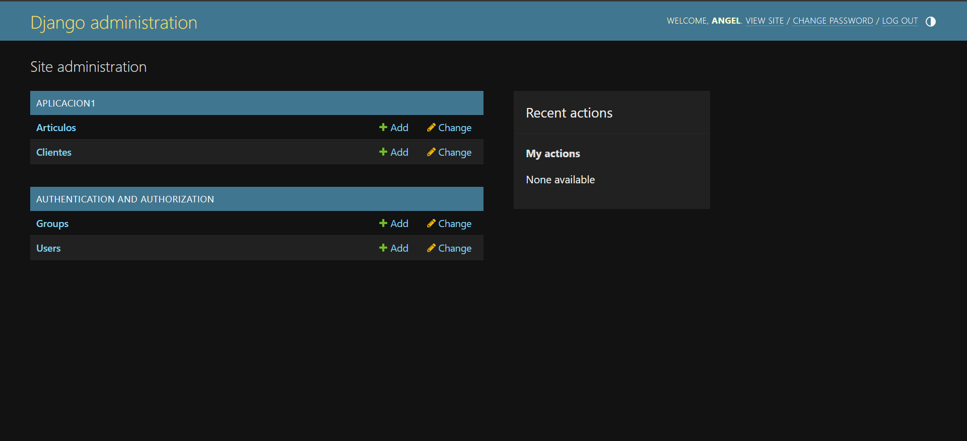

Y le damos a “Add”, aparecerá como una especie de formato string. Eso es la personalización de visualización de datos que ya aplicamos anteriormente con el método __str__().

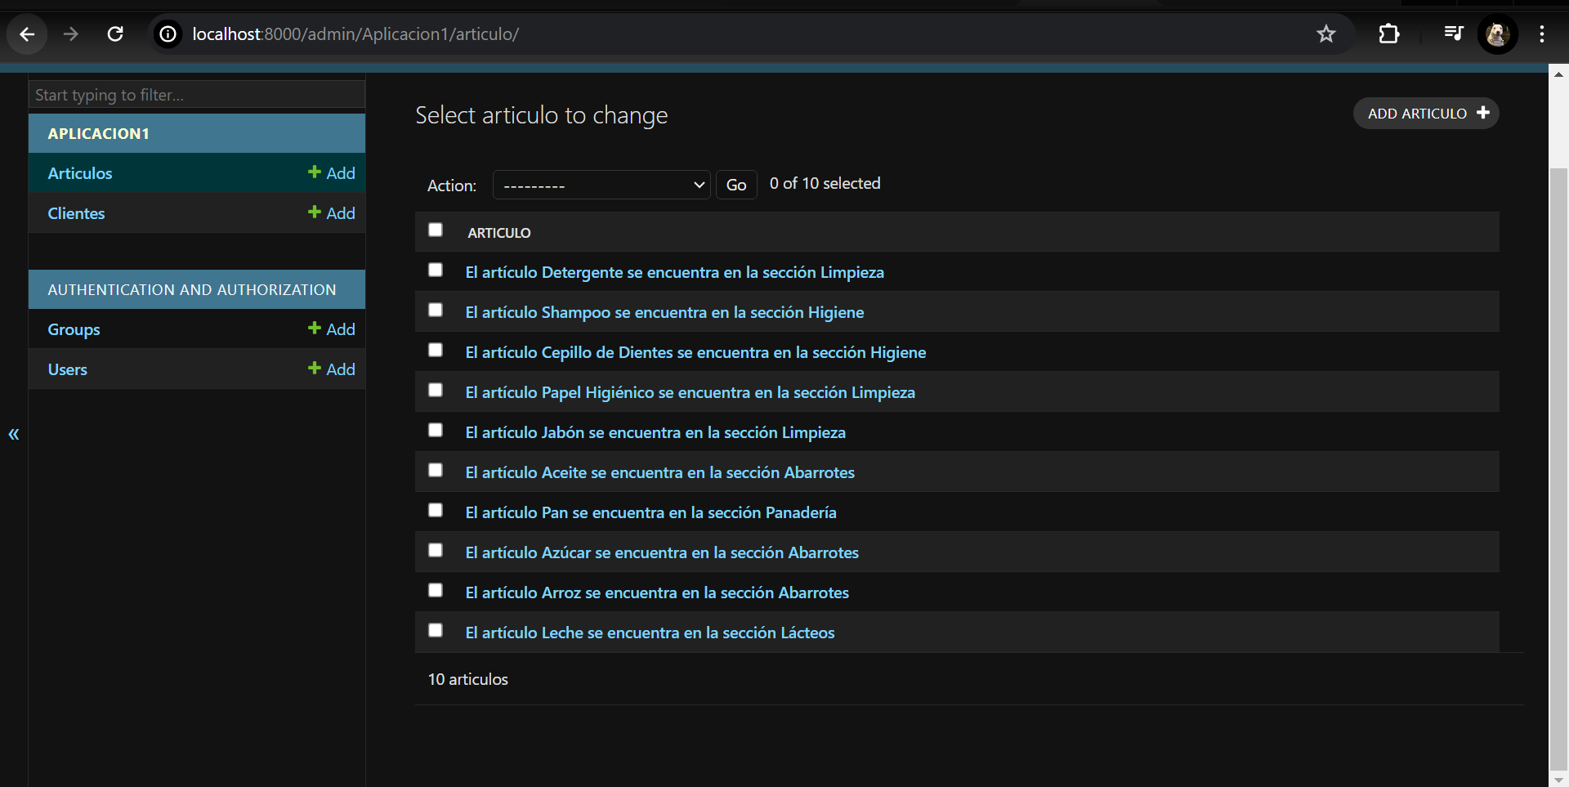

Al momento de añadir o cambiar un registro saldrán en negritas porque son requeridos, esto también se puede modificar desde el script models de la siguiente manera.

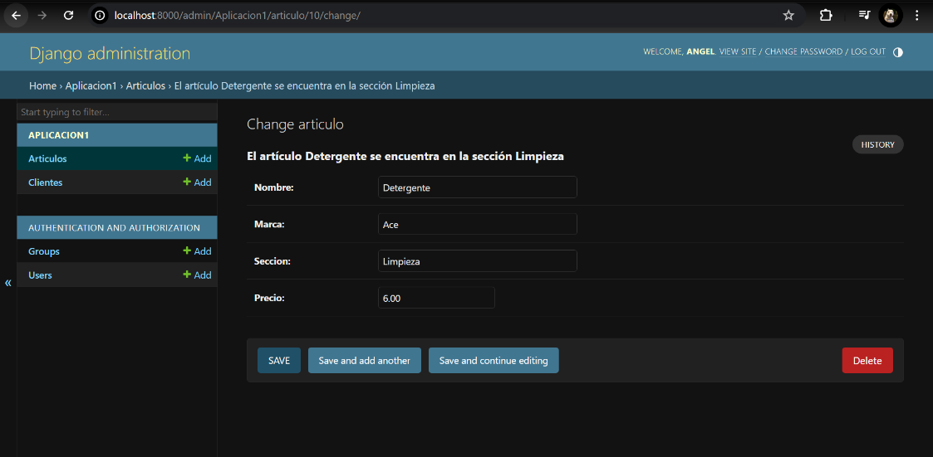

Ahora actualizamos el código y migramos el modelo y ahora ya no tendrá negrita, lo que quiere decir que ese campo ya no será requerido, sino que opcional.

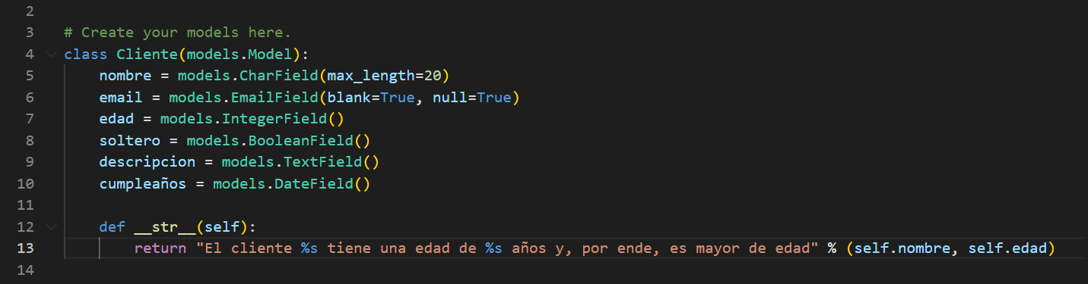

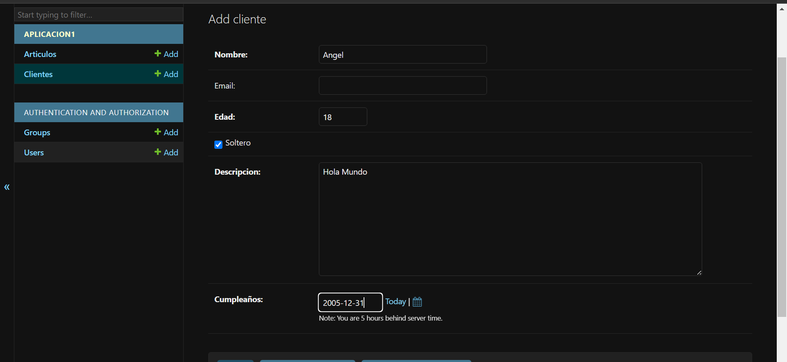

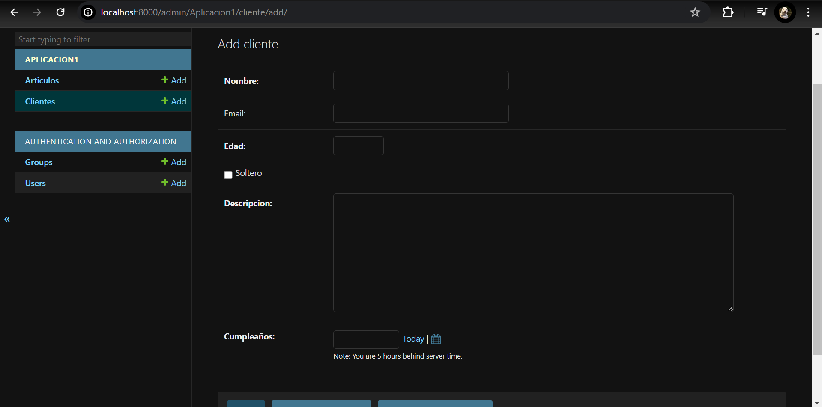

Para poder modificar el nombre del campo que se visualiza en el panel de administración, utilizamos verbose_name en el campo que funcionaría como un alias, de esta manera.

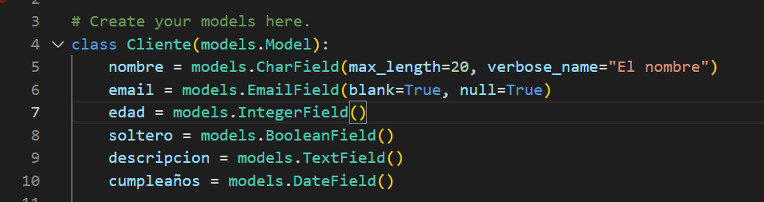

Migramos el modelo y actualizamos la url Admin.

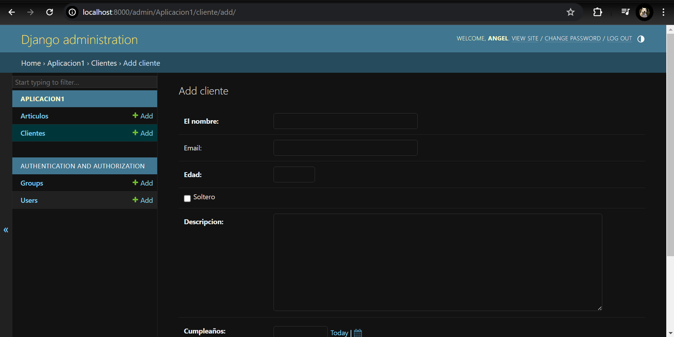

Ahora haremos que solo se vean ciertos campos en el panel de administración desde el script Admin, además de eso, también añadiremos una barra de búsqueda.

Crearemos una clase que herede de ModelAdmin.

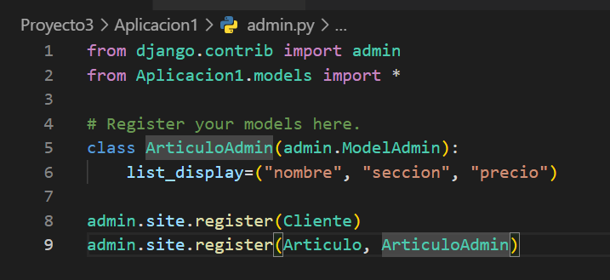Acá con “list_display” le diré a Django que solo me muestre los campos nombre, sección y precio de la tabla artículos. Lo agrego en registro de su tabla como segundo argumento.

Ahora, debes de reiniciar el servidor con “python manage.py runserver”.

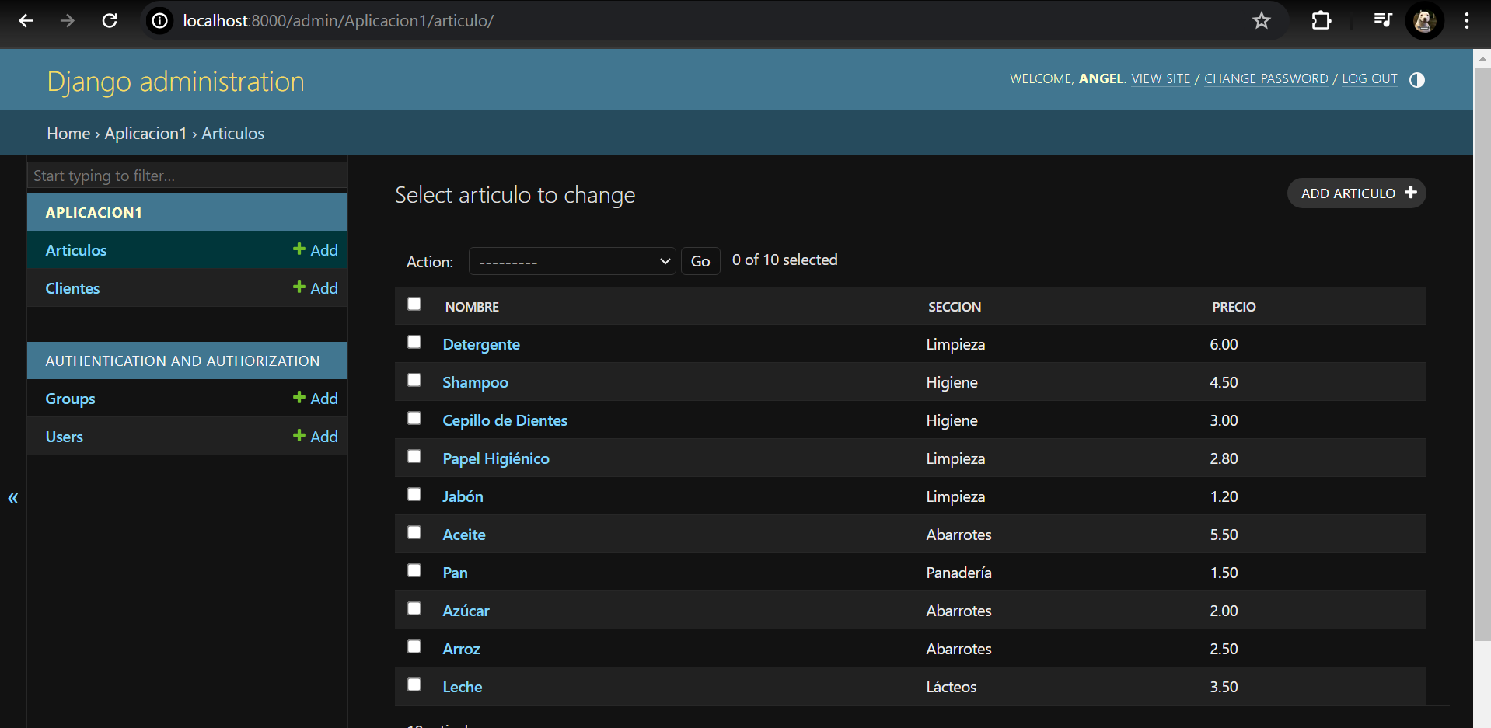

Ahora vamos por la barra de búsqueda.

Con “search_fields”, pediremos que la barra de búsqueda nos permita buscar simplemente las secciones.

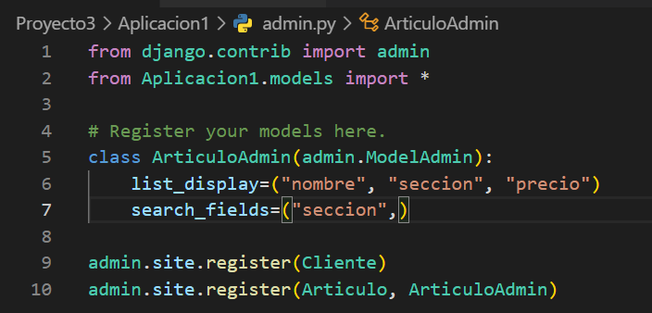

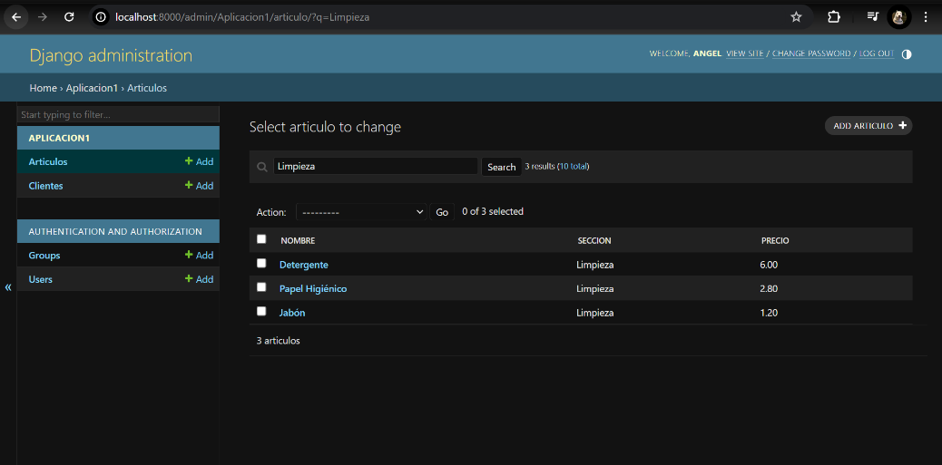

Ahora filtraremos los resultados con “list_filter”, en este caso será sección y a la derecha aparecerá un cuadro donde podremos elegir que sección queremos ver.

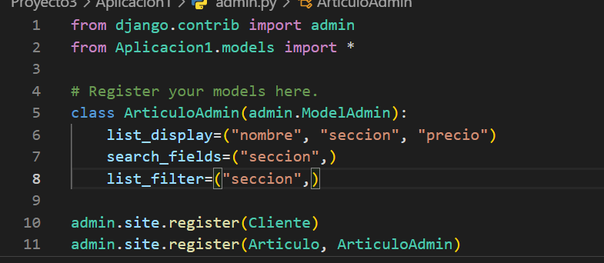

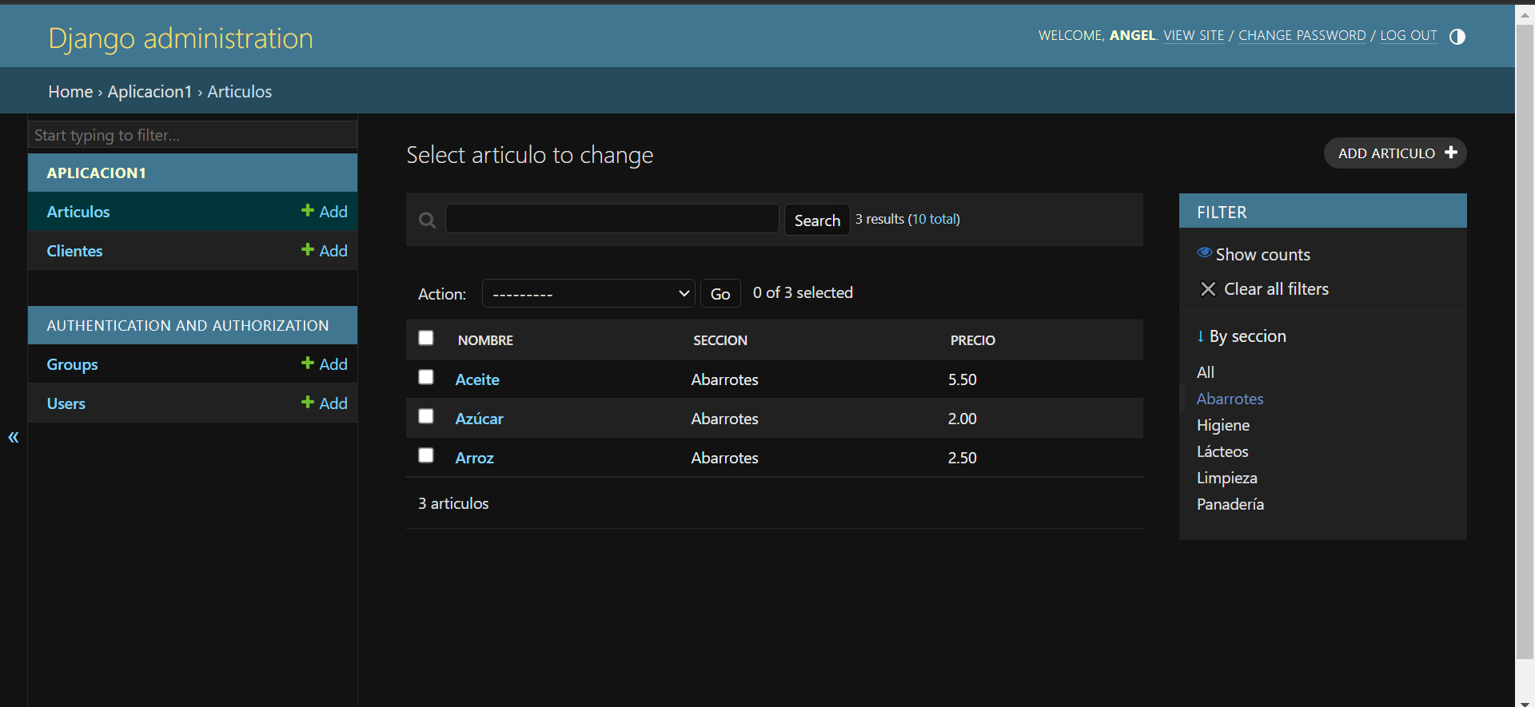

Y por último, si solo quieres dejar un campo para visualizar sin modificar, usaremos “readonly_fields”. Usaré el campo marca y para eso también lo pondré en “list_display”.

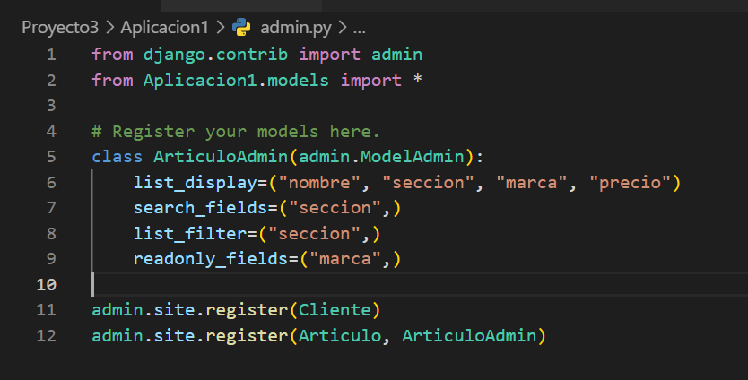

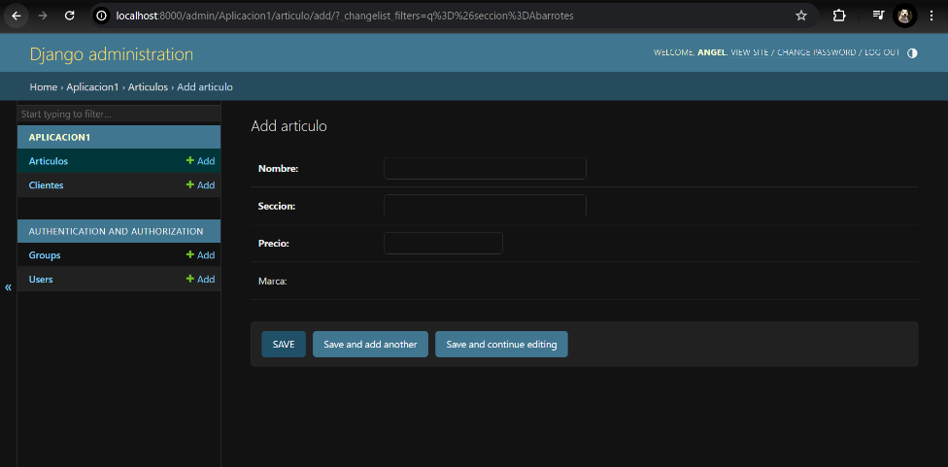

Ahora, veremos como cambiar el idioma.

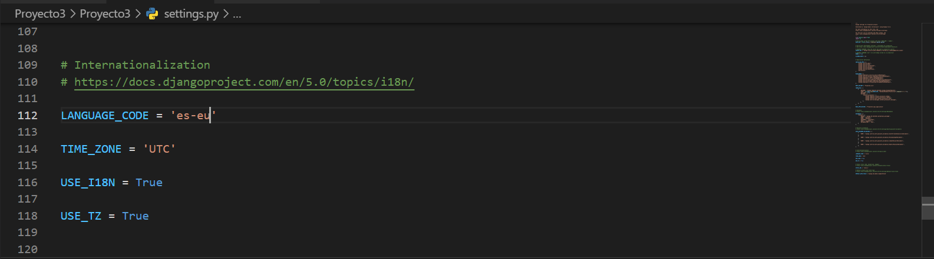Vamos a settings y cambiamos esta constante.

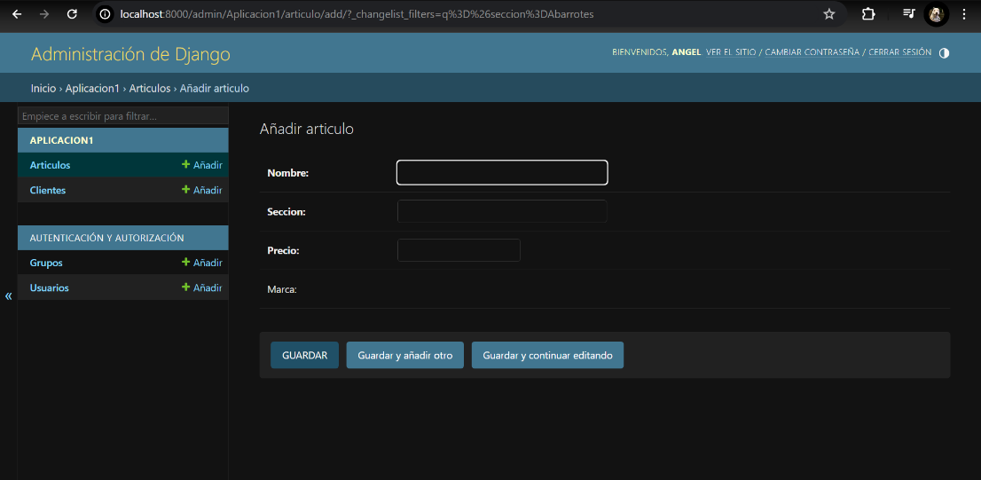

Creación de campos calculados y formularios personalizados:

Campos Calculados: Puedes crear campos calculados en tus modelos utilizando propiedades (properties) o métodos que retornen el valor calculado.

Ejemplo 1: Colocaré un método que halle el IGV con el precio y lo coloque como campo aparte.

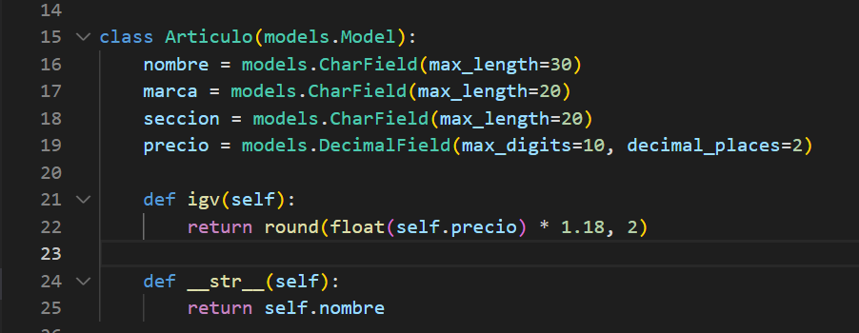

Lo agregamos al script Admin.

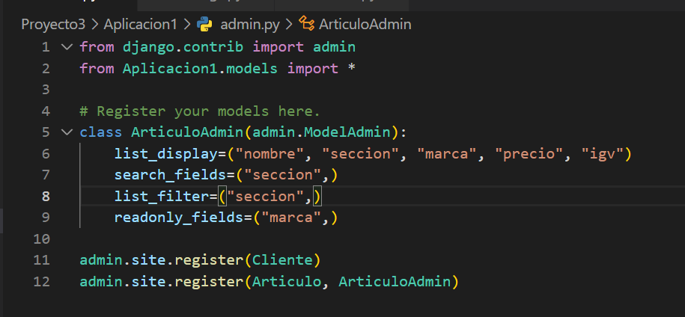

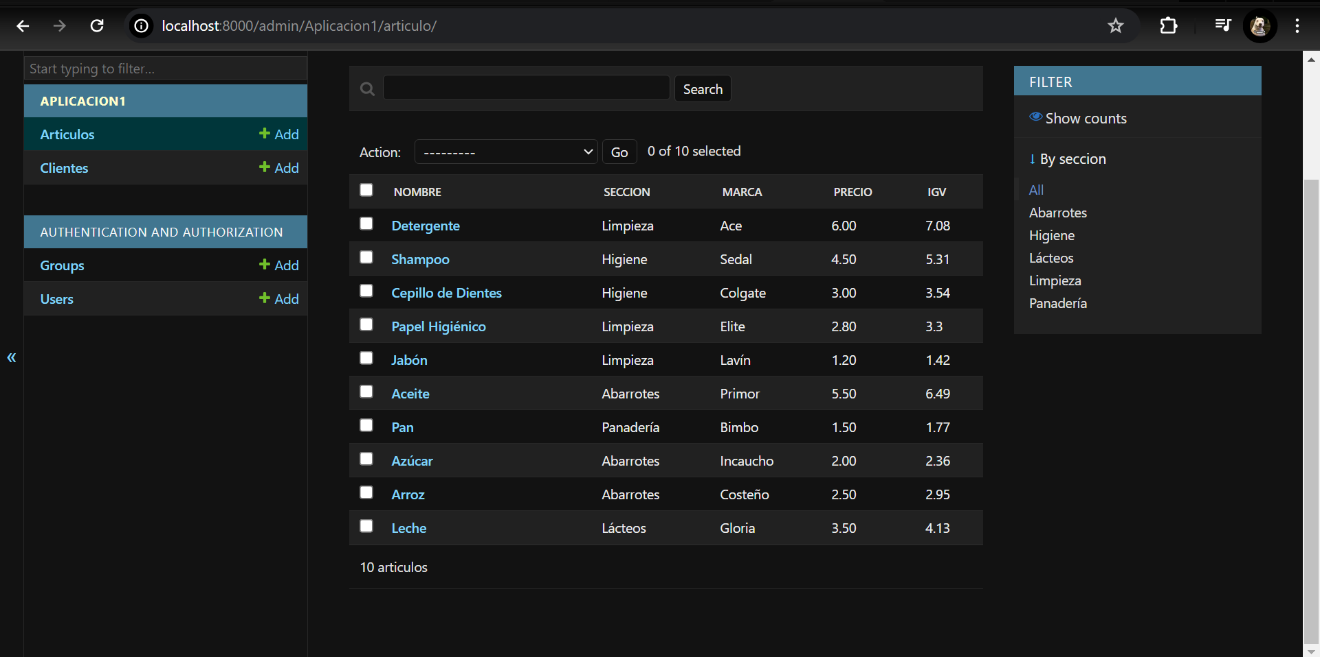

Ejemplo 2: Haremos un campo calculado que muestre los días que faltan para que sea el próximo cumpleaños del cliente.

Creamos el método y hacemos el código. Con @property haces que el método también sea un campo.

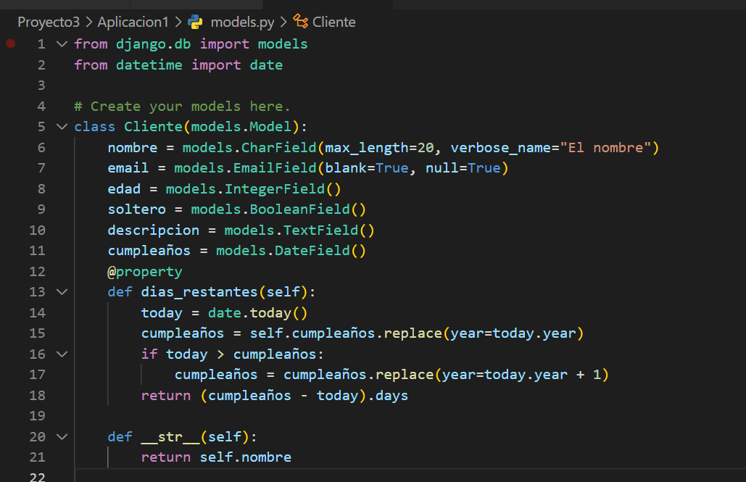

Migramos el modelo y luego en el script Admin creamos una clase heredada de AdminModel para Cliente y luego vemos el resultado.

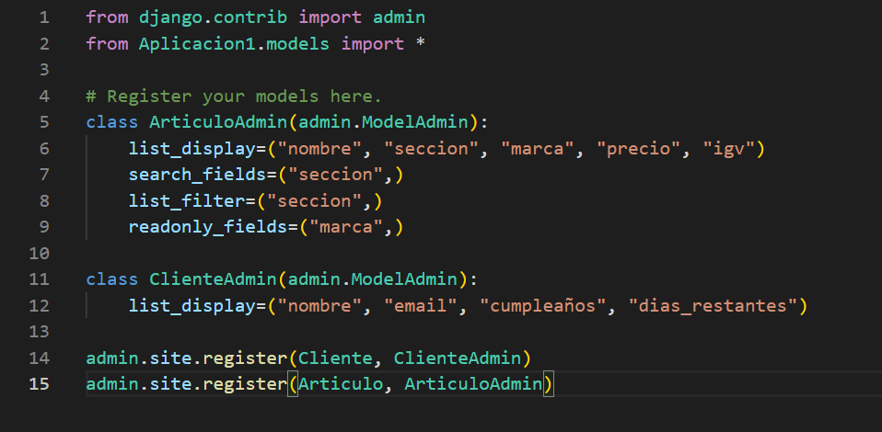

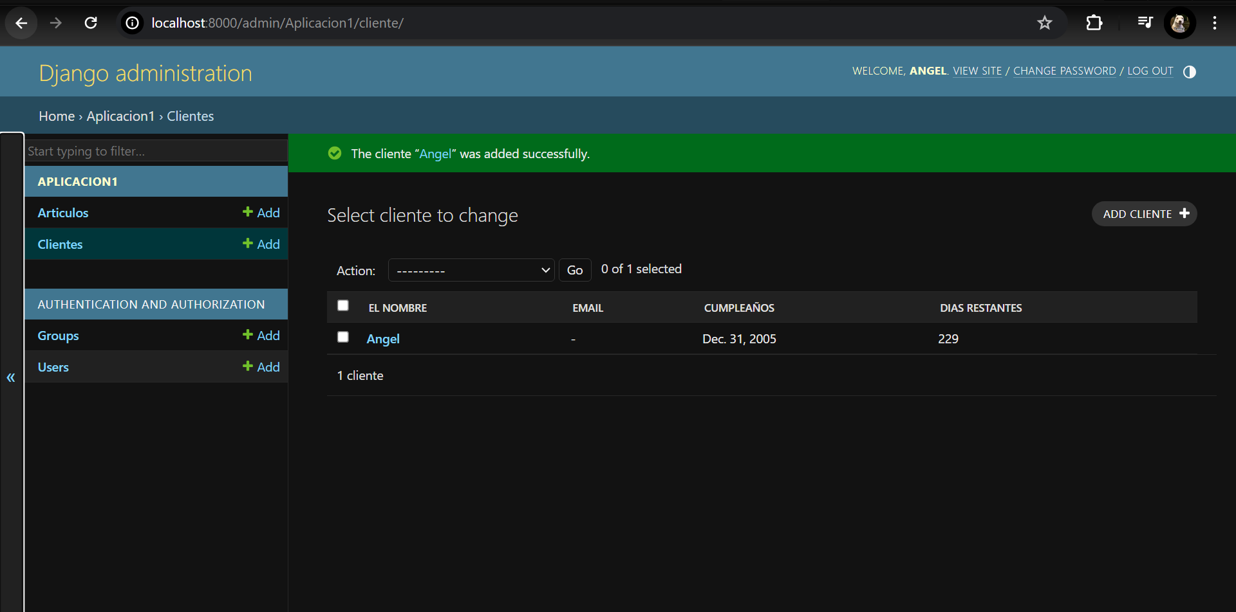

Ejemplo 3: Haré un campo que verifique si un cliente colocó su email o no.

Creamos el método y colocamos el código y lo pasamos al “list_display”.

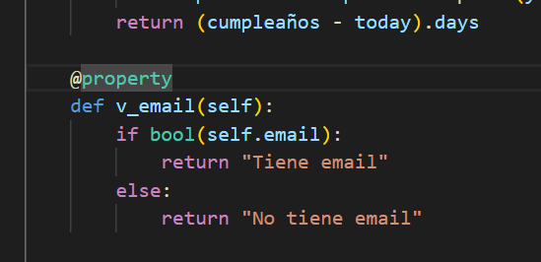

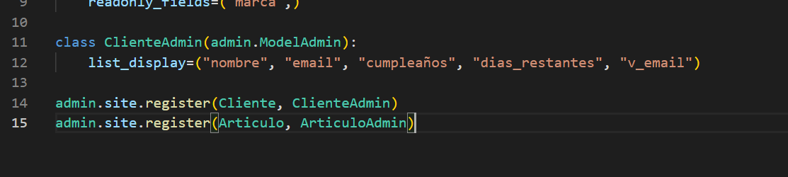

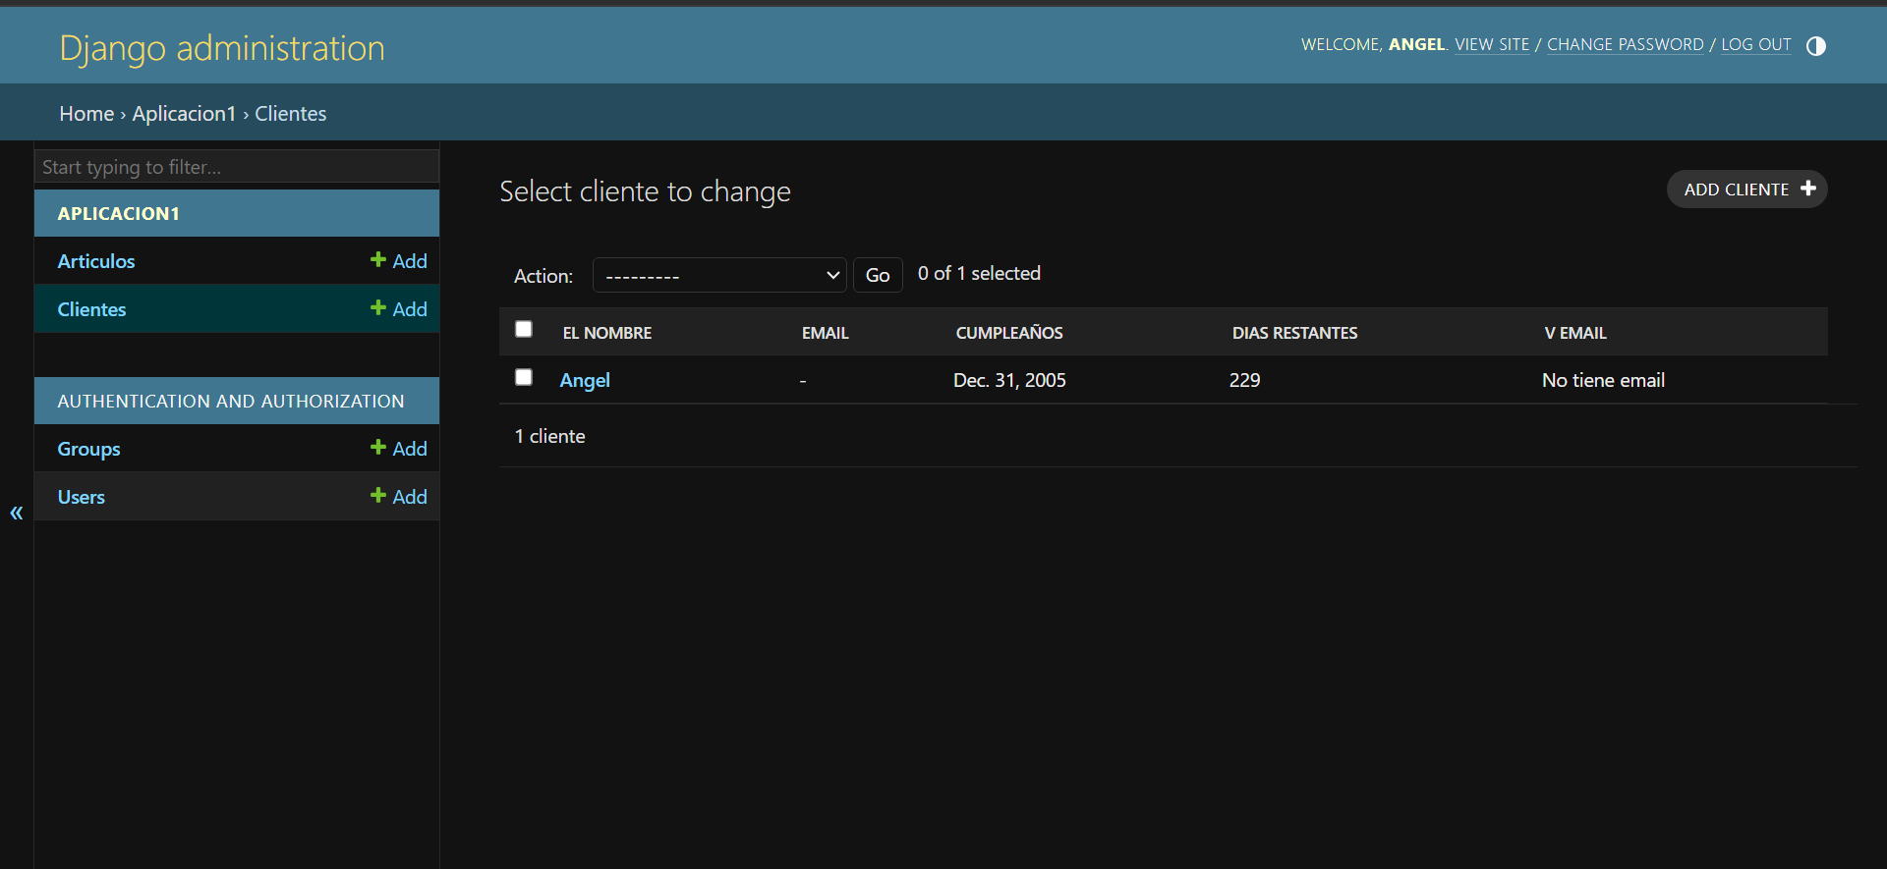

Ejemplo 4: Con un método mostraré la inicial del nombre.

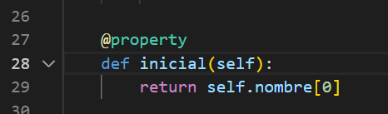

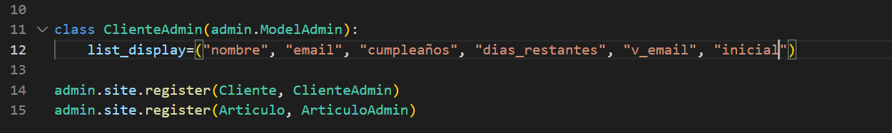

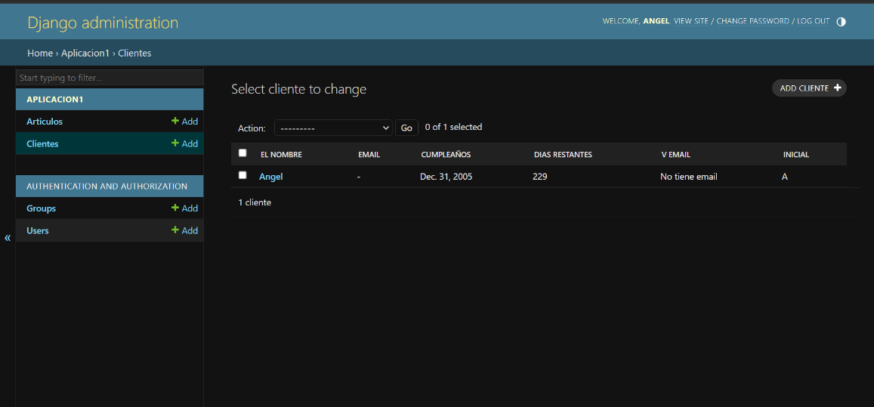

Formularios Personalizados: Puedes personalizar formularios utilizando clases de formularios personalizados.

Ejemplo 1: Creamos un formulario para el modelo Cliente, pediremos que rellenen cada campo y lo actualizaremos en PostgreSQL.

De la tabla Cliente, crearemos la siguiente clase heredada de ModelForm y Meta se usa para especificar el modelo base y los campos que deben incluirse en el formulario, así como para personalizar los widgets y las etiquetas de los campos. Aquí especifico los campos y declaro el campo cumpleaños como un tipo de entrada de fecha y descripción un tipo de entrada de texto en área.

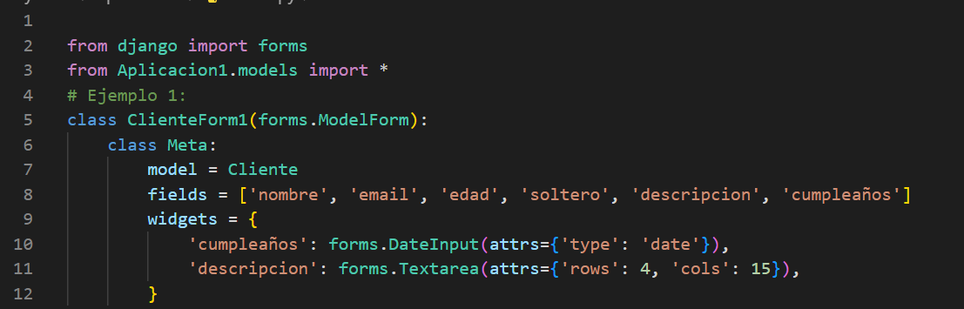

Lo pasamos al script Views y creamos una plantilla html.

En la función crear_cliente pediremos el método POST para poder mandárselo a la instancia form y verificaremos si cumple con todos los requisitos de todos los campos y si es así, redireccionamos con redirect a la función success que simplemente mostrará que los datos fueron guardados correctamente. Cabe recalcar, que redirect solo funciona dentro del método “.is_valid()”En caso contrario, solo devolverá el formulario vacío.

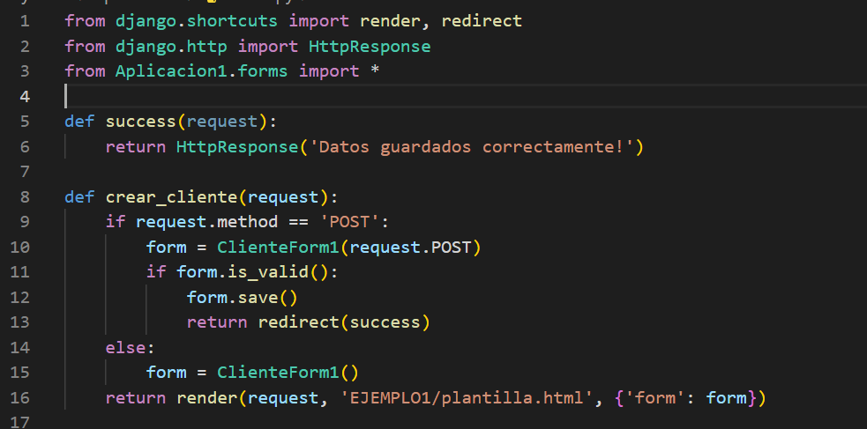

En la plantilla html simplemente coloco el formulario y hago que la instancia form realice todas las tablas, con el botón Guardar, pasaremos a la función success si es que es válido.

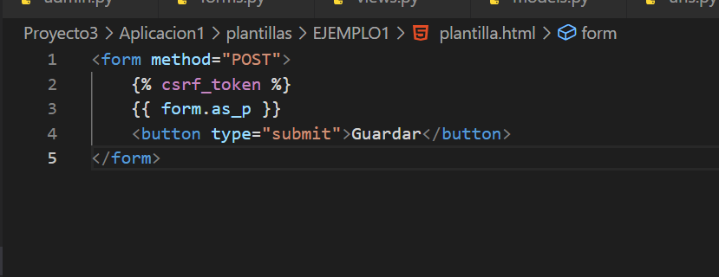

Este es el resultado:

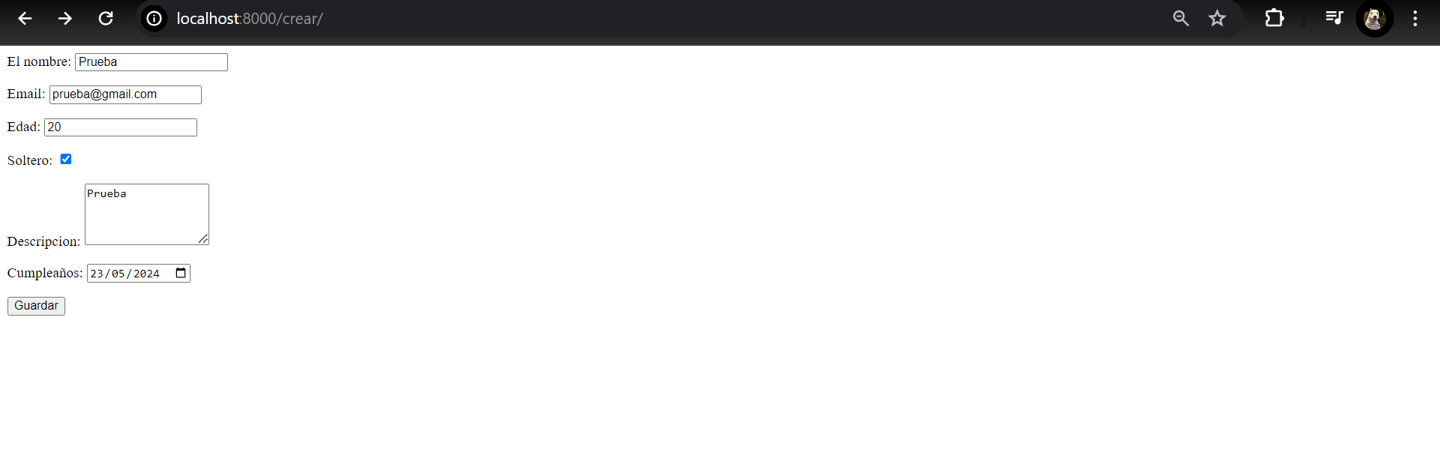



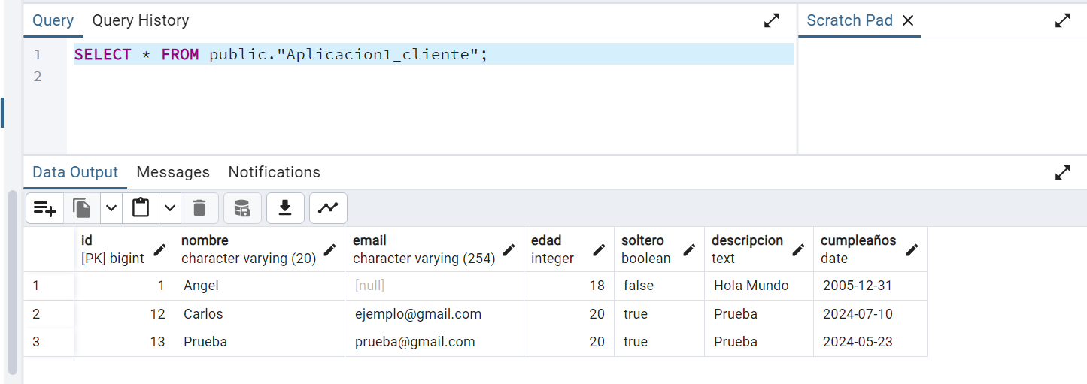

EJEMPLO 2: Ahora haremos el mismo formulario, pero verificaremos si es mayor de edad o no.

Aquí, la función clean_edad, como su nombre indica, se encargará de mostrar la variable edad con el dato limpio y verificará si es mayor de 18 o no, si no lo es. Mostraré un error con raise.

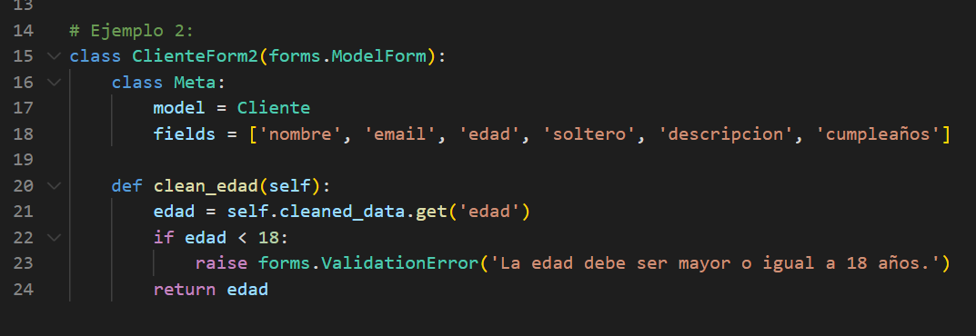

El script views y la plantilla son las mismas.

Este es el resultado:

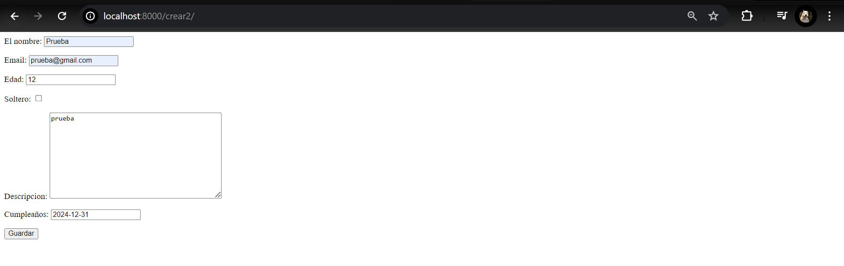

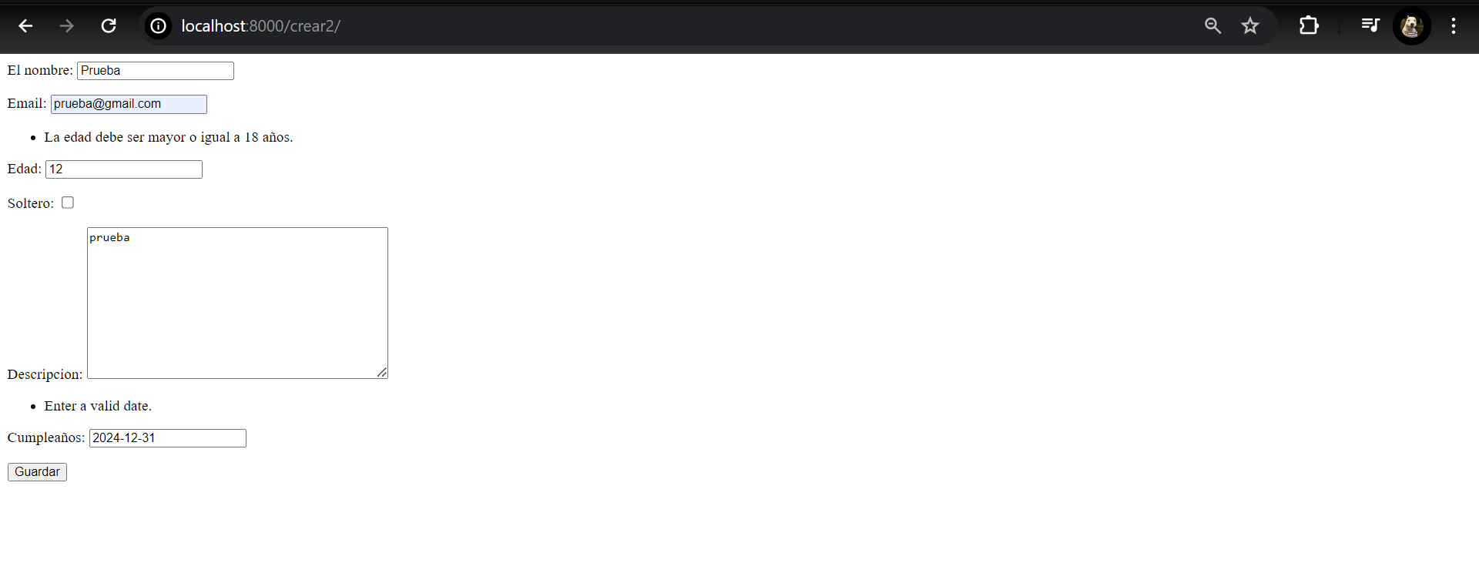

EJEMPLO 3: Ahora vamos con la tabla artículos, configuraremos el widget Precio para poder subir de 0.01 mediante el atributo step.

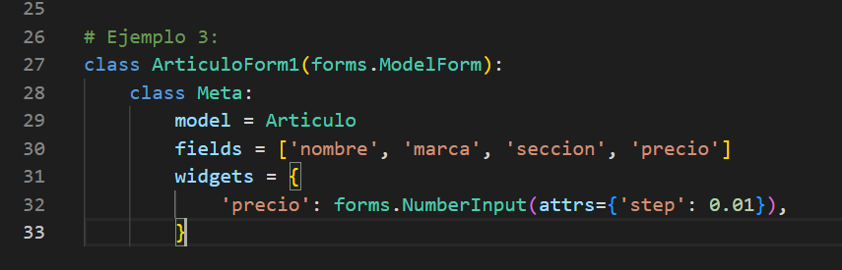

El script views y la plantilla html será la misma.

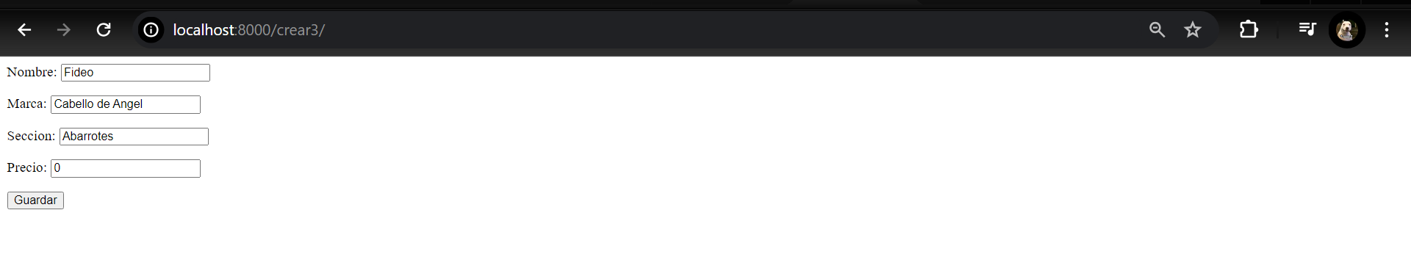

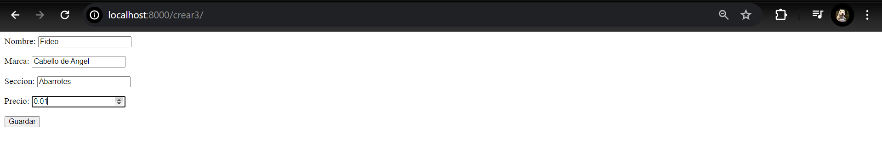

EJEMPLO 4: Y por último haremos un formulario que nos permita buscar un artículo.

Creamos una única variable en el cual crearemos un formulario que no sea requerido y que como widget sea un placeholder.

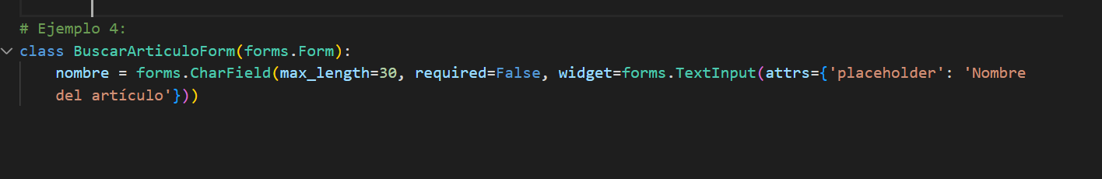

En el script views recibimos el dato limpio del formulario con cleaned_data y buscamos si este dato está en la base de datos mediante una consulta utilizando el método filter y el filtro icontains. Después de eso, como contexto pasamos el artículo con todos sus campos y el query.

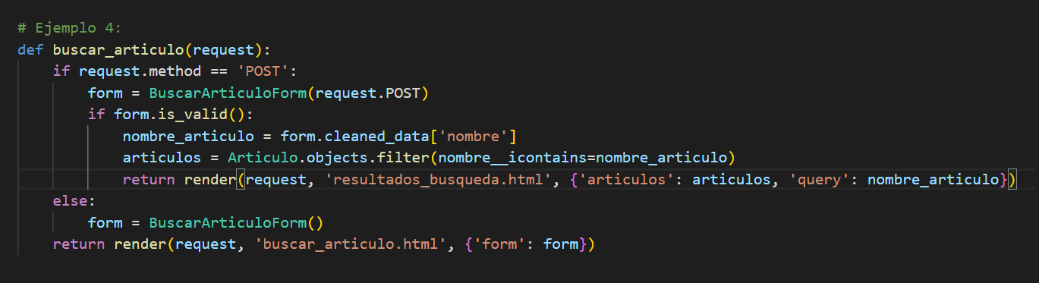

En la plantilla “buscar_articulo” colocaremos la plantilla simple.

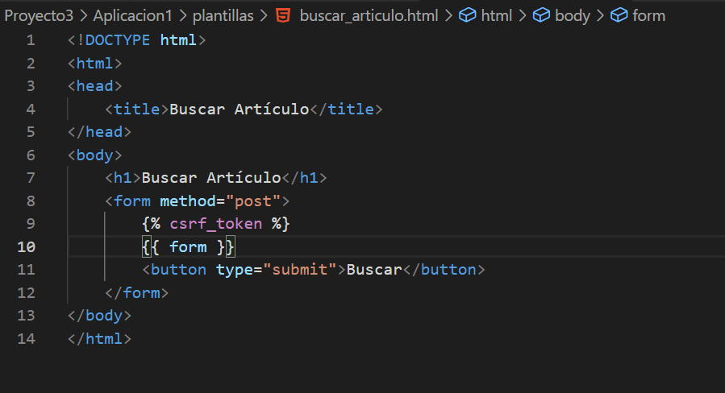

En la plantilla “resultados_busqueda” utilizamos la etiqueta for para mostrar cada dato del artículo buscado y si no lo encontró, con empty mostrará que no se encontró ningún resultado.

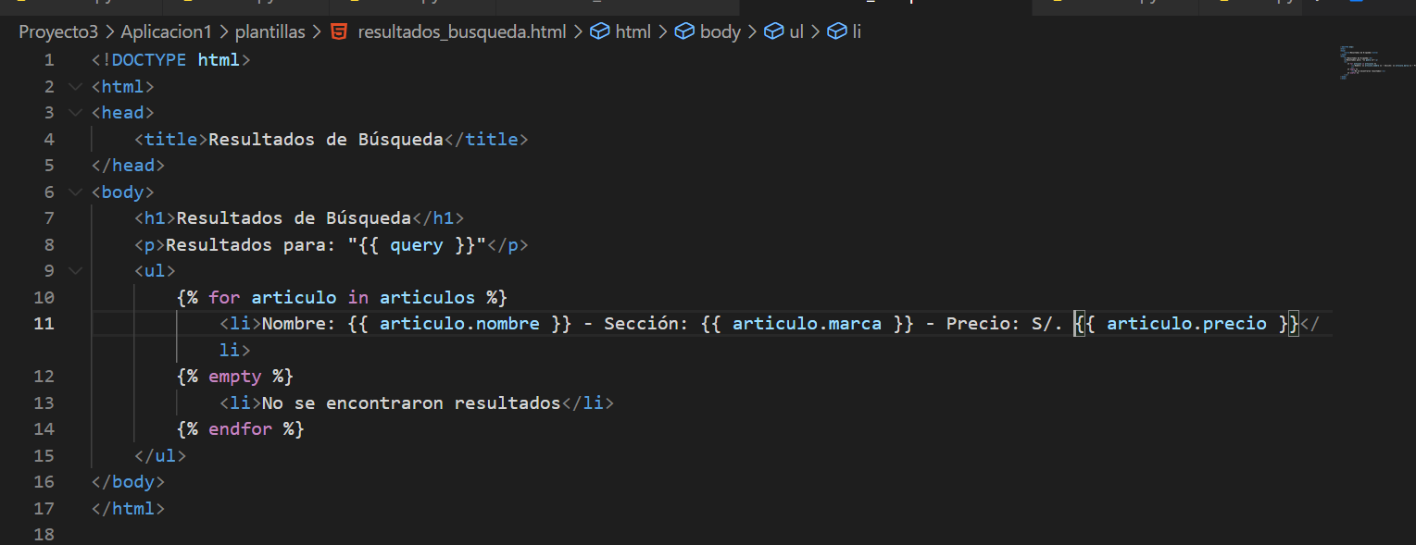

Este es el resultado:

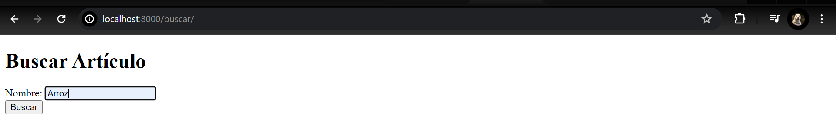

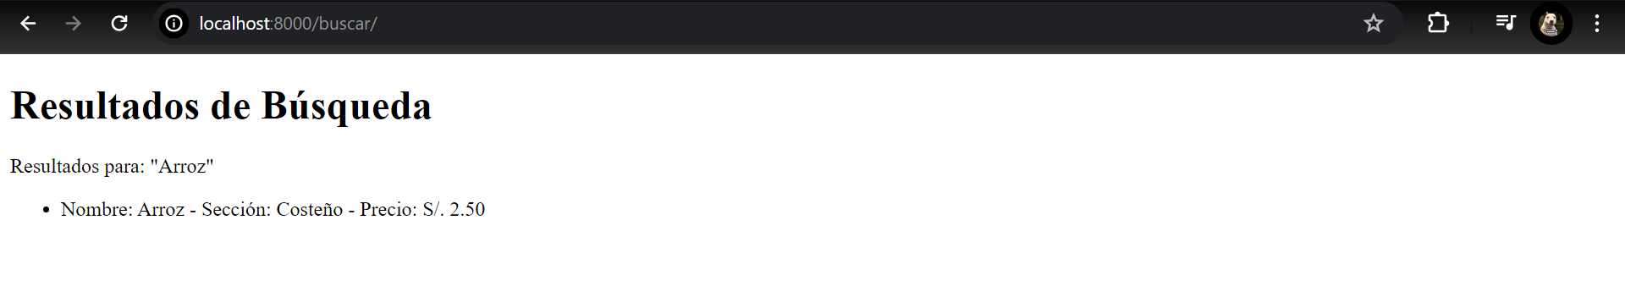

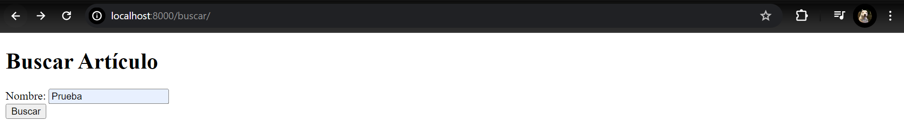

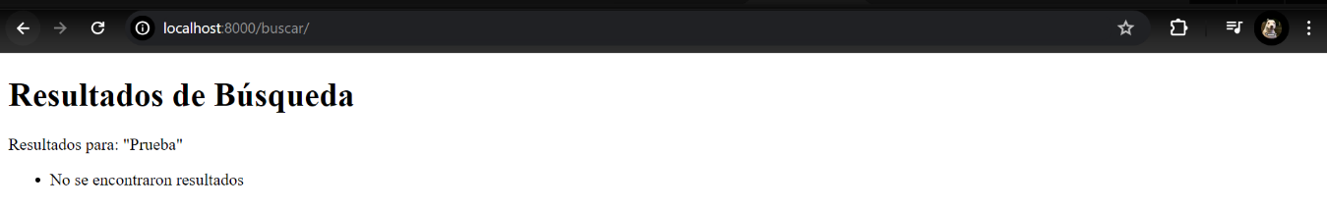

**MIDDLEWARE Y SESIONES:**

Middleware: El middleware en Django es una capa de procesamiento de solicitudes y respuestas HTTP que se ejecuta antes y después de que la vista procese la solicitud. Puedes usar el middleware para realizar tareas como la autenticación, la compresión de contenido, el registro de solicitudes, entre otros.

Ahora, mostraré un gráfico que muestra lo que hace cada valor de la lista de Middleware en el script settings.

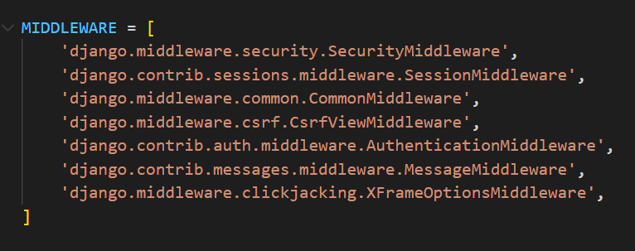

Este es el proceso que sigue una petición en Django para recibir una respuesta del servidor.

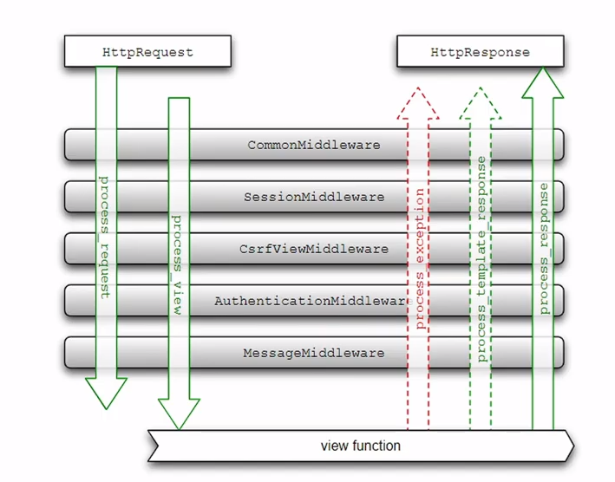

El Middleware “django.middleware.csrf.CsrfViewMiddleware” ya lo vimos anteriormente y brinda protección contra los ataques CSRF (Cross-Site Request Forgery). Este middleware se encarga de asegurar que las solicitudes POST, PUT, DELETE, y PATCH provienen de formularios que se han cargado en el mismo sitio web, en lugar de ser enviados desde un sitio externo malicioso.

Mostraré como añadirlo a nuestro Django.

Para ello, creamos un script middleware en la aplicación creada, creamos una clase que será la que irá en la configuración de middleware y nos permitirá acceder a ella.

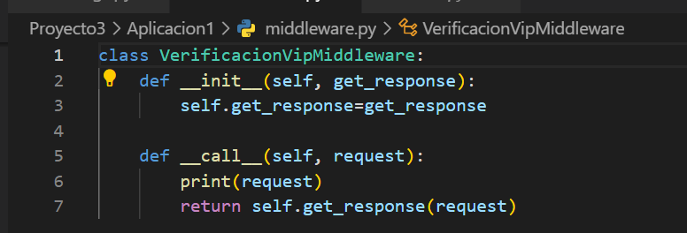

Coloco estos 2 métodos para mostrarles que el atributo META nos muestra mucha información de la URL a la que iniciamos.

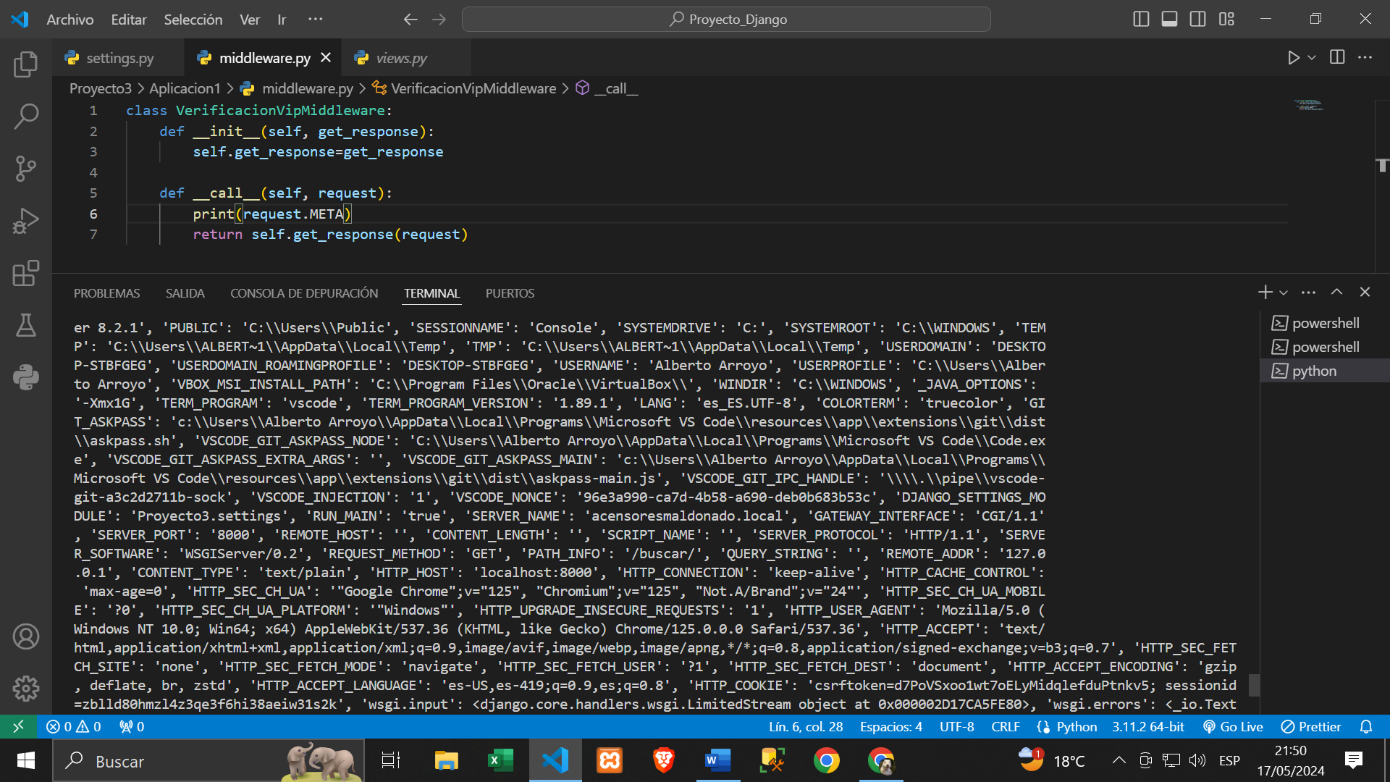

En dado caso quieras acceder a alguno de estos datos, es de esta manera. Con el método process_view podrás realizar cambios antes y después de que la URL se ejecute. El retorno None es para que no haya ningún cambio.

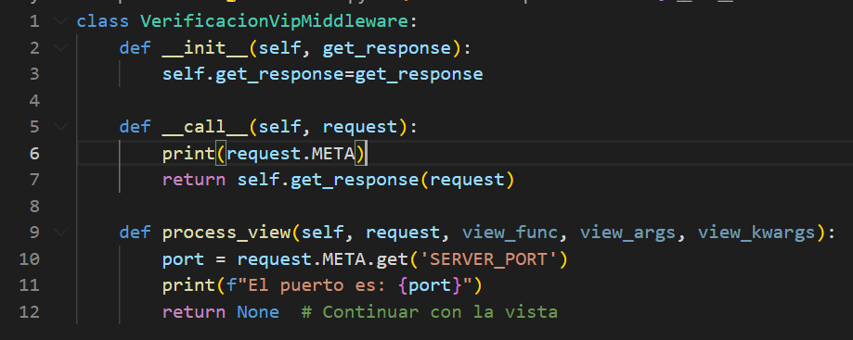

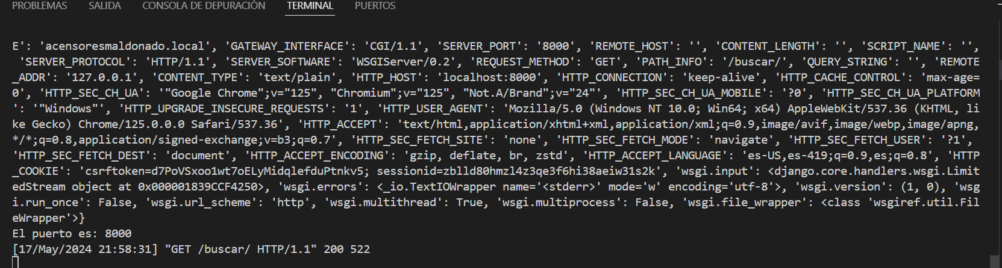

Para que esto funcione, deberemos configurar la clase middleware que creamos en el script settings del proyecto creado de la siguiente manera. En mi caso le pasé la ruta a ella con el nombre de la aplicación que cree, el nombre del script que creé y al final el nombre de la clase.

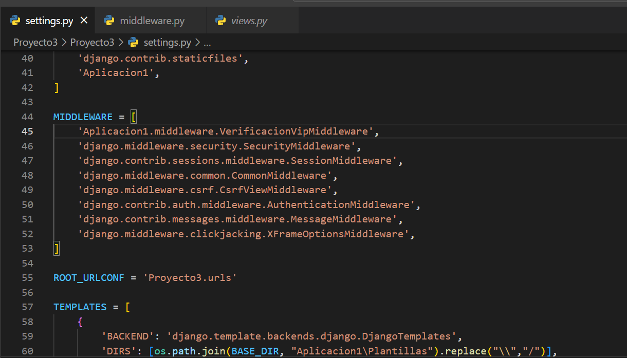

Manejos de Sesiones: Las sesiones permiten almacenar información específica de cada usuario durante su visita a tu aplicación web, como por ejemplo la autenticación del usuario, datos del carrito de compras, preferencias del usuario, etc.

Para manejar sesiones, acudiremos al valor “django.contrib.sessions.middleware.SessionMiddleware” de la lista MIDDLEWARE del script Settings.

EJEMPLO 1: Crearemos una sesión y mostraremos el nombre. Para crear una sesión y almacenar datos en ella, puedes hacer lo siguiente en una vista:

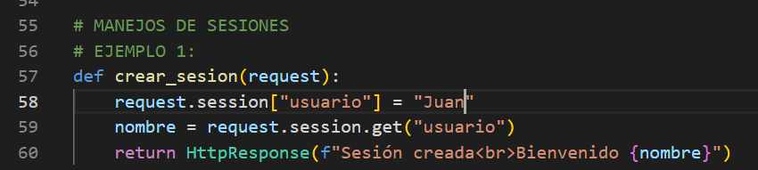

Sesión colocará un nombre al primer índice del diccionario y para recibirlo utilizamos el método get().

EJEMPLO 2: Eliminaremos la última sesión creada.

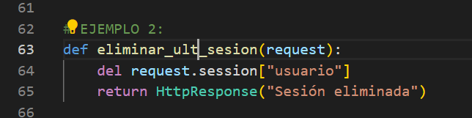

EJEMPLO 3: Eliminamos todas las sesiones o limpiamos las sesiones.

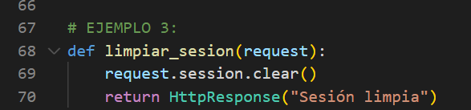

EJEMPLO 4: Mostraremos todas las sesiones que hay.

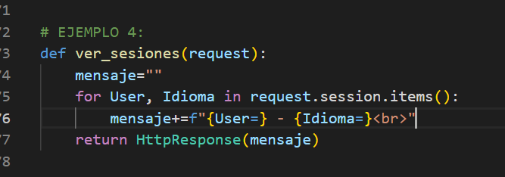

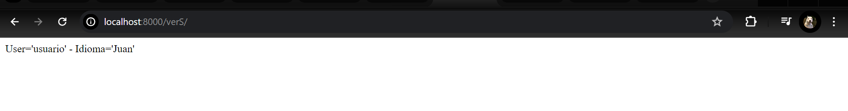

Autenticación y autorización: Puedes permitir que los usuarios se registren, inicien sesión y cierren sesión en tu aplicación. Además, Django también proporciona un sistema de autorización que te permite controlar qué usuarios tienen acceso a qué partes de tu aplicación. Puedes asignar permisos a usuarios individuales o a grupos de usuarios para restringir el acceso a vistas específicas o a funcionalidades de tu aplicación.

Haremos uso del 'django.contrib.auth.middleware.AuthenticationMiddleware'.

Autenticación: Para autenticarnos como usuario, iremos a la interfaz interactiva de línea de comandos, Shell, para crearnos un usuario y loguearnos. Luego de ello, haremos un login para aquellos usuarios que han ido logueados.

Importamos la tabla User de los modelos propios de Django y para confirmar, vamos al panel de administración y vamos a autenticación y autorización, Usuarios.

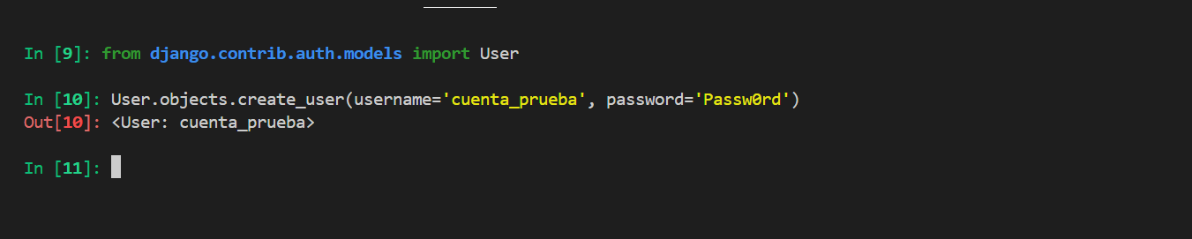

Podemos agregar más parámetros como primer nombre, apellido, email y declararlo como staff, superusuario o activo.

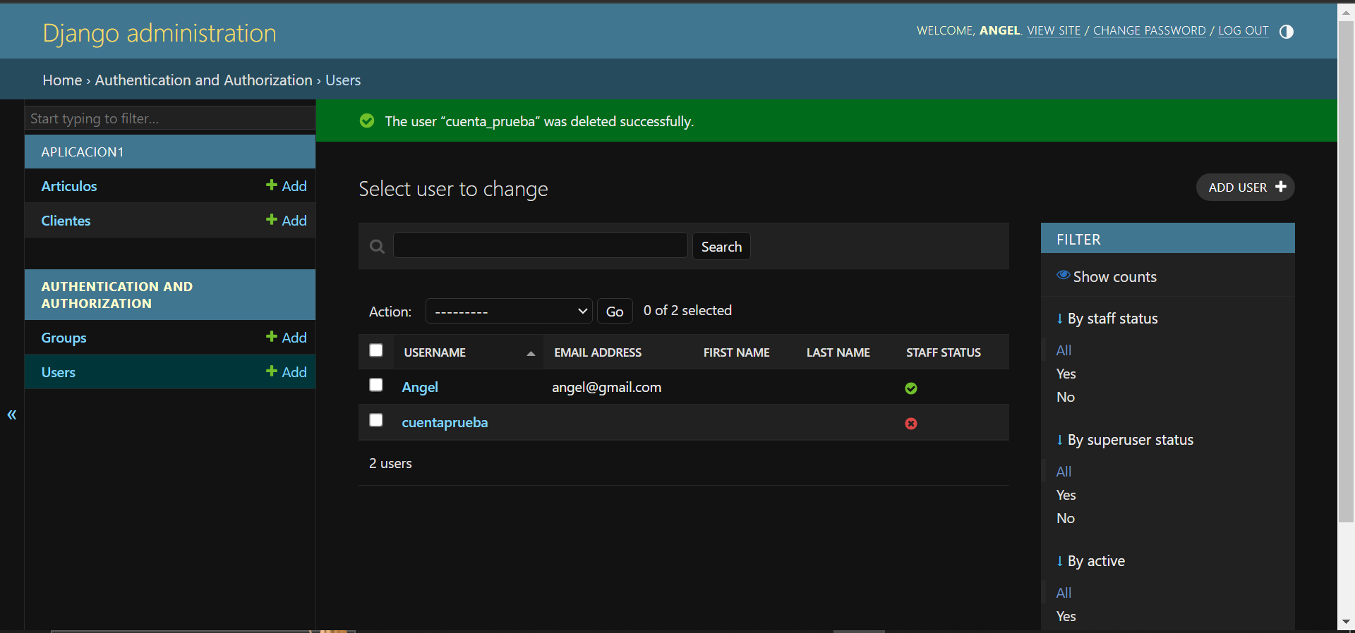

staff: Este atributo indica si un usuario tiene acceso al sitio de administración de Django (/admin). Los usuarios con staff=True pueden acceder al panel de administración y realizar acciones según sus permisos.

superuser: Un superusuario es un usuario con todos los permisos y privilegios en el sistema. Puede acceder a todas las áreas del sitio de administración y realizar cualquier acción. El atributo superuser en Django se utiliza para identificar a estos usuarios.

active: Este atributo indica si la cuenta de usuario está activa o no. Un usuario con active=True puede iniciar sesión y utilizar el sistema normalmente. Si active=False, el usuario no podrá iniciar sesión hasta que se active su cuenta nuevamente.

Ahora veremos como crear un login y un logout.

Primero, creamos una plantilla que será la inicial, en mi caso será “home” y su valor en la URL será así “”. Al momento de buscarlo en el navegador, no será necesario colocar el nombre de la plantilla.

Acá importaremos LoginView y LogoutView que son propios de Django.

Como mencioné anteriormente, la plantilla inicial no tendrá valor en la URL.

Después, creamos dos rutas que serán el Login, acompañado de accounts/ y el Logout.

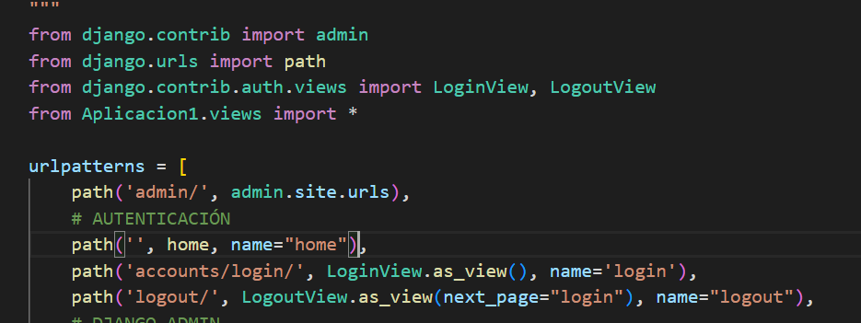

Ahora, nos dirigiremos a settings para configurar la plantilla donde te llevarán al momento de loguearte.

Importaremos reverse_lazy que es una herramienta para obtener URLs de forma inversa (reverse URLs) de manera diferida, es decir, en el momento en que son necesarias y no antes. Dentro del reverse_lazy irá la vista basada en funciones o en clases a la que quieres redirigirlo.

LOGIN_URL: Es la URL a la que se redirigirá a los usuarios que intentan acceder a una vista protegida sin haber iniciado sesión previamente. Por ejemplo, si un usuario intenta acceder a la página de perfil sin haber iniciado sesión, Django lo redirigirá automáticamente a la URL especificada en LOGIN_URL.

LOGOUT_URL: Es la URL a la que se redirigirá a los usuarios después de cerrar sesión correctamente. Una vez que un usuario ha cerrado sesión, Django lo redirigirá a la URL especificada en LOGOUT_URL.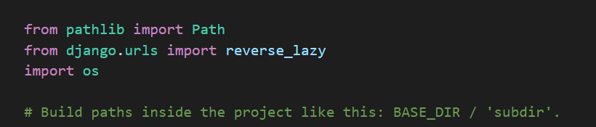

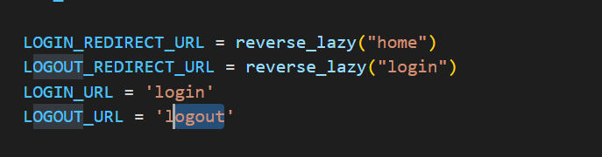

Dicho esto, es momento de programar en el script views.

Importamos las siguientes clases y funciones.

Primero crearé mi vista home que será la plantilla inicial.

Luego, una vista login en el cual recibiré los datos con el método POST, para eso verificaré si el método es POST para poder obtener en dos variables, el usuario y la contraseña que ingrese el usuario.

Entonces, lo autenticamos con el método authenticate, llenando los parámetros con las variables que recibimos.

Verificamos si el usuario existe, aquí llega la relevancia de crear tu usuario desde Shell, en caso sea True, te loguea y con esto podremos pasar a la autorización.

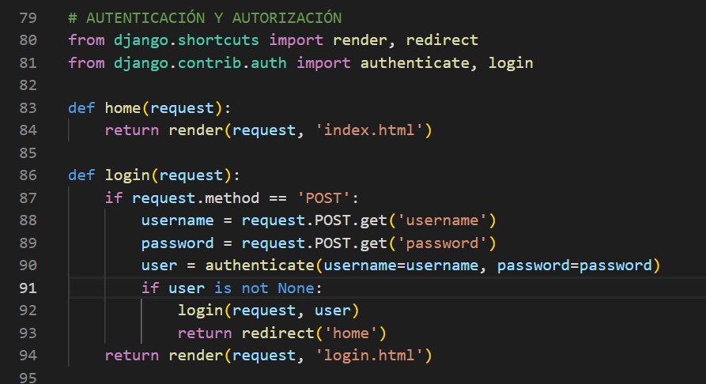

Ahora, mostraré la plantilla Login y Home.

HOME: Aquí realizo una plantilla básica de prueba, haciendo uso de Bootstrap para decorar.

En el formulario debes especificar en el atributo action esa etiqueta url para decirle a Django que ese botón hará de logout. Y usamos la etiqueta del middleware csrf para proteger el sitio web contra ataques CSRF al garantizar que las solicitudes provengan de formularios legítimos generados por el propio sitio web y no de fuentes externas.

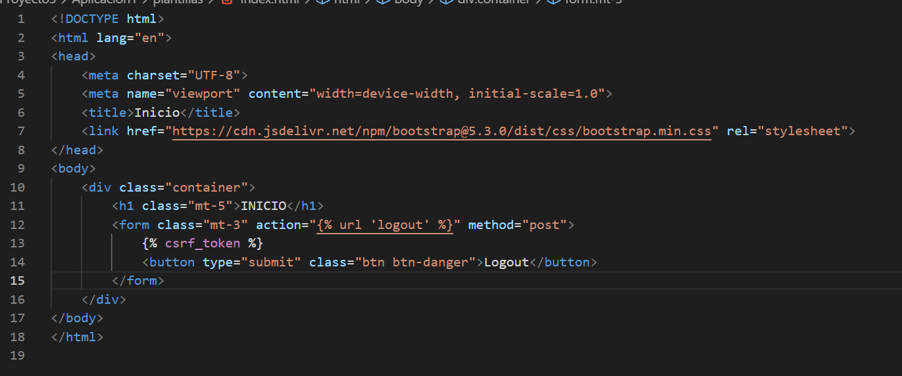

LOGIN: En esta plantilla también hago uso de Bootstrap para que esté más presentable.

Lo importante de esta plantilla es, de igual manera, colocar la etiqueta URL de login para decirle a Django que este formulario funcionará como login.

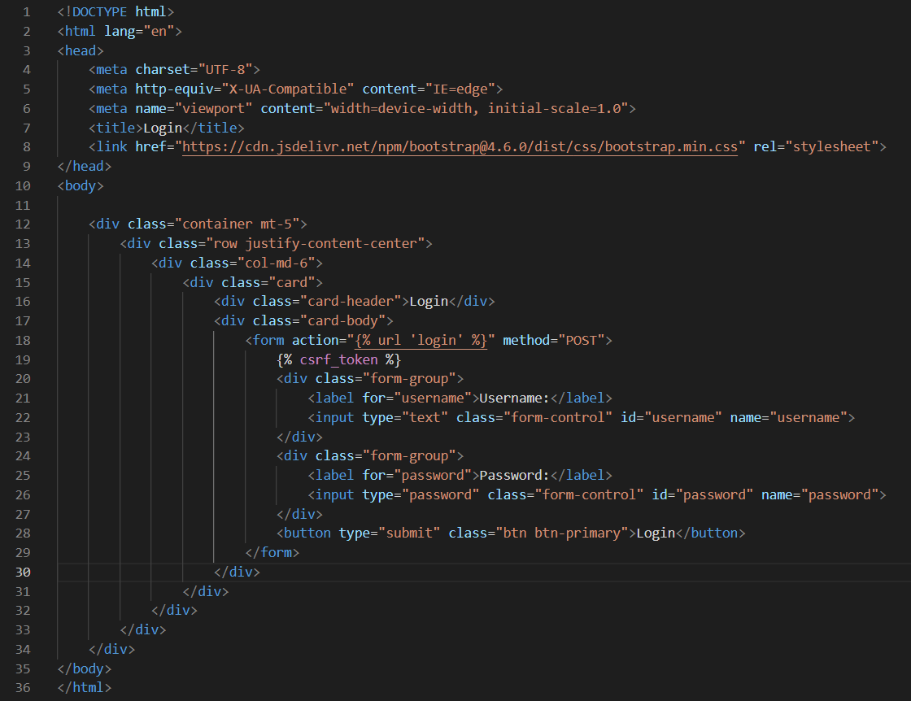

Este sería el resultado:

LOGUEO:

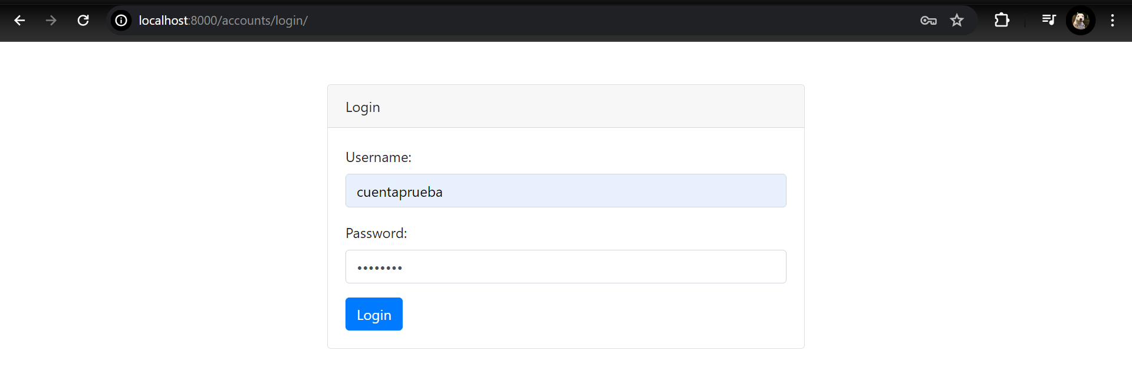

HOME:

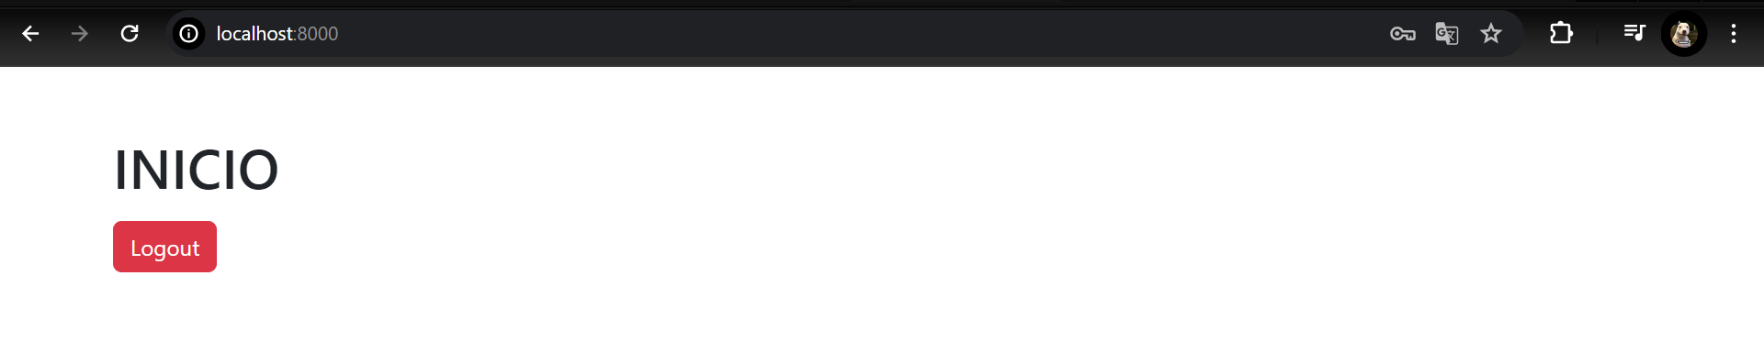

En dado caso, clickeemos el botón Logout, nos devolverá a la plantilla de Login por la configuración.

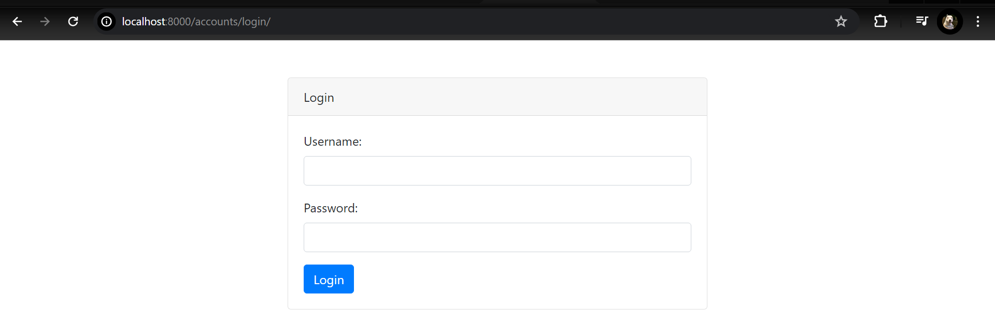

Autorización: Se refiere al proceso de determinar si un usuario tiene permiso para realizar una determinada acción en tu aplicación web. Django proporciona un sistema de autorización muy flexible que te permite controlar qué usuarios pueden acceder a ciertas partes de tu sitio y qué acciones pueden realizar.

Al estar LOGUEADO, puedes proteger algunas vistas con @LOGIN_REQUIRED.

Lo importamos y lo ponemos encima de alguna vista, al momento de querer ingresar sin haber iniciado sesión anteriormente, nos dirigirá automáticamente a la vista de login.

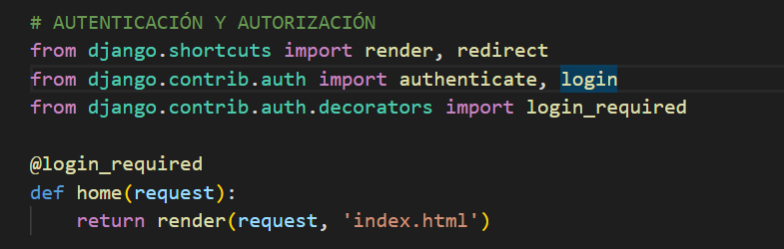

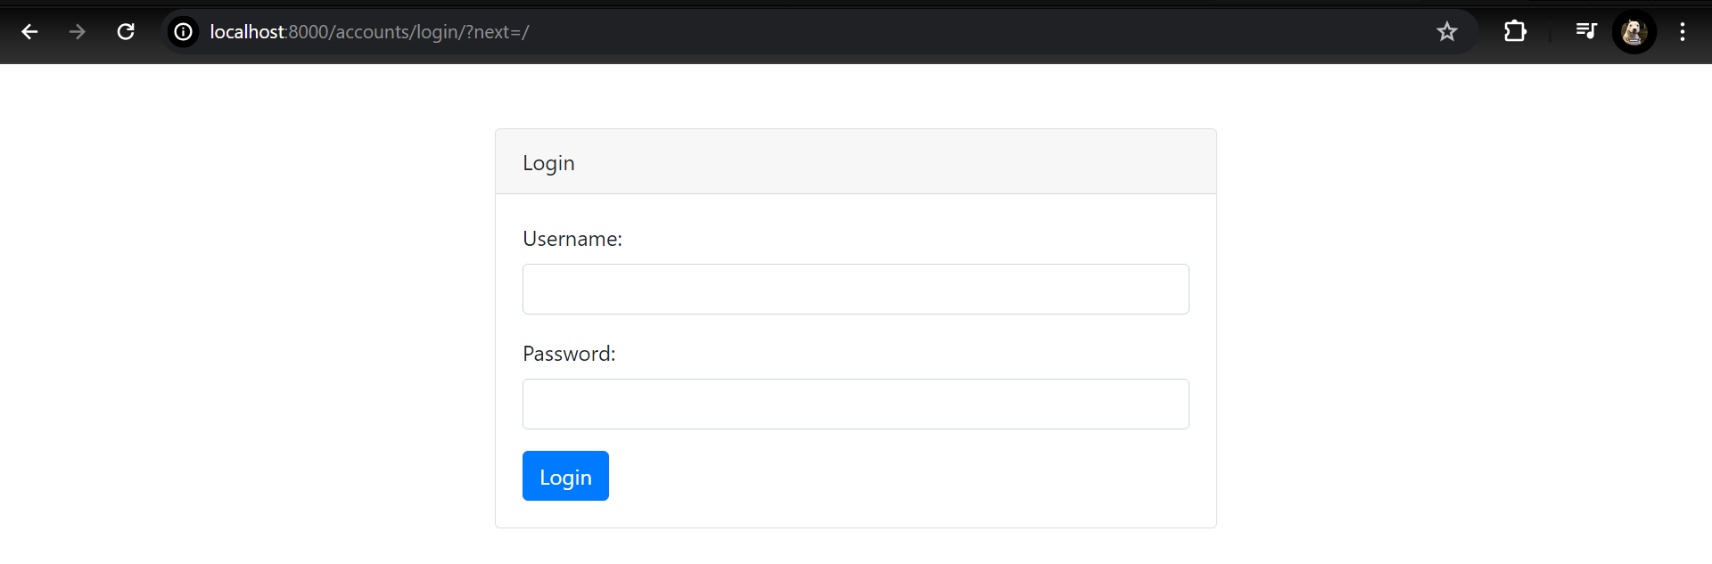

Ahora pasamos con los permisos que le puede brindar a un usuario.

Entre la tablas que nos brindó Django, hay una tabla que se llama “auth_permission”, en el cual estarán todos los permisos que existen, el cual estará hasta poder modificar o ver la administración del Django hasta poder acceder o ver las tablas del modelo de datos que creamos.

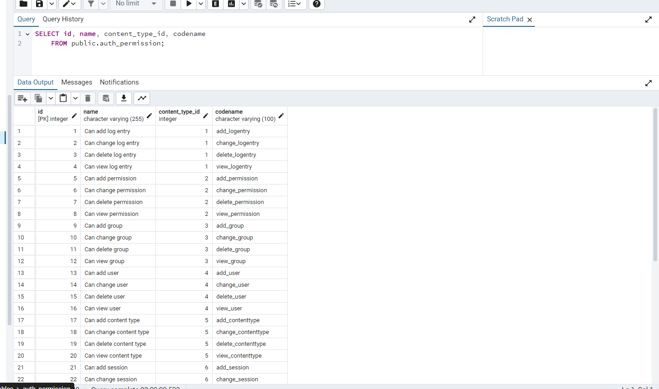

Ahora veremos como autorizar permisos a usuarios.

Nos dirigimos al Shell de manage.py.

Primero asignaremos algunos permisos a un grupo y de ese grupo de permisos, se los autorizaremos a un usuario. Es eficiente, ya que no tendrás que estar dando permiso por permiso.

Aquí, crearemos un grupo el cual se llame Gestión cliente, el cual tendrá como permisos, añadir, cambiar, eliminar y ver la tabla clientes. Get_or_create para crearlo en caso no exista, sino solo lo trae.

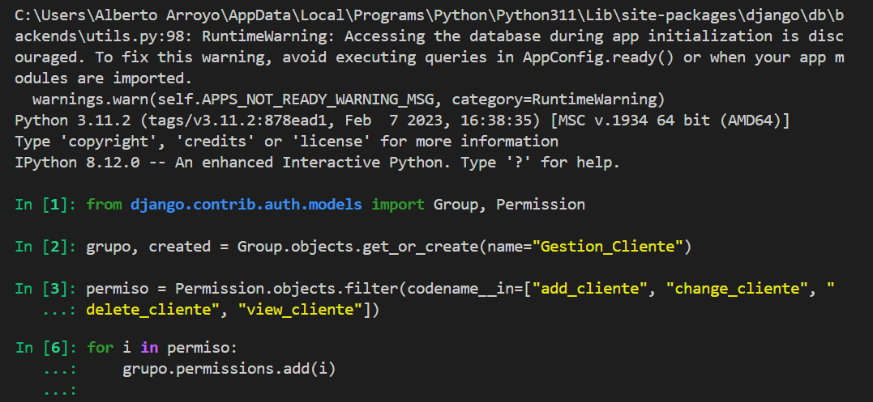

Ahora le damos esos permisos al usuario que creamos.

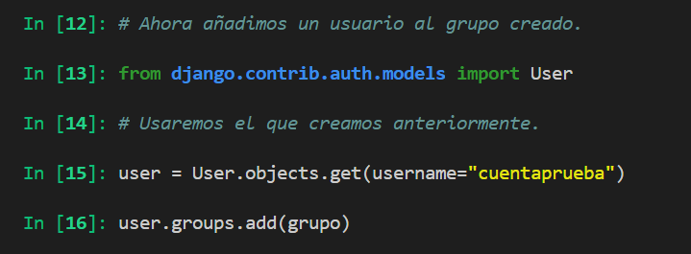

En el usuario cuentaprueba saldrá el grupo al que pertenece.

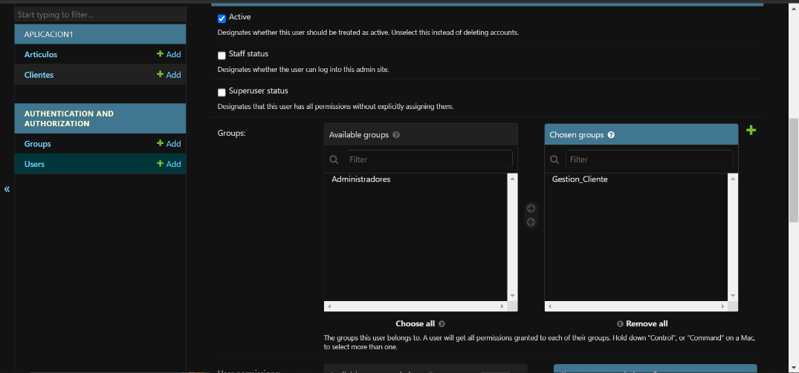

Y en los grupos, aparecerá el grupo que creamos.

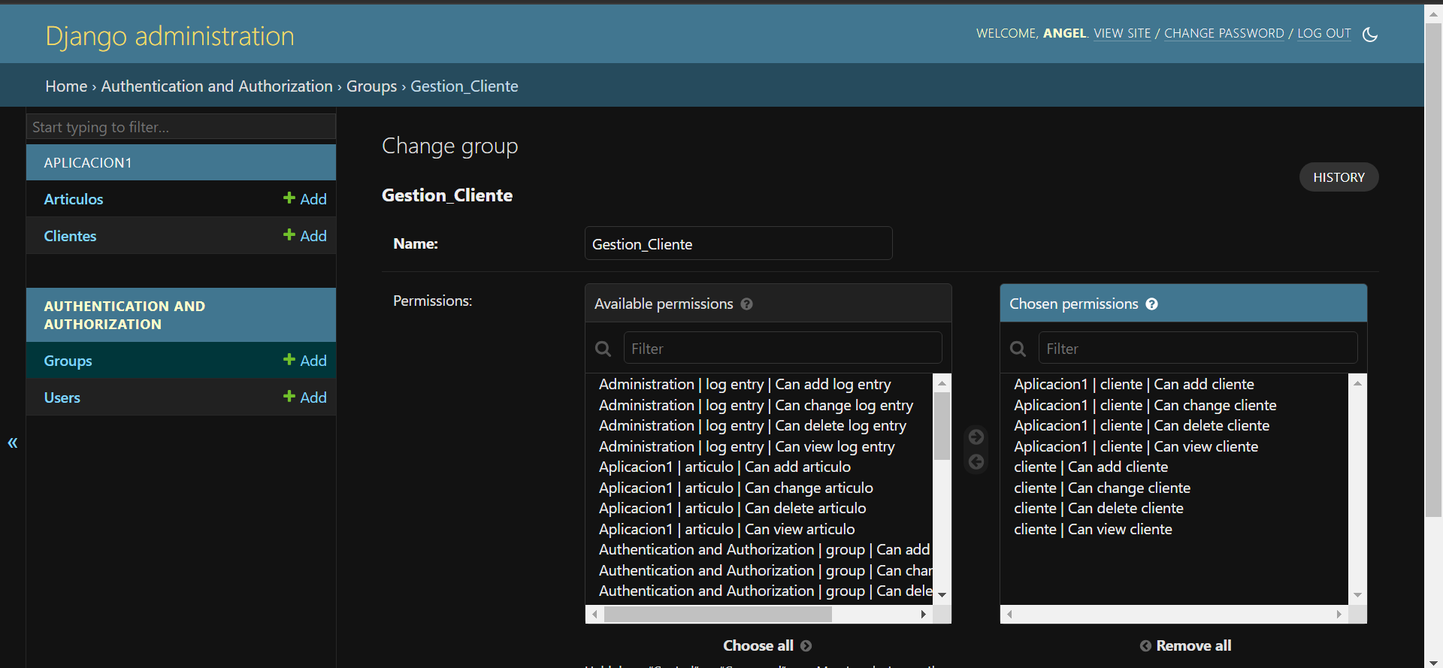

Ahora, probaremos el permiso agregado.

Crearé una plantilla donde es vean todos los datos de la tabla cliente.

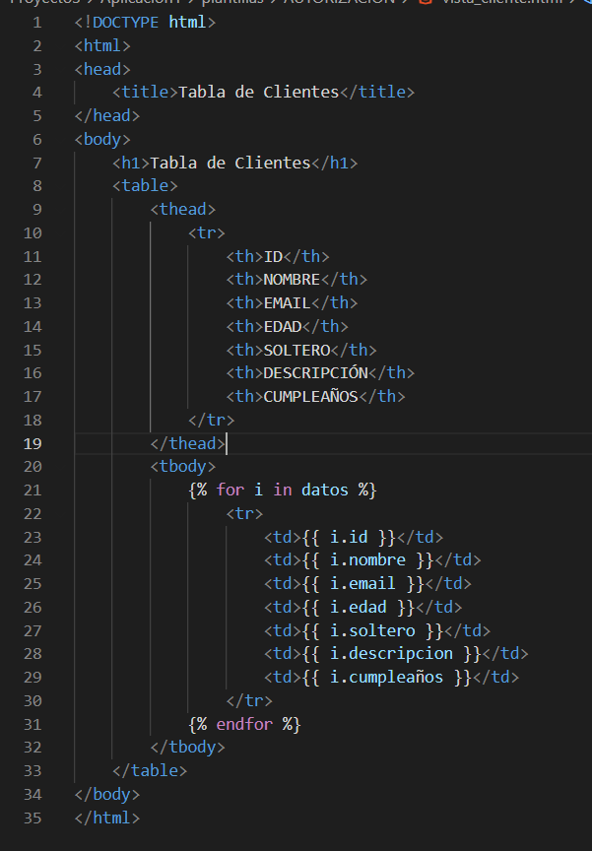

Ahora, crearé la vista para visualizarla, utilizando login_required y permission_required para especificar cual es el permiso que se necesita y para ello lo importamos y dentro de él irá el nombre de la aplicación que creaste y la vista que creaste.

En caso no estés seguro del nombre, puedes verificarlo en el Shell de la siguiente manera:

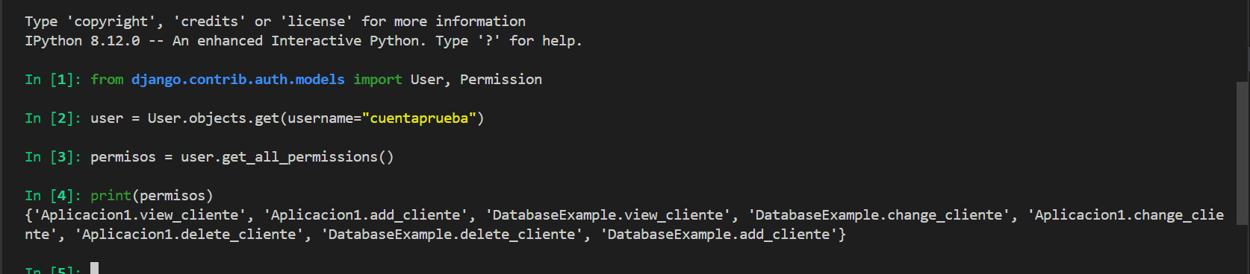

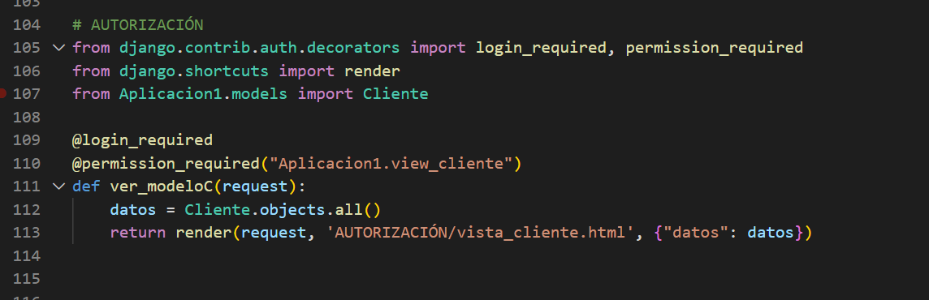

Ahora modifico la plantilla principal para que pueda ingresar a la plantilla que requiere del permiso de vista de la tabla cliente. La etiqueta modeloC es el nombre que le di en su ruta en el script Urls.

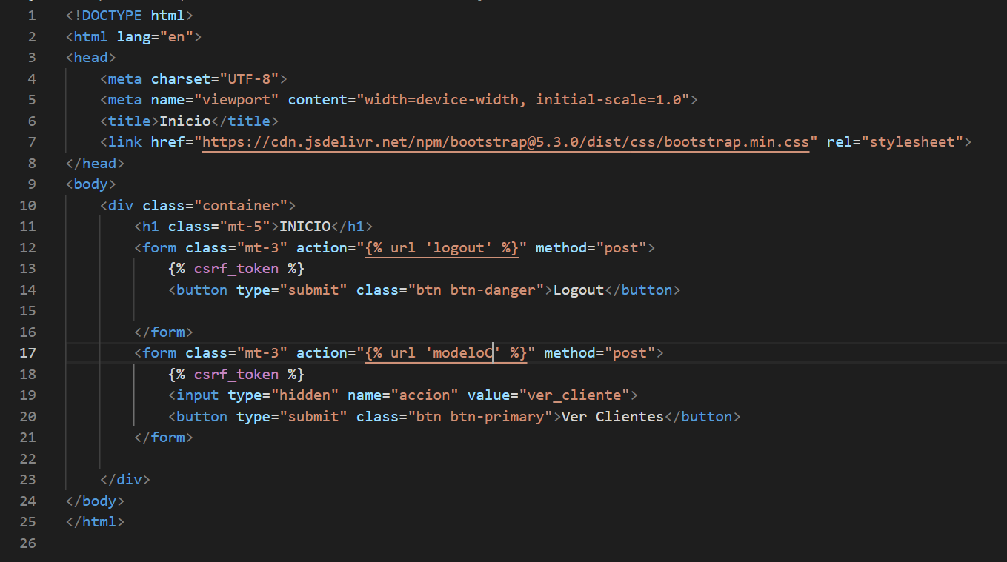

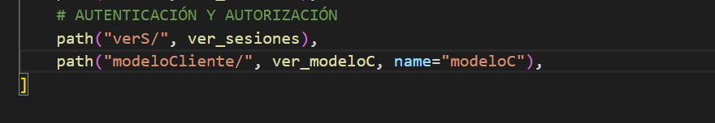

Mediante el POST verifico si fue pulsado el botón logout o el botón ver_cliente, nosotros queremos el segundo, así que redireccionará a la vista donde se mostrará el modelo.

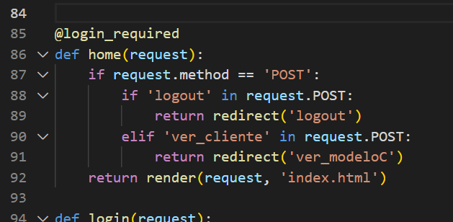

Este es el resultado:

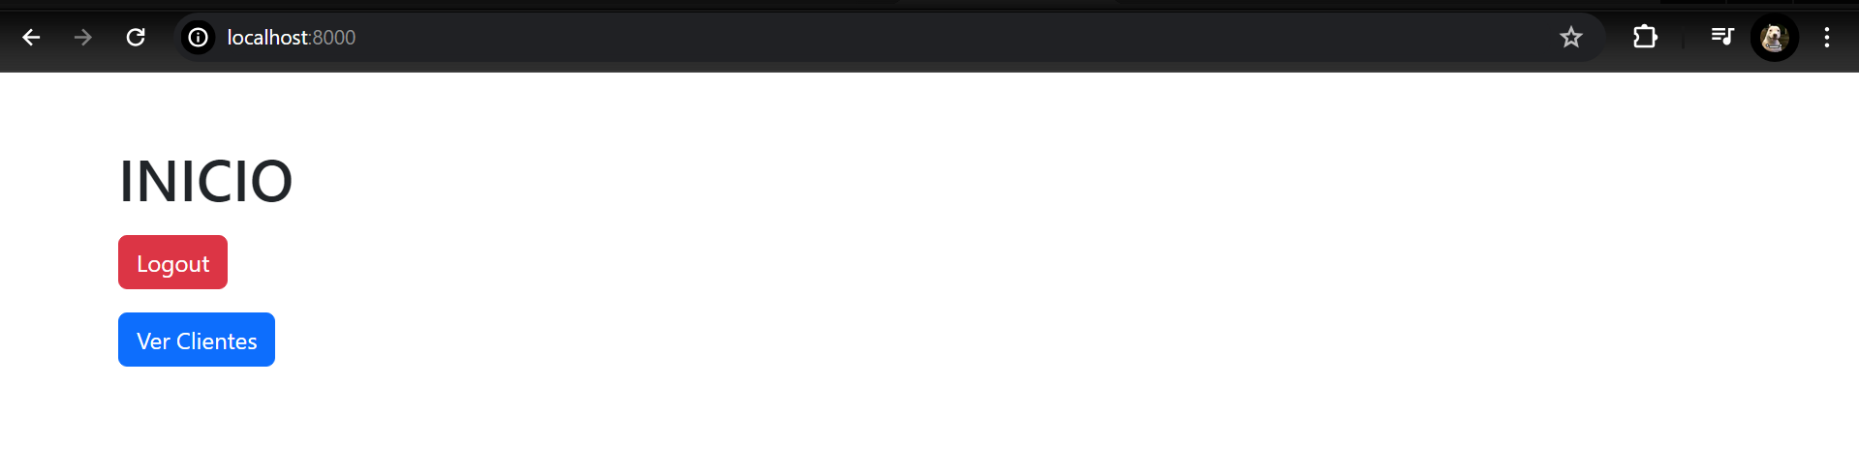

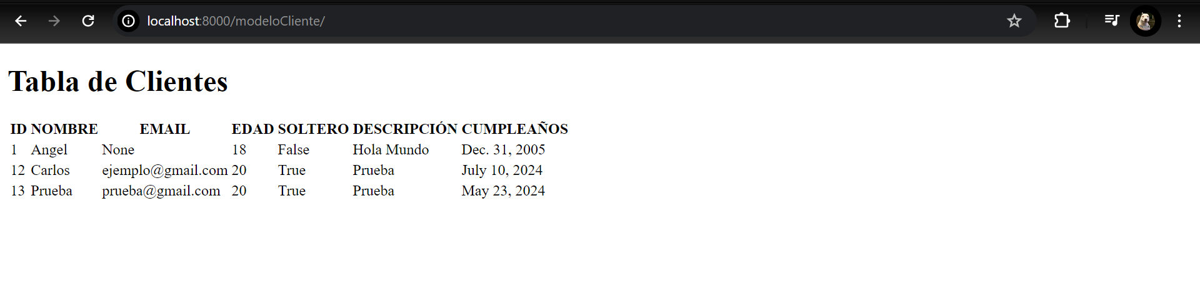

Cuando te logueas con otra cuenta, tendrás que iniciar nuevamente tu superusuario de Django Admin porque ya no está activo.

